監察院教育及文化委員會105年度專案調查研究

我國人力/人才「高出低進」現象暨週邊國家人才延攬相關對策之研析 專案調查研究報告

stud01

我國人力/人才「高出低進」現象暨
週邊國家人才延攬相關對策之研析

目 次
壹、 專案調查研究緣起及目的 1
一、 依據 1
二、 研究緣起 1
三、 研究目的 2
四、 研究範疇 2
(一) 重要名詞釋義 2
(二) 調查研究範疇 3
貳、 專案調查研究方法 3
一、 文獻回顧法（Literature Review） 3
二、 訪談法(Interview) 4
(一) 專家學者諮詢 4
(二) 機關座談 13
三、 田野研究法 13
(一) 大專校院 14
(二) 企業界 15
(三) 人力資源相關機關(構) 18
參、我國人才/人力「高出低進」現況與週邊國家的因應對策 19
一、 我國於國際人才競爭中所處之嚴峻態勢 19
(一)瑞士洛桑管理學院2016年世界競爭力年報所透露的警訊 19
(二)「全球人才2021」報告所顯示的警訊 25
(三)《自然》期刊揭示有關基礎科研能力的警訊 27
(四)專利申請數揭示之產業創新能力警訊 29
(五) 我國勞動人口已出現逐年減少態勢的警訊 34
(六) 外國專業人士來臺工作之有效聘僱許可現況突顯人才/人力「高出低進」的警訊 35
(七) 我國薪資成長停滯的警訊 38
二、 政府的因應對策 40
(一) 「全球競才方案-Contact Taiwan」 40
(二) 「強化優秀僑外生留臺工作行動計畫」 42
(三) 攬才面 44
(四) 留才面 53
(五) 育才面 70
(六) 新政府上臺後充實人力資本之具體施政內容 78
(七) 「完善我國留才環境方案」 80
(八) 「亞洲·矽谷推動方案」 81
(九) 後續規劃 85
(十) 小結 87
三、 週邊國家／地區所採策略 89
(一) 新加坡 89
(二) 香港 92
(三) 日本 95
(四) 大韓民國 96
(五) 中國大陸 98
肆、 我國人才／人力競爭力的評估 101
一、 評估架構概述 101
二、 我國人才／人力競爭力的評估分析 104
(一) 賦能度 104
(二) 吸引力 125
(三) 成長性 136
(四) 留才力 148
伍、 新加坡訪察紀實 167
一、 訪察行程概要 167
二、 赴新加坡訪察各機關(構)紀實 168
(一) 大專院校 168
(二) 企業界代表 176
(三) 人力資源相關機關(構) 185
陸、 我國人才／人力競爭力的SWOT分析 191
(一) 優勢 191
(二) 劣勢 192
(三) 機會 193
(四) 威脅 194
柒、 結論與建議 196
一、 面對當前週邊國家激烈的人才競逐，政府應澈底揚棄人才／人力市場的保護主義心態，以開放的胸襟，構建靈活的競才策略以創造活水 196
二、 政府競才政策／策略流於口號，預算編列難以落實政策目標，恐形成資源上的虛擲 198
三、 政府競才策略未能與關鍵產業發展結合，以形塑重點引才，集中資源，重點突破，易造成備多力分，資源錯置，致難收預期成效 201
四、 政府競才策略的擬定未能評估實效，欠缺宏觀性與統合性，亟待擘劃全盤戰略 202
五、 政府應速謀補救技職教育之斷層，緊抓「工業4.0」生產力革命的浪潮，翻轉熟練藍領之高技術人力欠缺，而低技術藍領外籍人力卻急速增長所形成的結構失衡局面 204
捌、 處理辦法 206

表 目 次
表1 我國在IMD世界競爭力年報中各項排名情形 (2011-2016) 19
表2 2015 IMD 世界人才報告-臺灣各項排名 21
表3 《自然》期刊指數前20名國家 28
表4 來臺外國專業人士及產業社福外籍勞工有效聘僱許可人數統計(2006-2015) 37
表5 「科技部補助大專校院延攬特殊優秀人才措施」補助延攬人數 55
表6 教育部臺灣獎學金歷年受獎新生人數統計表 77
表7 2013至2015年教育部提供各類獎學金錄取人數表 78
表8 政府歷年來育才、攬才、留才政策一覽表 88
表9 新加坡外籍勞動力統計 90
表10 新加坡工作准證類別 91
表11 新加坡稅收類別 92
表12 香港一般就業政策簽發之就業簽證數 93
表13 日本外籍人士居留統計 95
表14 韓國具居留身分各類外籍人士統計 97
表15 中國大陸「千人計畫」引進人才-已知臺灣專家學者名單 99
表16 外國人申請永久居留案件審查認定基準一覽表 111
表17 我國與週邊國家經濟成長率 126
表18 我國與週邊國家服務業附加價值 127
表19 我國與週邊國家相對物價指數 128
表20 我國與週邊國家人均所得排名 129
表21 我國與週邊國家最低工資概況 132
表22 我國與週邊國家消費者物價指數年增率） 134
表23 我國與週邊國家稅收類別 134
表24 QS亞洲大學排名(2015-2016) 137
表25 我國大學於QS亞洲大學中排名 (2014-2016) 138
表26 THE亞洲大學排名 (2014-2015) 139
表27 我國大學於THE亞洲大學中排名 (2014-2015) 139
表28 我國與週邊國家企業對員工培訓的重視程度 145
表29 2015年全球安全城市排行榜 154
表30 我國與週邊國家跨國經商環境評比排名 163
表31 各國住宅用電平均電價比較表 164
表32 赴新加坡訪察行程一覽表 167
表33 15歲以上新加坡人口學歷分布狀況 錯誤! 尚未定義書籤。

圖 目 次
圖1 2015 IMD 世界人才報告-臺灣排名 21
圖2 全球人才供需落差(條狀圖) (2011-2021) 26
圖3 全球人才供需成長落差分布圖 (2011-2021) 26
圖4 我國近20年專利申請數 30
圖5 我國近3年受理專利申請情形 31
圖6 本、外國人專利申請數比較圖(2014-2015) 31
圖7 在我國申請專利之前五大國家/地區-2015 32
圖8 全球專利申請數 32
圖9 主要國家申請商標、工業設計及專利消長圖 (2004-2014) 33
圖10 2016年至2061年我國工作年齡推計趨勢圖 35
圖11 外國專業人員從事職業結構圖（2015） 36
圖12 外國專業人士有效聘僱許可人數與產業及社福外籍勞工人數消長(2006-2015) 37
圖13 我國每人每月平均名目薪資變化趨勢圖 38
圖14 我國每人每月平均實質薪資變化趨勢圖 39
圖15 強化優秀僑外生留臺工作行動計畫架構 43
圖16 我國實施「僑外生留臺」評點制配分表 44
圖17 英士國際商學院對全球人才競爭力的評估模型 103
圖18 開發中及已開發經濟體吸引外資排名(2013-2014) 115
圖19 開發中及已開發經濟體對外投資排名(2013-2014) 116
圖20 2015年全球500大企業據點 118
圖21 2015年全球500大企業臺灣占比 119
圖22 2015年全球500大企業新加坡占比 119
圖23 我國歷年經濟成長與實質薪資變化趨勢圖 124
圖24 主要國家工程師歷年薪資分布狀況 130
圖25 專業管理人員-執行長薪資分布情況 131
圖26 我國與週邊國家失業率變化趨勢 135
圖27 歷年我國與週邊國家高等教育研發經費之企業出資比率 142
圖28 新加坡職涯教育與訓練制度發展歷程 147
圖29 歷年我國與週邊國家退休基金 152
圖30 2015年全球安全城市排行分布圖 155
圖32 全球最佳移居城市或地區分布圖 160
圖33 蓋洛普全球潛在淨移民指數(2007-2009) 161
圖34 蓋洛普亞太地區潛在全球淨移民指數 (2010-2012) 162
圖35 我國人才/人力競爭力之SWOT分析 195

監察院105年度專案調查研究報告

我國人力/人才「高出低進」現象暨週邊國家
人才延攬相關對策之研析

專案調查研究緣起及目的

依據
本案係民國105年1月14日監察院教育及文化委員會第5屆第18次會議決議，推請陳委員小紅、尹委員祚芊、包委員宗和、江委員綺雯組成專案調查研究小組調查，並由陳委員小紅擔任召集人。

研究緣起
面對全球競爭及知識經濟時代的來臨，世界各國無不競逐於高階人才之吸引及培育，同時，面對勞動力的短缺，亦應有引進藍領人力的整體規劃，以健全整體勞動市場結構，進而激發創新、帶動經濟成長及確保競爭優勢。走人才興國之路，不僅要優先發展教育，培養本國人才（育才），引進國外人才（攬才），還要能留住人才、善用人才（留才）。然而，近年來，無論是產業界或學術研究界，我國高階人才流失情況相當嚴重，於諸多面向業已出現警訊。反之，依據勞動部資料顯示，我國藍領外籍人力於西元（下同）2016年7月業已突破60萬人，10年來的增幅將近七成五，形成「高出低進」的明顯反差，長期而言恐造成我國勞動市場結構之失衡。此一「競才」的激烈博弈，實涉及國家長遠發展的戰略性格局，有賴政府部門統合資源，全盤規劃，縝密執行方有可能於全球激烈的競爭中勝出。在各國人才競逐過程中，我國處境究竟為何？人才流動的現況如何？政府目前作法為何？與我國競爭人才的週邊國家所採行的方法策略又為何？有無值得我國借鏡參採之處？我國具何優勢、劣勢？我國的競才戰略究應如何規劃？暨相關問題等均待深入研究探討。
人才與人力的流動，深刻影響國家競爭的態勢，也攸關我國今後在國際競爭中的關鍵地位，至關重要。基此，本院教育及文化委員會決議組成專案調查研究小組進行本專案之調查。

研究目的
本專案調查研究旨在藉由分析客觀數據及週邊國家關於人才競爭之策略，審視我國現階段的人才/人力政策是否足以應付日趨激烈的國際競爭？期能藉此分析出我國現階段人力/人才的優勢及劣勢，進一步提出解決對策的建議，以供相關行政部門擬定國家整體戰略方向之參考。

研究範疇

重要名詞釋義

人才外流（brain drain）：指受過較高教育或具有專門技術的國人為追求更高薪資或更佳的發展機會遷移至其他更具經濟優勢的國外地區，包括本國人在海外研究或完成教育後未返回母國者。

人才交換（brain exchange）：為輸出國和接收國雙向的專業知識者間的流動。

人才循環（brain circulation）：指出國研究、在海外工作，最後回國就業。

關鍵產業：本文所稱之關鍵產業，係依循行政院有目標性、針對性地向全球攬才，以因應國家及產業發展需求，由經濟部篩選出的10大重點攬才領域，即「生產力4.0」、「智慧系統整合應用（含大數據、物聯網及雲端）」、「生技新藥及醫療器材」、「再生能源」、「5G及行動通訊」、「高階製程設備」、「先進電子零組件(含IC設計、製造、封測)」、「產品及使用者經驗發展」、「創新前瞻研究發展」、「國際金融服務」等具有戰略性的關鍵產業類別。另亦涵蓋2016年5月20日新政府上臺後，推動5+2創新研發計畫，分別為「生技醫藥」、「亞洲‧矽谷」、「智慧機械」、「綠能科技」、「國防產業」、「新農業」及「循環經濟」。

關鍵產業人才：指上開關鍵產業重點攬才領域所需之高階白領人才。

調查研究範疇

本專案研究所稱之「人才」係鎖定關鍵產業之研究機構、科學園區之高階研究人員及學術界教授級等之白領工作人員。

「人力」則指憑藉勞力，從事低技術門檻、低專業訓練要求的藍領工作者。

專案調查研究方法
本專案調查研究的主要研究方法係由文獻回顧切入，根據研究目的及範圍，以學術索引、圖書館期刊、論文資料、網路媒體、報章雜誌等，廣泛蒐集並加以研析相關之文獻。另本院亦分向內政部、教育部、經濟部、勞動部、科技部、國家發展委員會、外交部、財政部等機關函詢調卷，且至新加坡進行考察，以探討我國人力／人才政策理念、目標、相關推動情形與面臨之問題。

文獻回顧法（Literature Review）
文獻回顧法是尋求真實的文件或物件加以分析研究的方法，又稱為圖書館式研究法（Library Research），屬於一種靜態的研究；即蒐集與研究問題有關的文獻（主要包括期刊、論文、圖書、雜誌、研究報告等），作有系統的鑑定、安排與分析，並加評述（review）、綜整（synthesis）及摘述（summary）。本專案調查研究報告先以學術文獻或文件資料構築理論及分析基礎，並透過各政府權責機關所提供或公布的相關執行資料，瞭解有關人力／人才之政策規劃、法規與執行內容，期以此等公開資料與行政機關之調卷內容爬梳相關政策及制度之整體面貌，並進一步檢討我國人力／人才「高出低進」現象暨政府應如何因應等議題。

訪談法(Interview)

本專案調查研究為獲得豐富且詳細的資料，採取「半結構式訪談」，訪談前先提供受訪對象結構性之問題，由受訪者自由表達意見，提出相關經驗與案例，以取得更廣泛及完整的資料，進而分析所有受訪者意見之共同性與差異性。訪談對象包含相關專業領域富有聲譽之學者、專家及官員，並以舉辦諮詢會議方式進行座談，以蒐集各界意見。又，針對本案相關問題，邀請國家發展委員會等機關主管人員到院交流。藉由上述多元資料之蒐集及廣納意見來源後，檢討現行政策問題及因應對策，並歸納出結論與建議，以供各界參酌。

專家學者諮詢
本院分別於2016年8月10日及同年9月7日舉辦兩場專家諮詢會議，邀集人力資源、半導體、工業總會等產業界及學術界專家、學者與會，諮詢議題概述如下：

學術界

企業所被賦予的權能方面

法規面

日前教育部因少子化問題於2016年通過決議，規定僑外生招生名額，以當年度招生總額各外加10％為限，若超過10％，需以專案提報教育部核定。又因臺灣碩、博士班學生人數日益減少，10％之總額設定對於招攬僑外生之影響及解決少子化問題之助益各為何？又與週邊國家相較，目前我國招收外籍生之現況、優勢及劣勢各為何？

我國當前移民政策是否具備吸引外籍專業人才之元素？與他國比較，優、劣如何？具體建議為何？

總體而言，對於我國人才質量、供需失衡問題及整體人力推估與規劃有何建言？

市場面

聯合國2015年《世界投資報告》指出，臺灣在全球211個國家或地區中，吸引外資排名倒數第五，而中國大陸、香港及新加坡則分別排名第一、第二及第五名。在週邊國家相互競爭壓力下，我國吸引及延攬人才之優勢為何？

根據2015年《Fortune》公布之世界500強榜單，臺灣企業拿下8席，中國大陸及香港則合計有98家企業入榜。惟以新進榜家數而言，香港及中國大陸合計有3家，我國亦增加3家。由此可見，我國企業於全球市場中似仍具基本競爭力，惟對於延攬及留用人才方面，我國企業未來發展之潛能是否具有吸引力？

各國人才競逐激烈，我國白領人才出走現況及流向為何？

企業/勞工面
目前法規對我國IC設計產業之限制為何？其對延攬或留用人才之影響程度為何？

吸引力方面

外部開放性

據天下雜誌2014年報導，過去10年，臺灣實質薪資累積負成長4.8％。2012年我國大學生畢業起薪，經購買力平價調整後，每月起薪51K，低於新加坡的85K、韓國的64K及日本的58K。另，我國基本工資於2014年調整為每月20K。究竟我國實質薪資對於延攬人才有無吸引力？政府應如何著力？

據2012年天下經濟論壇指出，臺灣個人所得稅為6％至40％（現已調整為5％至45％），新加坡個人所得稅為3.5％至20％(現已調整為0％至20％)、韓國則是9％至21.375％，香港則介於0％至15％。以此觀之，我國個人所得稅率居四小龍之冠，是否為影響人才來臺、留臺之關鍵？相關建言為何？

總體而言，如何強化我國整體產業競爭力及就業環境？

內部開放性

彈性薪資制度自2010年實施至今，以2014學年度為例，國際人才獲彈性薪資補助人數為650人，僅占總補助人數(9,849人)的約6.6％。對於彈性薪資之核給方向(新聘/留聘、國內/國外人才、分散/集中補助)之建言為何？

新政府自2016年5月上臺後，推出了5+2創新產業(綠能科技、亞洲矽谷、生技醫藥產業、國防產業、智慧機器、新農業及循環經濟)，大專院校學科是否會因應產業人才需求設計相關課程？

成長性方面

正規教育及終身學習

學校培育跟產業取才間之產學脫節情況為何？如何強化學生就業力之教學設計？

學校如何營造培育創新人才的環境、如何打造創客校園？

企業至校園徵才時，面臨產學落差實情為何？

企業透過校園徵才，或以企業獎學金方式培育在校生畢業後至該企業就業之實益為何？

大學教師前往產業任職及產業人士至大學任教的交流情況為何？

就育才方面，經濟部有「小型企業創新研發計畫」、「產業升級創新平臺輔導計畫」等補助新聘國際研發人員計畫；科技部辦理「臺灣矽谷科技基金」、「創新創業激勵計畫」等培植新創團隊計畫；教育部提供「臺灣獎學金」、「尖端科技人才培育獎學金」等各類獎學金，不一而足。各部會提供之補助對於我國整體人才培育之助益為何？對於我國整體育才策略有何建言？

成長暨發展的機會

據英國牛津經濟研究院發布之「全球人才2021」報告，2021年臺灣人才外流達世界第一，每10位外流者中，就有6名專業人才，分析2021年臺灣將面臨人才供需失調，人才最匱乏挑戰，其次是日本和波蘭。學校是否提供業界人才進修方式或透過教學相長，傳授在校生創業經驗？

經濟部智慧財產局於2016年8月4日公布國內頂尖大學-臺灣大學、清華大學、交通大學及成功大學等4校專利申請及獲證概況。近5年來，4校合計申請件數逐年下降，2011年時發明專利合計申請702件，2015年僅剩367件，減幅達47.7％。如何藉由大專院校及學術研究機構之研發創新能量，將研發成果經由技術移轉及專利授權等方式轉換成產業創新的動能？

留才力方面：永續性及生活型態

關於聘僱外籍教授攜眷、居住、子女就學／業安置等依親法規或配套措施，目前作法及限制為何？

目前公立學校教職員退休撫卹問題，仍須取得我國國籍始得擇領月退休金之規定，對於我國外籍人士之退休制度之具體建議為何？國際經驗又為何？

臺灣的研發、創新在國際間表現優越，然而人才外流之情形仍日益加劇，請問對於留才政策永續性的規劃有何建言？

其他相關議題。

產業界

企業所被賦予的權能方面

法規面

我國當前移民政策是否具備吸引外籍專業人才之元素？與他國比較優劣如何？具體建議為何？

企業聘雇外籍專業人士時，申請工作簽證行政程序之便利性與他國相較，優、劣為何？具體建議為何？

市場面

據聯合國2015年《世界投資報告》指出，臺灣在全球211個國家或地區中，吸引外資部分排名倒數第五，而中國大陸、香港及新加坡則分別排名第一、第二及第五名。在週邊國家相互競爭壓力下，我國吸引及延攬人才之優勢為何？

根據2015年《Fortune》公布世界500強榜單，臺灣企業拿下8席，中國大陸及香港則合計有98家企業入榜。惟以新進榜家數而言，香港及中國大陸合計有3家，我國亦增加3家。由此可見，我國企業於全球市場中似仍具基本競爭力，惟對於延攬及留用人才方面，我國企業未來發展之潛能是否具有吸引力？

紅色供應鏈崛起對我國人才流向之影響?就貴公司瞭解，我國白領人才出走現況及流向為何？

企業/勞工面

當前社會氛圍下勞工意識抬頭，勞資對立有升高趨勢，對人才引進有何影響？

目前法規對我國IC設計產業之限制為何？其對延攬或留用人才之影響程度為何？

貴公司／企業在亞太地區徵才之困境為何？我國的「產學合作政策」的確實狀況為何？具體建議為何？

貴公司／企業留住人才及延攬人才對策為何？ 海外攬才時是否有與駐外館處合作？

「產業創新條例」於2015年12月修正發布，其中增訂公司員工取得員工分紅股票、現金增資認股、庫藏股、認股權憑證及限制員工權利新股等獎酬股票，得緩繳所得稅5年等規定。對於企業延攬專業人才有無助益？對此，相關建議為何？

吸引力方面

外部開放性

據天下雜誌2014年報導，過去10年，臺灣實質薪資累積負成長4.8％。2012年我國大學生畢業起薪，經購買力平價調整後，每月51K低於新加坡的85K、韓國的64K及日本的58K。另，我國基本工資於2014年調整為每月20K。究我國實質薪資對於延攬人才有無吸引力？政府應如何著力？企業端及人才端之各別看法為何？

據2012年天下經濟論壇指出，臺灣個人所得稅為6％至40％（現已調高為45％），新加坡個人所得稅為3.5％至20％(現已調整為0％至20％)、韓國則是9％至21.3％，香港則介於0％至15％。以此觀之，我國個人所得稅率居四小龍之冠，是否為影響人才來臺、留臺之關鍵？相關建言為何？

總體而言，如何強化我國整體產業競爭力及就業環境？

內部開放性

聘僱外國與本國之高科技人才之薪資、福利差異何在？對此，聘僱外籍專業人士對企業可能產生之影響？困境為何？

我國人才短缺之現況為何？目前我國人力需求最高之產業為何？

目前聘僱外籍專業人士仍受到薪資47,971元之門檻限制，對於企業徵才、選才時有無影響？且相較於聘僱本國大學畢業生，聘僱外籍專業人士所付出之企業成本較高，對於延攬外籍或本國專業人才時，企業考量為何？

新政府自2016年5月上臺後，推出了5+2創新產業(綠能科技、亞洲矽谷、生技醫藥產業、國防產業、智慧機器、新農業及循環經濟)，對於人力供需市場有無影響及變化？

成長性方面

正規教育

企業徵才時，面臨產學落差情形為何？

企業透過校園徵才，或以企業獎學金方式培育在校生畢業後至該企業就業之實益為何？

終身學習

企業推行師徒制、實習制或研發替代役等制度，對於企業留才是否有正面效益？

貴公司/企業對於培訓經費之比重？

貴公司/企業認為新人須具備之工作條件為何？

成長暨發展的機會

據貴公司觀察，目前六大行業(金融保險及不動產業、製造業、工程建設及礦產業、服務業、運輸及公共設施業、批發及零售業)人力市場供需情況為何？

上述產業之成長及發展機會為何?

留才力方面

永續性

對於聘僱外籍高階經理或專業主管，關於受聘者的親屬之依親相關法規或配套措施之限制為何？

獵人頭公司於引進外籍專業人士時，是否有分析各類別之職能缺口，讓產業以及求職者瞭解國內人力的需求趨勢？

目前國外人才在臺灣工作一段時間後，退休與年金制度與他國比較之優、劣如何？具體建議為何？

臺灣的研發、創新在國際間素有口碑，然而人才外流之情形仍日益加劇，請問對於留才政策永續性的規劃有何建言？

生活型態

貴公司/企業對於外國人來臺工作所面臨之生活問題(治安、對移民友善態度、語言環境、基礎建設完備程度)是否有做過調查或輔導?

貴公司/企業對於外國人來臺工作後，是否有持續進行面談與追蹤？有何結果？

其他相關議題。

機關座談
本院於2016年6月13日辦理機關座談會，邀請內政部、 教育部、 經濟部、 勞動部、 科技部、 行政院國家發展委員會、外交部等機關與會，座談議題概要如下：

「全球競才方案-Contact Taiwan」於新政府接手後之延續及創新作法。

延攬優秀人才勢將涉及我國之移民政策，為配合上開方案，目前於移民政策上之相關配套作法。

我國勞動力發展動態與專業人才流失情形，確已呈現「高出低進」的趨勢，我國放寬「外國專門技術人才」、「僑外生」及「資深外籍技術人員」3類外籍人才來臺，目前推動之進度及相關政策內涵。

產學失衡，育才與用才政策間無法對接之原因與解決對策。

對於科技人才及學術研究人才留臺工作創造之誘因不足及解決對策。

新政府在我國關鍵戰略性產業政策之擬定與推動方面之延續與創新。

我國各關鍵產業領域延攬國際人才所遭遇之困難及解決對策。

「全球競才方案」推動過程中與民意及國會之溝通與互動暨所遭遇之困難與解決對策。

海外一站式攬才服務作業流程之實況及困難解決對策。

其他相關議題。

田野研究法
為深入瞭解週邊國家延攬人才相關對策，本專案調查研究委員擇定IMD「世界人才報告」中亞洲地區最具人才競爭力的經濟體―新加坡，作為實地訪察對象，於2016年9月26日至30日赴新加坡訪察相關機關(構)，今摘要訪察議題如下：

大專校院

南洋理工大學

該校延攬外籍生策略、發展現況及外籍生留星工作之情形。

該校延攬及留用教授級人才策略、相關配套措施（含待遇、發展性、退休等）及成效。

該校科技創業中心之運作模式、重點培育範圍、輔導資源、進駐廠商及相關成效。

產學合作發展現況及加強產學鏈結之相關策略。

鼓勵創新研究策略及誘因機制及對於整體產業發展及人才培育之助益。

新加坡國立大學

該校延攬外籍生策略、發展現況及外籍生留星工作之情形。

該校如何延攬及留用教授級人才？相關配套措施（含待遇、發展性、退休等）及成效為何？

該校創新事業育成中心之運作模式、重點培育範圍、輔導資源、進駐廠商及相關成效為何？

鼓勵創新研究政策及誘因機制？對於整體產業發展及人才培育之助益？

產學合作發展現況及加強產學鏈結之相關策略。

耶魯-新大學院(Yale-NUS College)成立背景、合作模式、課程與師資規劃及相關成效為何？

英士國際商學院(Institut Européen d'Administration des Affaires, INSEAD)

該分校選擇新加坡設立分校之緣由？星國政府有無給予相關協助或優惠措施(法規、政策、場地等)？

該分校設立背景、師生人數、運作模式及現況為何？

該分校就讀學生及教授之國籍分布情形？延攬外籍生就讀及外籍教授任教之誘因或優勢？

該分校學生畢業後工作流向情形為何？

該分校如何提升全球人才競爭力？

企業界

長春石化公司

新加坡發展石化工業之優勢與劣勢為何?

該公司對外投資之目的為何?於國內設廠增加投資無法達成該項目的嗎?

在眾多國家中，為何選擇新加坡為投資地區(係因成本、法規、自由度、市場性……)?並說明為何選擇裕廊島為設廠地點?

石化產業因具污染性，國內設廠時常遭環保團體阻礙或民眾抗議，該公司於新加坡設廠及擴廠時，是否遭遇類似阻礙?另該公司投資新加坡過程中，有無遇到投資障礙?如何處理?

該公司投資新加坡後，認為新加坡與國內投資環境主要差異為何?對於吸引外資來臺，該公司有何建議?

裕廊工業區的優、缺點為何?與國內工業區之差異性為何?該公司有何建議?

新加坡政府為海外投資者提供一站式服務之情形？為吸引準備在新加坡投資的企業，新加坡政府提供極具競爭力的稅率和稅法，並針對石油化工、電子業和清潔能源等主要經濟支柱落實全面、具戰略性產業發展方針，有關機關橫向聯繫情形？

該公司對改進國內投資環境有何建議?

該公司係屬全球布局之國際型企業，該公司認為我國吸引外人投資臺灣之方式為何?有何建議?與新加坡招商之差異為何?

東元電機

新加坡發展電機工業之優勢與劣勢為何?我國發展之優、劣勢為何?

該公司對外投資之目的為何?於國內設廠增加投資無法達成該項目的嗎?

在眾多國家中，為何該公司選擇新加坡為投資地區(係因成本、法規、自由度、市場性…)?

該公司投資新加坡過程中，有無投資障礙?如何處理?

該公司投資新加坡後，認為新加坡與國內投資環境主要差異為何?對於吸引外資來臺，該公司有何建議?

該公司對國內投資環境有何改進建議?

在週邊國家相互競爭壓力下，新加坡吸引及延攬人才之優勢為何？

新政府自今年5月上臺後，推出了5+2創新產業(綠能科技、亞洲矽谷、生技醫藥產業、國防產業、智慧機器、新農業和循環經濟)，對此貴公司就新加坡與臺灣之產業發展之觀察及建言為何？

該公司係屬全球布局之國際型企業，認為吸引外人投資臺灣之方式為何?有何建議?與新加坡招商之差異為何?

緯壹科技城

裕廊集團之優勢及劣勢為何?

裕廊集團設置工業區、科學園區等策略為何?如何配合國家發展政策?

裕廊集團管理之工業區、科學園區等優勢與劣勢為何?如何辦理招商?

世界各國都積極吸引外資，裕廊集團如何爭取外資?外資投資設廠之情況如何?

緯壹科技城目前有多少廠商進駐？屬性為何？有無鏈接該國之經濟/產業發展策略？

該園區如何打造創新的基礎環境，包括優質工作、生活、教育及休閒環境，以作為產業發展基地？

除產業性質不同外，科學園區與裕廊工業區在制度、優惠措施及環境設施之主要差異為何?

新加坡製造商總會

有關藍領引進、管理等策略及實務發展現況。

有關產學合作、技職人才培育及招募現況。

整體而言，目前製造業人力市場供需現況為何？

服務業占新加坡GDP約70％(其中金融保險、零售批發以及商業服務業是主要的增長動力)，其餘30％幾乎全屬製造業與工業，而當中又以電子、生物醫藥、石油石化為主要行業。該會成員當中包含外資企業之比重情形？該會於吸引相關外資方面如何與政府合作？

新加坡有大型跨國企業，但整體經濟之6成來自中小企業，星國政府如何協助中小企業創新與轉型？該會如何配合政府政策，以輔導企業會員？

該會是否協助政府辦理招商?是否協助外國人至該國投資?招商方式為何?

該會係政府與廠商間之溝通橋樑，該會主要協助廠商與政府溝通之事項有哪些?

該會協助廠商投資或擴廠時，廠商需/該協助與政府溝通主要事項有哪些?該會如何協助處理?

人力資源相關機關(構)

新加坡人力資源單位

新加坡人力供需市場現況為何？有無「高出低進」、「晚入早出」之現象？

整體人力/人才政策規劃及部會分工為何？如何進行部會協調？

有關育才、攬才及留才策略、配套措施及辦理情形為何？

對於外籍專業人才之工作權益及環境，提供何種誘因？

目前新加坡產學人才供需趨勢為何？跨國勞動力流動現況為何？

外籍藍領勞工之政策方向、管理模式為何？

新加坡人力資本公司

新加坡終身教育(Continuing education)發展現況？相關證照檢定與產業發展之關聯性？是否符合產業需求？政府及企業在其間扮演的角色分別為何？

據貴公司瞭解，目前新加坡重點產業人力市場供需情況為何？相關證照需求情形？

終身教育推動之對象有何特性？企業或在職者對終身教育之看法(重視程度、升遷之必要性、職涯發展性等)為何？

貴公司於今年7月進行有關薪資、獎金成長變化等與人力資源相關議題調查，相關發現、結論及建言為何？針對外籍專業人士有無類似調查？

貴公司於今年6月舉辦Internationalisation Forum(IF)，探討新加坡對外貿易關係及策略、海外企業拓展方針及未來經濟發展趨勢等，會議相關結論及建言為何？

據貴公司瞭解，新加坡企業推行師徒制、實習制情形為何？對於企業留才是否有正面效益？

據悉，新加坡政府近年來分階段推行「未來技能（Skills Future）計畫」以推動新加坡職能發展，確保新加坡人民之技能得在職場獲得發揮機會。對此，於貴公司致力於人力資源培訓有何助益？

我國人才/人力「高出低進」現況與週邊國家的因應對策

我國於國際人才競爭中所處之嚴峻態勢

瑞士洛桑管理學院（International Institute for Management Development,IMD）2016年世界競爭力年報所透露的警訊

我國2016年度之競爭力評比排名為第14名，較前一年退步3名，詳如表1：
- 我國在IMD世界競爭力年報中各項排名情形 (2011-2016)
項 目 | 2011 | 2012 | 2013 | 2014 | 2015 | 2016 | 2015-2016變動
總體排名 | 6 | 7 | 11 | 13 | 11 | 14 | 下降3名
【一、經濟表現】 | 8 | 13 | 16 | 14 | 11 | 15 | 下降4名
1.國內經濟 | 5 | 18 | 24 | 21 | 9 | 30 | 下降21名
2.國際貿易 | 5 | 15 | 10 | 14 | 14 | 7 | 上升7名
3.國際投資 | 31 | 43 | 30 | 31 | 29 | 33 | 下降4名
4.就業 | 17 | 18 | 24 | 21 | 18 | 16 | 上升2名
5.價格 | 13 | 6 | 26 | 11 | 15 | 23 | 下降8名
【二、政府效能】 | 10 | 5 | 8 | 12 | 9 | 9 | 持平
1.財政情勢 | 20 | 16 | 13 | 17 | 13 | 12 | 上升1名
2.財政政策 | 4 | 4 | 4 | 4 | 4 | 4 | 持平
3.體制架構 | 13 | 15 | 16 | 20 | 19 | 16 | 上升3名
4.經商法規 | 28 | 18 | 20 | 27 | 25 | 25 | 持平
5.社會架構 | 25 | 22 | 20 | 26 | 22 | 21 | 上升1名
【三、企業效能】 | 3 | 4 | 10 | 17 | 14 | 16 | 下降2名
1.生產力及效率 | 3 | 12 | 20 | 14 | 15 | 15 | 持平
2.勞動市場 | 7 | 12 | 15 | 22 | 25 | 33 | 下降8名
3.金融 | 11 | 11 | 12 | 16 | 17 | 19 | 下降2名
4.經營管理 | 3 | 1 | 5 | 11 | 10 | 13 | 下降3名
5.行為態度及價值觀 | 4 | 4 | 6 | 19 | 15 | 19 | 下降4名
【四、基礎建設】 | 16 | 12 | 16 | 17 | 18 | 19 | 下降1名
1.基本建設 | 18 | 18 | 19 | 18 | 25 | 28 | 下降3名
2.技術建設 | 6 | 4 | 5 | 4 | 9 | 12 | 下降3名
3.科學建設 | 7 | 7 | 13 | 9 | 9 | 10 | 下降1名
4.醫療與環境 | 27 | 26 | 30 | 31 | 29 | 32 | 下降3名
5.教育 | 25 | 24 | 21 | 22 | 21 | 25 | 下降4名
資料來源：整理自國發會2016年5月31日新聞稿。

然而，進一步觀察IMD所公布的「世界人才報告」（IMD World Talent Report），臺灣則於61個受評國家中名列第23名，低於總體競爭力的評比，詳如圖1：
總體
人才投資與
發展
吸引與留住人才
人才準備度
- 2015 IMD 世界人才報告-臺灣排名
資料來源：IMD World Talent Report 2015，第75頁。
- 2015 IMD 世界人才報告-臺灣各項排名
1、人才投資與發展（Investment and Development）
項目 | 評估基礎 | 評比 | 2015排名
公共教育支出占GDP比例  Total Public Expenditure on Education | GDP占比 | 4.03(％) | 42
每名中學生公共教育支出Public Expenditure on Education per Pupil (Secondary) | Percentage of GDP per capita  人均GDP占比 | 22.83(％) | 29
小學教育師生比Pupil-Teacher Ratio (Primary Education) | Ratio of students to teaching staff 師生比 | 14.10(Ratio) | 23
中學教育師生比Pupil-Teacher Ratio (Secondary Education) | Ratio of students to teaching staff 師生比 | 15.60(Ratio) | 45
學徒制  Apprenticeships | Are sufficiently implemented  是否充分落實 | 5.42(Survey) | 13
企業重視員工訓練Employee Training | Is it a high priority in companies  是否居高優先性 | 6.54(Survey) | 16
婦女勞動力  Female Labor Force | Percentage of total labor force 占總勞動力比 | 44.16(％) | 39
健康環境Health Infrastructure | Meets the needs of society 符合社會需求 | 7.82(Survey) | 11
2、吸引與留住人才（Appeal）
生活成本  Cost-of-Living Index | Index of a basket of goods & services  貨物與服務價格指數 | 84.20(index) | 38
吸引並留住人才  Attracting and Retaining Talents | Is a priority in companies  是否為公司的優先考量 | 6.46(Survey) | 38
企業員工士氣  Worker Motivation | Is high or low  高或低 | 7.12(Survey) | 9
人才外流  Brain Drain | Does not hinder competitiveness in your economy 是否阻礙該國經濟競爭力 | 3.38(Survey) | 50
生活品質  Quality of Life | Is high or low  高或低 | 7.06(Survey) | 27
對外籍技術人才的吸引力Foreign High-Skilled People | Attraction of your country's business environment 該國企業環境的吸引程度 | 4.04(Survey) | 47
服務業報酬  Remuneration in Services Professions | Gross annual income including supplements such as bonuses  含分紅在內的每年所得 | 24,180(US$) | 31
經理人報酬  Remuneration of Management | Total base salary plus bonuses and long-term incentives  含薪資所得加分紅以及長期誘因 | 156,414(US$) | 35
個人所得有效稅率Effective Personal Income Tax Rate | Percentage of an income equal to GDP per capita  稅務負擔在平均GDP的占比 | 6.06(％) | 8
個人安全及私有財產權Personal Security and Private Property Rights | Are adequately protected  是否獲得充分保障 | 7.73(Survey) | 23
3、人才準備度(Readiness)
勞動力成長率  Labor Force Growth | Percentage change  變動率 | 0.79(％) | 25
技術勞工  Skilled Labor | Is readily available  是否達完備可用程度 | 5.66(Survey) | 30
金融人才  Finance Skills | Are readily available  是否達完備可用程度 | 6.56(Survey) | 29
經理人國際經驗International Experience | Is generally significant to senior managers  資深經理人所具普遍重要性 | 5.05(Survey) | 36
績優經理人  Competent Senior Managers | Are readily available  是否達完備可用程度 | 5.29(Survey) | 36
教育制度符合經濟競爭的需求  Educational System | Meets the needs of a competitive economy  符合經濟競爭的需求 | 6.10(Survey) | 22
學校重視科學教育  Science in Schools | Is sufficiently emphasized  是否充分被重視 | 6.41(Survey) | 10
大學教育符合競爭經濟的需求  University Education | Meets the needs of a competitive economy  符合經濟競爭的需求 | 5.57(Survey) | 29
管理教育符合商業需求  Management Education | Meets the needs of the business community  符合企業社群的需求 | 6.09(Survey) | 29
語言人才符合企業需求  Language Skills | Are meeting the needs of enterprises  符合企業的需求 | 5.29(Survey) | 38
外籍大專以上學生移入  Student Mobility Inbound | Foreign tertiary-level students per 1000 inhabitants  外籍大專以上學生在每千人中移入的人數 | 2.87(Number) | 22
教育評比  (PISA國家研究中心)  Educational Assessment - PISA | PISA survey of 15-year olds  15歲學生的PISA調查 | 560.0(Value) | 6
資料來源：「IMD World Talent Report 2015」，第75頁。

再進一步觀察評比的細項，可知評比因素涉及：

投資與發展因素

教育之總體公共支出

每一學生個人的總體公共支出

小學教育的師生比

中學教育的師生比

師徒制的關係

對受僱人的訓練

女性勞動力

醫療衛生的基礎條件

吸引力因素

生活成本是否具吸引力

吸引和留才因素是否充足

工作者動機是否強烈

人才外流是否弱化國內競爭力

生活品質高低

國內企業環境是否能吸引國外高階人才

提供專業人士的薪酬如何

提供管理階層的薪酬如何

個人所得的稅率高低

對於個人安全及私有財產權的保障

人才整備條件

勞動力的成長性

是否具有熟練的技術勞動力

是否具有財務金融技術條件

資深企業經理人是否有相當的國際商務經驗

企業是否能找到有才幹的資深經理人

教育體系的條件

科學教育在學校受重視的程度

大學教育情形

管理教育情形

語文訓練

學生移入的流動性高低

教育成果的評估（PISA）

依據上開指標，我國在人才競爭上，對人才吸引力不足，導致人才外流的現象日趨嚴重，在國際排名上已大幅落後與我國具競爭性的週邊國家，IMD的調查結果已然對我國發出嚴重的警訊，相關具體細項排名情形如次：

人才外流是否弱化國內競爭力：第50名，與前一年排名相同。

國內企業環境是否能吸引國外高階人才：第47名，下降2名。

企業是否重視吸引、留住人才：第38名，下降7名。

資深企業經理人是否有相當的國際商務經驗：第36名，上升3名。

企業是否能找到有才幹的資深經理人：第36名，下降8名。

「全球人才2021」（Global Talent 2021）報告所顯示的警訊

牛津經濟研究院 (Oxford Economics)發表「全球人才2021」報告，針對全球46個主要已開發國家與發展中國家進行人力資源調查，提出我國因人才外流，加上吸引不到國際人才，於2021年時，將成為46個被調查國家中，人才短缺（talent deficit）最嚴重(-1.5)的國家。該報告並進一步指出，臺灣嚴重的人才缺口將會發生在高階人士外流與基層人力不足的兩大斷層上。對我國未來發展誠屬重大警訊，詳如圖2、圖3：

人才盈餘趨勢 |  |  |  |  |  |  |  |  |  |  |  |  |  |  |  |  |  |  |  | 人才供需平衡 人才短缺趨勢
2.1 | 1.5 | 1.1 | 1.0 | 1.0 | 0.8 | 0.8 | 0.7 | 0.6 | 0.6 | 0.5 | 0.4 | 0.2 | 0.2 | 0.2 | 0.2 | 0.1 | 0.1 | 0.1 | 0.1 | 0.0 | -0.1 | -0.1 | -0.1 | -0.4 | -0.4 | -0.4 | -0.4 | -0.4 | -0.5 | -0.5 | -0.6 | -0.6 | -0.6 | -0.6 | -0.7 | -0.8 | -0.8 | -0.9 | -0.9 | -0.9 | -1.0 | -1.1 | -1.2 | -1.4 | -1.5
印度 | 印尼 | 哥倫比亞 | 南非 | 巴西 | 摩洛哥 | 捷克 | 埃及 | 卡達 | 秘魯 | 哥斯大黎加 | 巴林王國 | 阿拉伯聯合大公國 | 菲律賓 | 沙烏地阿拉伯 | 巴貝多 | 馬來西亞 | 科威特 | 阿曼蘇丹國 | 百慕達 | 中國 | 阿根廷 | 墨西哥 | 俄羅斯 | 西班牙 | 瑞士 | 奧地利 | 荷蘭 | 瑞典 | 澳洲 | 挪威 | 泰國 | 新加坡 | 德國 | 法國 | 土耳其 | 英國 | 美國 | 加拿大 | 南非 | 希臘 | 智利 | 義大利 | 波蘭 | 日本 | 臺灣

- 全球人才供需落差(條狀圖) (2011-2021)
註：人才短缺(Talent deficits)以紅色標示，人才盈餘(Talent surpluses)以綠色標示。
資料來源：「Global Talent 2021」，取自https://www.towerswatson.com/en/Insights/IC-Types/Survey-Research-Results/2012/07/Global-Talent-2021，
2016年5月27日。

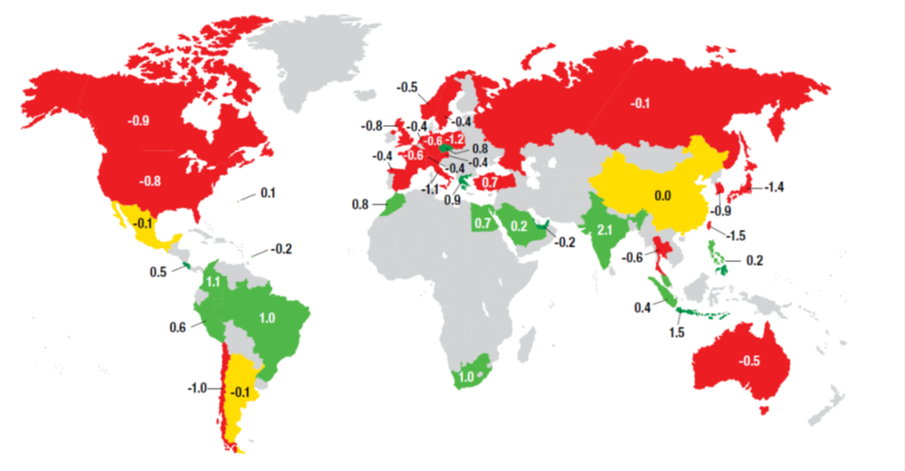
- 全球人才供需成長落差分布圖 (2011-2021)
註：人才短缺(Talent deficits)以紅色標示，人才盈餘(Talent surpluses)以綠色標示。
資料來源：同圖2。

《自然》（Nature）期刊揭示有關基礎科研能力的警訊

《自然》是世界上最早的科學期刊之一，也是全球最具權威及聲望的學術期刊之一。該期刊於2015年6月18日第522期發表高品質科學領先國家及機構指標（The Index's leading countries and institutions for high-quality science）S34–S44 (18 June 2015)。

《自然》的發行者自然出版集團（nature publishing group, NPG）提出了一套衡量國家或研究機構基礎科研產出的指標，稱為自然指數。以68家重要的一流期刊，統計每個國家或研究單位在這些期刊上發表的論文數（article count，AC）。再進一步分析，把一篇文章平均分給每個作者，再根據每位作者的通訊信息確定每個國家或單位占多少比例，稱為分數計數（fractional count, FC）。把FC調整成加權分數計算（weighted fractional count, WFC），作為最重要的評判指標。

依據《自然》發表的高品質科學領先國家及機構指標，我國的加權分數計數在全球國家排名中為第18名，高於俄羅斯，低於以色列，但也透露了長期發展趨勢的隱憂，詳如表3：
- 《自然》期刊指數前20名國家
2014年 | 國家 | WFC | 論文數 | 2013年WFC | 2013年至2014年 WFC變化(％)
1 | 美國 | 17,936.51 | 26,638 | 18,581.10 | −3.5
2 | 中國大陸 | 6,037.22 | 8,641 | 5,204.06 | 16.00
3 | 德國 | 4,018.73 | 8,582 | 4,073.53 | −1.3
4 | 英國 | 3,249.72 | 7,592 | 3,271.65 | −0.7
5 | 日本 | 3,200.43 | 4,976 | 3,365.50 | −4.9
6 | 法國 | 2,221.95 | 5,243 | 2,232.59 | −0.5
7 | 加拿大 | 1,488.90 | 3,226 | 1,480.64 | 0.60
8 | 瑞士 | 1,293.75 | 2,715 | 1,169.17 | 10.70
9 | 大韓民國 | 1,167.66 | 1,969 | 1,150.07 | 1.50
10 | 西班牙 | 1,090.72 | 2,897 | 1,177.00 | −7.3
11 | 義大利 | 1,046.98 | 3,052 | 1,078.08 | −2.9
12 | 澳洲 | 951.22 | 2,497 | 932.86 | 2.00
13 | 印度 | 921.77 | 1,484 | 850.97 | 8.30
14 | 紐西蘭 | 757.33 | 2,189 | 759.47 | −0.3
15 | 新加坡 | 520.62 | 873 | 483.2 | 7.70
16 | 瑞典 | 514.55 | 1,407 | 496.38 | 3.70
17 | 以色列 | 492.44 | 1,012 | 473.15 | 4.10
18 | 臺灣 | 481.47 | 888 | 543.18 | −11.4
19 | 俄羅斯 | 370.18 | 1,147 | 344.26 | 7.50
20 | 比利時 | 348.91 | 1,082 | 327.23 | 6.60
資料來源：“Nature Index tables”, Nature 522, S34–S44 (18 June 2015) doi:10.1038/522S34a。

與前一年調查相比，我國下滑3名（2014年公布的調查為第15名）。 在亞太國家中，我國低於中國大陸（第2名）、日本（第5名）、南韓（第9名）、澳大利亞（第12名）以及新加坡（第15名）。在與週邊國家的主要競爭對手國相比，我國已顯落後。

更令人擔憂的是，與上一年度相比的變化情形，我國衰退了11.4％。在前30名的國家中，僅我國呈現了2位數的衰退；也即我國衰退的幅度最大，而與我國具有主要競爭關係的中國大陸則上升16.0％，南韓上升1.5％，新加坡上升7.7％。此項評比結果，正足彰顯我國基礎科研能力呈現衰退的警訊。

專利申請數揭示之產業創新能力警訊

專利分為發明專利、新型專利和設計專利，是應用技術的產出及創新，是受法律體系保護的私有財產權，屬於智慧財產權的一種。專利申請數可以體現一個國家或一個公司在產業創新領域所展現的企圖心及發展動能，觀察專利申請數的變化也可一窺產業創新能力的消長。

依據經濟部智慧財產局之統計資料，觀察我國近20年來專利申請數的變化，從1995年的43,461件，至2005年已達79,442件，再至2012年達85,073件。總體而言，數字雖有起伏，但仍維持成長的趨勢，惟自2013年起，申請數已逐年衰退，2013年為83,211件，2014年為78,014件，衰退6.2％；2015年為73,627件，再衰退5.6％，詳如圖4所示。

- 我國近20年專利申請數
資料來源：整理自經濟部智慧財產局專利業務統計資料。取自https://www.tipo.gov.tw/np.asp?ctNode=6719&mp=1，2016年5月20日。

近20年的統計數字至少反應了下列3項事實：

2015年的專利申請數已創下10年來的新低。

2014年的專利申請數即已低於2009年金融海嘯時期的專利申請數。

從近20年的專利申請數字來看，過去從未發生過連續2年衰退之情形，而自2013年至2015年已連續衰退3年，詳如圖5至圖7。

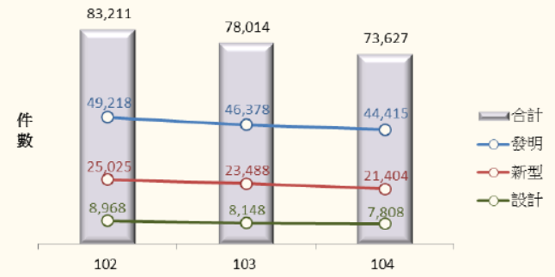
5.6％
6.2％
- 我國近3年受理專利申請情形
資料來源：經濟部智慧財產局新聞稿，取自 http://www.tipo.gov.tw/ct.asp?xItem=579104&ctNode=7123&mp=1，2016年5月20日。

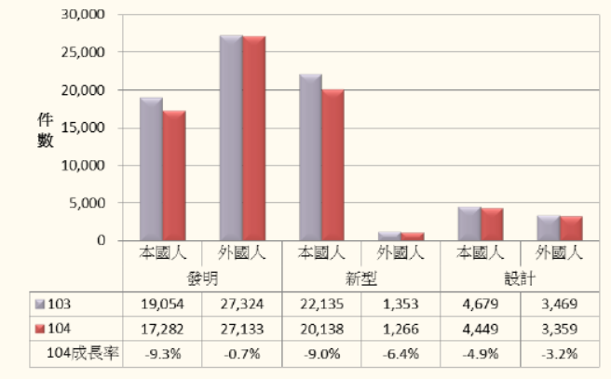
- 本、外國人專利申請數比較圖(2014-2015)
資料來源：經濟部智慧財產局新聞稿，取自 http://www.tipo.gov.tw/ct.asp?xItem=579104&ctNode=7123&mp=1，2016年5月20日。
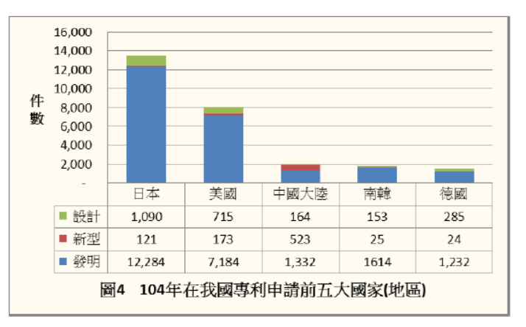
- 在我國申請專利之前五大國家/地區-2015
資料來源：經濟部智慧財產局新聞稿，取自 http://www.tipo.gov.tw/ct.asp?xItem=579104&ctNode=7123&mp=1，2016年5月20日。

反觀世界整體的變化，則呈現專利申請數逐年成長的趨勢，依據世界智慧財產權組織（World intellectual property organization, WIPO）於2015年12月14日在瑞士日內瓦所發布的資料，2014年全球專利的申請數已上升至將近268萬件，較前一年增長 4.5％，詳如圖8、圖9：
- 全球專利申請數
資料來源：世界智慧財產權組織網站，取自http://www.wipo.int/ipstats/en/wipi/，2016年5月20日。
中國
歐盟
韓國
美國
中國˙
歐盟
中國在智財權之申請數領先
日本
美國
中國
專利
工業設計
商標
- 主要國家申請商標、工業設計及專利消長圖 (2004-2014)
資料來源：世界智慧財產權組織網站，取自http://www.wipo.int/ipstats/en/wipi/，2016年5月20日。

世界前五大智慧財產權主管機關為歐洲專利局、日本特許廳、韓國特許廳、中國國家知識產權局和美國專利商標局，五個局處理了世界82％的專利申請。2014年中國國家知識產權局收到最多的專利申請案件（928,177件，較前一年增長12.5％），其次是美國專利商標局（578,802件，較前一年增長1.3％），其他依序為日本特許廳（325,989件，較前一年衰退0.7％），韓國特許廳（210,292件）及歐洲專利局(152,662件)。

另外，若從其他亞太國家的智慧財產權主管機關來看，2014年專利申請，伊朗成長了18.5％、印尼成長了7.7％、泰國成長了7.1％、新加坡成長了6.1％、越南成長了11.3％，而澳大利亞則衰退了12.7％。

綜上，我國專利申請數已呈現連續衰退現象，而全球總體趨勢及週邊鄰近國家則維持成長的態勢，我國在產業研發創新的動力，已然出現明顯弱化的現象。

我國勞動人口已出現逐年減少態勢的警訊

國發會2016至2061年我國人口推計資料顯示，15 至64歲工作年齡人口數已於2015年達最高峰後開始遞減，工作年齡人口占總人口比率由2014年之74.1％，2016降為73.4％持續下滑至2061年之51.5％（中推估），勞動人口由2016年之1,729萬人減少至2061年之946萬人，顯見我國勞動人口已出現減少態勢，詳如圖10所示。
- 2016年至2061年我國工作年齡推計趨勢圖
資料來源：國家發展委員會，2016年8月「中華民國人口推計(105至150年)」簡報。

上述趨勢顯示，我國勞動力將隨著臺灣社會的少子化及高齡化，呈現逐漸萎縮狀態，若不及早因應，將形成我國經濟發展的重大障礙，其影響至深且鉅，不容輕忽。

外國專業人士來臺工作之有效聘僱許可現況突顯人才/人力「高出低進」的警訊

勞動部統計資料顯示，直至2015年12月底，外國專業人士來臺工作者共計30,185 人次。而2006年12月底時之統計人數為29,336人次，10年間數字雖有起伏，但整體而言，則無太大變動。

再從外國專業人士的結構觀察，2015年12月底之統計數據中，以專門性技術工作者16,982 人次（56％）居首，其次為補習班語文教師5,000 人次（16％），華僑或外國人投資事業主管工作之2,357人次（8％）居第三。若按教育程度分，以具大專學歷所占之18,595人次(61％)居首，高中學歷者之5,133(17％)次之，碩士學歷的4,788人次(16％)居第三。由此可見在我國境內有助於我國關鍵產業升級及學術研究水準提升的高階白領人士，在整個勞動市場中所占比例確屬偏低。圖11為該等人士從事業別結構。

- 外國專業人員從事職業結構圖（2015）
資料來源：本專案調查研究整理自勞動部統計資料庫，2016年5月27日。

整體而言，近10年來臺外國專業人士人數變化不大，均維持在3萬人上下。然而，對比2015年底藍領外籍勞工（含產業及社福外籍勞工）在臺人數卻逐年成長突破了60萬人，10年間成長比例高達七成五，反映了我國勞動人力「高出低進」現象，詳如表4、圖12：

- 來臺外國專業人士及產業社福外籍勞工有效聘僱許可人數統計(2006-2015)
單位：人次
年份 | 專門性  技術性 | 補習班語文  教師 | 學校  教師 | 華僑或外國人投資事業主管 | 宗教藝術及演藝 | 履約 | 運動教練及運動員 | 外國專業人員總計 | 產業及社福外籍勞工總計
2006 | 16,292 | 6,392 | 2,212 | 1,440 | 1,488 | 1,465 | 47 | 29,336 | 338,755
2007 | 15,467 | 5,983 | 2,243 | 1,451 | 1,792 | 1,981 | 39 | 28,956 | 357,937
2008 | 14,509 | 5,839 | 2,356 | 1,452 | 1,546 | 1,575 | 42 | 27,319 | 365,060
2009 | 13,380 | 5,841 | 2,375 | 1,503 | 1,518 | 1,241 | 51 | 25,909 | 351,016
2010 | 13,938 | 5,640 | 2,397 | 1,503 | 1,699 | 1,376 | 36 | 26,589 | 379,653
2011 | 13,981 | 5,715 | 2,406 | 1,644 | 1,685 | 1,327 | 40 | 26,798 | 425,660
2012 | 14,465 | 5,615 | 2,445 | 1,853 | 1,948 | 1,269 | 29 | 27,624 | 445,579
2013 | 14,855 | 5,094 | 2,408 | 2,010 | 1,818 | 1,403 | 39 | 27,627 | 489,134
2014 | 15,672 | 5,040 | 2,291 | 2,207 | 1,962 | 1,342 | 45 | 28,559 | 551,596
2015 | 16,982 | 5,000 | 2,299 | 2,357 | 1,782 | 1,719 | 46 | 30,185 | 587,940
資料來源：整理自勞動部統計資料庫，2016年5月27日。

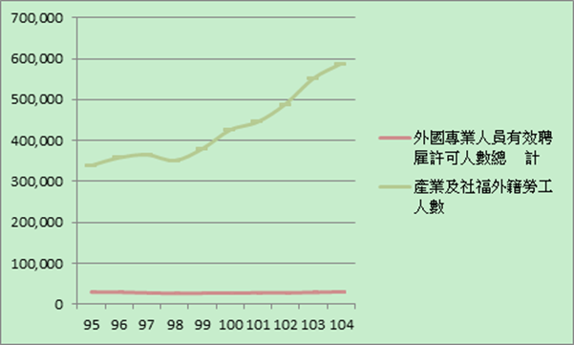
- 外國專業人士有效聘僱許可人數與產業及社福外籍勞工人數消長(2006-2015)
資料來源：整理自勞動部統計資料庫，2016年5月27日。

我國薪資成長停滯的警訊

1980年代以來，隨著經濟的快速起飛，臺灣成為「經濟奇蹟」的締造者，也成為許多新興國家的典範。1980年代至1990年代中期以前，工業及服務業的每人每月薪資均呈高速成長。例如，1981年當年的名目薪資成長率為20.74％，1989年也高達15.48％。然而，自1990年代中期以來成長趨緩，成長率逐年下降，2002年更出現自1980年以來的首次負成長，為-1.02％。至2008-2009年受到金融海嘯的影響，名目薪資出現-4.92％成長率衰退最為嚴重，雖曾出現5.16％的成長，但渠後數年薪資仍呈現停滯狀態，詳如圖13。
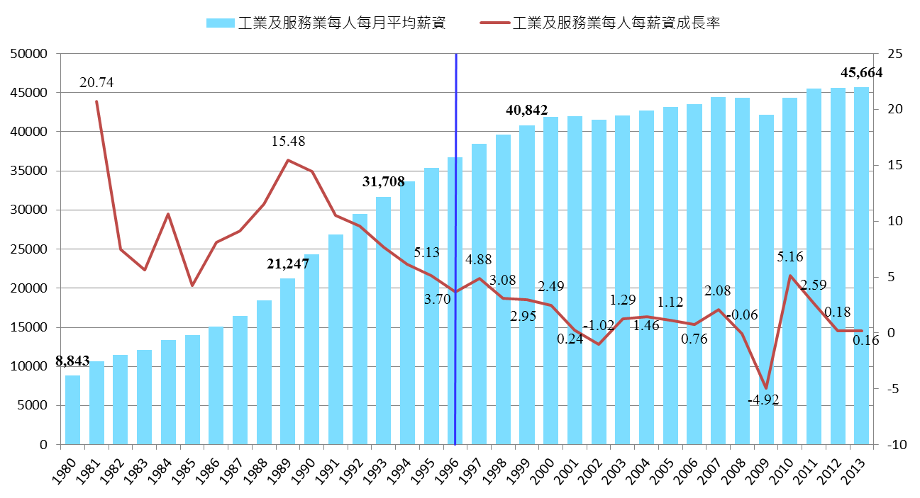
每人每月平均薪資成長率
- 我國每人每月平均名目薪資變化趨勢圖
資料來源：辛炳隆，2016年5月26日於本院演講「勞動人權之保障：臺灣的薪資結構問題怎麼解？」資料，整理自行政院主計總處薪資與生產力統計資料庫。

若觀察實質薪資變化的趨勢，更能瞭解民眾切身的感受。工業及服務業實質平均薪資於2001年達到新臺幣(下同)46,716元的高峰後，即不再成長。於2002年首次出現負成長率-0.83％，2004年為-0.15％，2005年為-1.15％，2008年為-3.46％，2009年為-4.10％，2012年為-1.72％，2013年為-0.63％。近十幾年來，整體實質薪資呈現的是倒退的走勢，詳如圖14。
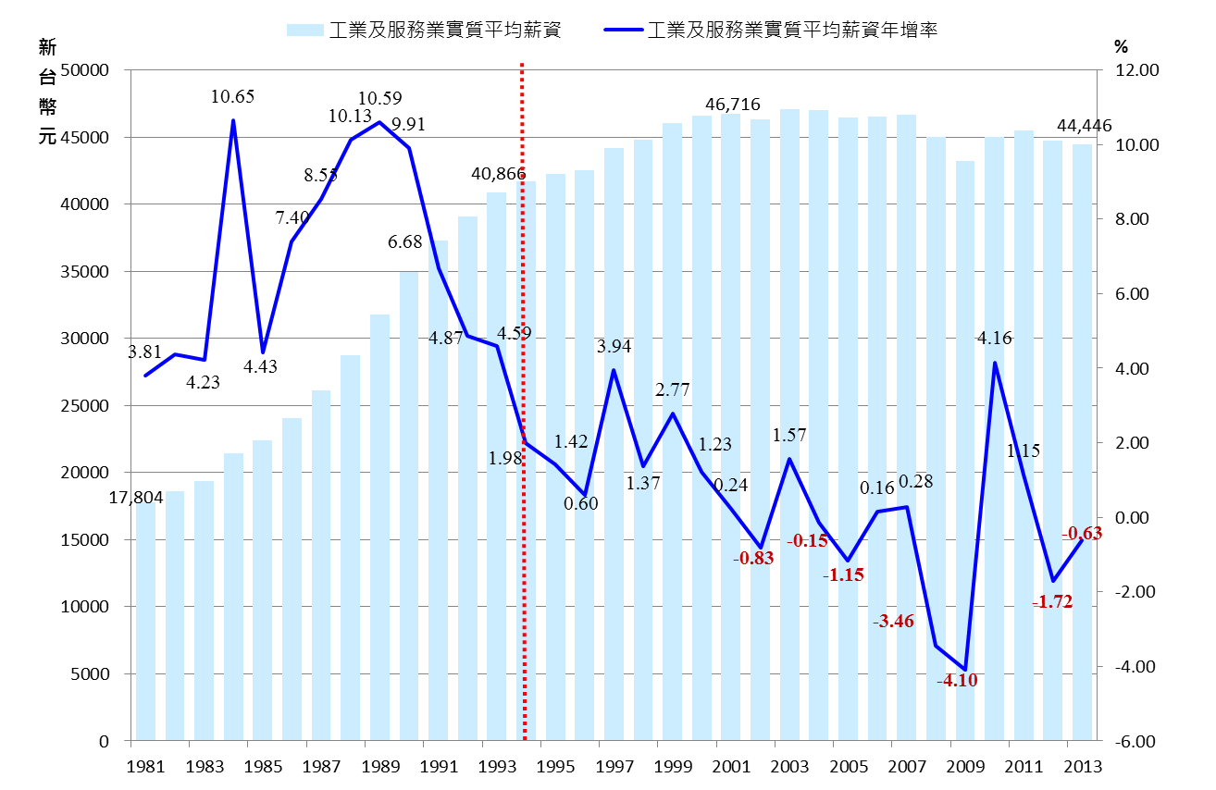
- 我國每人每月平均實質薪資變化趨勢圖
資料來源：辛炳隆，2016年5月26日於本院演講「勞動人權之保障：臺灣的薪資結構問題怎麼解？」資料，整理自行政院主計總處薪資與生產力統計資料庫。

我國薪資呈現倒退的現象，已持續十多年，顯非短期因素可以解釋。學者們對薪資倒退的原因，也有著不同的觀點，此固非本文探討的重點，然而，低薪的環境將直接影響我國人才的競爭力，對於攬才、留才均造成負面影響。

政府的因應對策
為因應各國人才競逐、企業人才挖角之日益嚴重，及工作年齡人口減少等問題，行政院於2015年9月8日核定國發會陳報之「全球競才方案-Contact Taiwan」，啟動我國全球攬才工作，並據以推動相關之育才、留才和攬才方案。

「全球競才方案-Contact Taiwan」

為吸引、留用優秀外籍高階人才，協助我國經濟轉型、創新，進而帶動國人就業，行政院長於2015年1月20日主持「行政院人才政策會報」第4次會議時，指示成立「行政院強化競才策略推動小組」，規劃由「啟動全球攬才－建立網實整合全球攬才服務中心」、「啟動全球攬才－整合建立海外人才網絡」、「提高我國競才條件」及「建構友善留才環境」等四大策略，擴大向國際搶才，並於2015年9月8日核定國發會陳報之「全球競才方案-Contact Taiwan」，全面啟動我國全球攬才工作。

該方案實施期程為1年，每季滾動檢討相關成效，第1季推動重點包括：為使我國向全球攬才具目標性、針對性，並因應國家及產業發展需求，由經濟部篩選出10大重點攬才領域，有系統鎖定「生產力4.0」、「智慧系統整合應用（含大數據、物聯網及雲端）」、「生技新藥及醫療器材」、「再生能源」、「5G及行動通訊」、「高階製程設備」、「先進電子零組件(含IC設計、製造、封測)」、「產品及使用者經驗發展」、「創新前瞻研究發展」、「國際金融服務」等，將結合各產業公協會力量，延攬目標國家之特定產業關鍵人才。為協助前述關鍵產業向全球攬才，「行政院全球招商及攬才聯合服務中心」已陸續拜訪多家關鍵產業的中堅企業廠商，了解迫切需求的人才及可提供待遇，後續擬介接我國駐外館處於海外佈建的人才網絡，透過海內外同步出擊、廣宣Contact Taiwan國家品牌，落實全球攬才行動。並於2015年6月23日召開「強化我國競才策略－10大關鍵領域產業廠商人才需求」會議，邀集各產業主管機關，確認各關鍵領域及其攬才需求。

關於關鍵領域產業之選擇，據經濟部函復，該部係配合目前推動之產業發展政策，考量協助企業創造並提升產業附加價值，並促進國內產業優化轉型等目標，依據「產業升級轉型行動方案」鼓勵企業提升智慧、綠色、文創的高質化產業之內涵；「經濟體質強化措施」推動「產業鏈智慧化(生產力4.0)」、「鞏固五大主力產業競爭優勢」及「打造整廠/系統整合出口旗艦」等措施，並透過產業人才需求調查及公協會、企業訪談，初步篩選出具有海外攬才需求之重點發展領域。如生產力4.0，國內廠商提出至歐洲、美國、日本延攬機器人、智動化硬體設備、感測器、控制器等技術研發人才；如先進電子零組件，廠商提出至東南亞、日本延攬數位/類比IC設計、光電與材料等研發人才；如5G及前瞻通訊，廠商提出至歐洲、美國、日本延攬前瞻通訊系統設計、訊號處理等研發人才。

遭遇困難

據行政院函復，攬才作業受限於國內競才及留才整體環境課題（如薪資水準、法令等），爰「全球競才方案-Contact Taiwan」首重網絡建立及供需資訊轉介，以奠立攬才服務基礎。

高階人才供給具有量少質精之特性，且該中心針對具產業發展需求廠商逐一提供客製化媒合服務，爰首重需求廠商深度訪談，及網絡建立以建置高階專業人才資料系統，均需耗費大量人/物力資源及投入長期作業。

該項攬才服務受限於公務角色媒合不易，且轉介結果較難觀測，後續將朝向透過與人力仲介機構合作引入民間資源及追蹤了解媒合成效。

「強化優秀僑外生留臺工作行動計畫」

計畫緣起

我國每年招收許多外籍留學生或僑生來臺接受教育，這些學生畢業後，因已取得我國高等教育文憑，不僅具備基礎的專業知識技能，且對僑居國及我國社會文化有一定程度的認識，畢業後若能留臺工作，符合我國教育的投資效益，而且比初次來臺工作的外國人更能適應臺灣的生活；此外，僑外生為熟悉新興市場之風土民情、語言與市場的特殊人才，可協助企業開拓新興市場，並營造我國大學畢業生國際化的工作環境，與我國一般大學畢業生將有互補效果。

適度鬆綁現行僑外生留臺工作限制，除可補充我國產業所需技術人才、協助企業國際化之布局，對開創及帶動國人就業機會亦有助益。此外，留臺工作之僑外生可提高我國與其僑居國間之政經關係連結，有助於我經貿外交之拓展，為我國經濟帶來新的活力，對我整體國家競爭力之提升有相當大的助益。

計畫目標

配合國內經濟、產業發展需要，強化優秀僑外生留臺工作。

建立「評點配額」機制，取代現行單一薪資限制，提供企業一公開、透明、制度化之人才進用管道。

滿足國內欠缺之各類型人才需求，提升企業競爭能力，為我國帶來經濟活力、開發國際市場。

計畫架構如圖15：
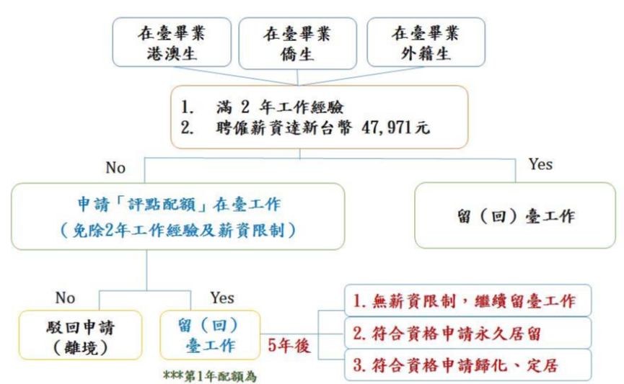
- 強化優秀僑外生留臺工作行動計畫架構
資料來源：國發會網站，「強化優秀僑外生留臺工作行動計畫」，取自http://www.ndc.gov.tw/cp.aspx?n=AD50551C3AC2C8C4&upn=1C136185988AA73D，2016年5月24日。

評點制配分表如圖16：
- 我國實施「僑外生留臺」評點制配分表
資料來源：國發會網站，「強化優秀僑外生留臺工作行動計畫」，取自http://www.ndc.gov.tw/cp.aspx?n=AD50551C3AC2C8C4&upn=1C136185988AA73D，2016年5月24日。

攬才面

經濟部已於2015年8月7日完成設置「全球攬才聯合服務中心」，截至2015年12月底已提供外國專業人士諮詢及轉介服務計230件，並針對高階專業人士客製化需求，進行企業需求訪談達70家次，掌握需求職缺106個，提供相關媒合服務，其運作成果如下：

媒合就業：

配合該部投資處於2015年10月15至28日辦理「2015臺灣攬才訪問團」，除於芝加哥、矽谷進行攬才業務宣介外，並代表9家以上廠商進行客製化需求攬才。

2015年11月9至13日參加經濟部臺日產業合作訪問團，安排在日各OB會、科技及學術團體或外僑協會等，宣傳我國海外攬才政策及該中心攬才業務內容，以利後續人才供給網絡之建立。

2015年12月4日赴日辦理「OB攬才說明會及OB面試會」，針對國內企業含17家廠商，26個職缺與人才進行初步洽談。該活動係我國首次以公開形式在日本招募日籍銀髮族人才，當天約有130位部長級以上高階日籍人士參與活動，並回收30份履歷表。

自2015年8月7日開辦起截至2016年3月25日止，媒合就業已面訪104家廠商(十大關鍵領域廠商66家、中堅企業15家及其他廠商23家)掌握海外專業人士需求職缺共152個，共媒合200人次(112人)。

諮詢服務：已完成外籍專業人士之諮詢服務共354件次，依國籍別分，以越南、日本、美國占前三位；依協助項目別分，則以媒合工作(41％)、工作許可(18％)、簽證(9％)及居留(9％)占75％以上。

教育部「海外人才庫」已完成1萬5,000筆海外人才資料之建置，並於2015年12月1日起，正式開放中央部會業務相關機關及29個推案重點館處上線註冊使用。

HiRecruit及Contact Taiwan網站
Contact Taiwan網站於2016年6月上線後，未來將成為我國家層級媒合外籍人士來臺工作之單一整合平臺，除結合專業人才社群網絡如LinkedIn，廣泛蒐集人才資訊外，並將主動發送國內產業發展、企業新增職缺及攬才活動之訊息，以提高海外人士媒合成效，充裕我國企業所需人才。
此外，過去經濟部係依據人才需求調查結果，發現我國產業確實存在高階人才延攬需求，製造業需要科技管理人才、高階技術研發人才，服務業則需跨國管理人才，而開發海外市場人才則是共通需求。因此，現階段經濟部海外攬才工作係依據國內產業發展及高階人才缺口，建置HiRecruit攬才網站，延攬業者所需人才，以協助企業升級轉型，並拓展國際市場。茲說明HiRecruit攬才網站之營運情況、瀏覽量與網站會員之變化如下：

HiRecruit攬才網站之營運情況

該網站自2003年起建置，目前有中、英、日等多國語文網頁服務，提供海外科技人才有關我國科技發展、生活環境、攬才措施、外人入境、居留、工作等相關資訊，並邀請國內科技廠商與海外科技人才加入網站為會員，另自2015年5月1日起增加手機版網站，以協助媒合。

會員統計：自2003年4月1日至2016年2月29日止，累計有海外科技人才27,330名登錄攬才網站會員；2,283家國內廠商上網延攬海外科技人才，服務會員約76％屬中小企業。

網站會員國別及領域別

人才會員國別：臺灣(25.02％)、美國(14.26％)、印度(9.17％)、羅馬尼亞(5.99％)、加拿大(5.35％)。

人才專長領域別：人才專長以金融服務(10％)、學術 (7％)、電腦軟體(5％)、科學工程研究(5％)、貿易相關(4％)、半導體業(4％)、資訊服務(4％)及通訊媒體(4％)為主。

廠商會員產業別：廠商會員產業以電子電機(11.7％)、資通訊(9.99％)、學術(8.14％)、半導體(6.85％)、精密機械(6.8％)、生技醫材(5.92％)、光電(4.53％)、汽車零組件(4.26％)、研究機構(2.96％)、綠色能源(2.04％)為主。

HiRecruit攬才網站之瀏覽量變化

網站瀏覽人次

經濟部於2013年10月1日進行改版，改版前之流量統計為1,850,756人次，改版後統計至2016年3月25日止，網站造訪計1,922,422人次，合計改版前後累計流量為3,773,178人次。

近3年瀏覽量統計：2013年瀏覽79,037人次、2014年瀏覽42,341人次、2015年瀏覽42,692人次。

從瀏覽量的變化趨勢，可知瀏覽量已呈萎縮。對此，該部並未能確切敘明理由，惟縱或近年來電子商務蓬勃發展，民間求職網站如雨後春筍般建立，與政府官方網站形成競爭態勢，瓜分了部分求職者的瀏覽量。政府網站的活潑度與網站經營的吸引力一般不若民間，固為原因之一，臺灣整體經濟環境對人才吸引力的下滑，導致瀏覽量下降，恐為更值得關注的課題。

IP 來源分析：經濟部依據Google IP 來源分析，目前網站國內瀏覽人次占77％，國外瀏覽人次占23％。分析國內瀏覽人次，在臺外籍人士瀏覽占35.7％，其餘國內有人才需求之廠商瀏覽人次占41.3％。

網站流量來源前十大國家：HiRecruit網站流量國家來源統計，除國內有人才需求之廠商外，依序為美國、日本、南韓、香港、馬來西亞、印度、德國、加拿大及其他地區(資料統計日期：2015年1月1日至2015年12月31日)。

網站會員之變化：HiRecruit網站近3年新增會員數，在人才會員數方面，2013年新增3,286人，2014年新增2,750人，2015年新增2,209人；廠商會員數部分，2013年新增318家，2014年新增256家，2015年新增221家。從會員增加的趨勢來看，無論是人才會員數或廠商會員數，新增會員數均呈現下滑趨勢。此一警訊恐難僅以民間求職網站瓜分求職者或廠商成為會員的人數之單一原因加以解讀。臺灣總體經濟對人才吸引大環境的不佳，似更值政府重視並積極應對。

外交部多數駐外館處已召開攬才工作會報，並嘗試與駐地各類社團建立交流管道，簽署合作備忘錄，宣導Hirecruit及Contact Taiwan網站。

建置「外籍白領人士線上申辦平臺」
為簡化作業流程，便利外籍人士線上辦理工作許可、簽證、外僑居留證及重入國許可等「四卡合一」一案，國發會已於2015年12月16日召開協調會議，決議請內政部移民署儘速成立工作小組，並擔任召集人，邀集國發會、外交部領事事務局及勞動部勞動力發展署，共同研議平臺建置之細部作業規劃，期於2016年年底前正式啟動。另，有關平臺之作業流程將採「整合線上及臨櫃申辦」方式，由外籍人士透過平臺辦理工作許可、簽證、外僑居留證及重入國許可等(最後核發四卡合一之就業PASS卡)，惟簽證作業部分，參考國際慣例及外交部作業需要，由外籍人士親臨外交部駐外館處或領事事務局辦理並繳交規費。

協助科研機構延攬海外人才
國發會已於2016年3月18日召開「政府協助教研機構延攬高階人才研商會議」，邀集學者專家及部會代表，針對我國延攬高階教研人才問題及解決對策進行討論，俾利協助國內教研機構延攬高階人才，後續研提相關制度革新及法規鬆綁等具體因應做法。

教育部「邁向頂尖大學計畫」延攬人才之執行情形及成效

以該計畫經費國外延攬之專任教師、研究人員數計有806人；此外，各校專任教師中屬國內外院士、重要學會會士於2015年亦增加874人。

2015年來臺就讀學位或交換之國際學生人數計有18,118人；2015年赴國外大學或研究機構短期研究、交換、修習雙聯學位之師生計有6,216人。

教育部推動「頂尖大學與國外頂尖大學學術交流合作試辦計畫」，選送優秀人才至國外頂尖大學進修，並與國外頂尖大學進行學術交流合作，目前我國頂尖大學各校已與5所世界頂尖大學（美國柏克萊加州大學、芝加哥大學、哈佛大學、麻省理工學院及英國倫敦帝國學院）簽定「人才培育及學術交流合作備忘錄」。

教育部「邁向頂尖大學計畫」延攬國際人才遭遇之困難

世界各國競相爭取人才，我國面臨優秀人才流失之窘境

隨著全球化，人才的跨國流動日益頻繁，在我國積極向外國爭取優秀教師及留學生的同時，國外大學亦以高薪延攬國內大學校院教師至各該校任教，引發國內教師出走潮之隱憂。另國外大學亦以高額獎學金、提供生活費等爭取我國優秀學生前往就讀，也造成國內優秀學生之流失。

我國薪資結構欠缺誘因

我國教研人員薪資結構仍以年資為主，且與退撫制度緊密結合，造成國際人才與我國校方洽談薪資時，常受制於國內固定薪資(教授每月10萬元)作為參照水準，不易同步或超越國際趨勢。此外，國內教授雖薪資不高，但多將公教退撫優渥待遇視為薪資所得一部分，而外籍人士在受制於低薪之餘卻無法加入公教退撫，因此，非績效取向的薪資結構及比照勞工的退撫待遇，是我國無法吸引國際人才主因。

工作待遇未具整體規劃

對於頂尖國際人才，固定薪資只屬於工作待遇的一部分，研究經費、徙置津貼（居家遷移費用、在地居住成本）、工作項目(教學時數、研究協助措施)、退撫待遇均在國際人才考量之列，由於我國大學長年按年資及法定支給原因核發薪資及津貼，以致於缺乏工作待遇的全盤考量與規劃，部分也來自政策尚未鬆綁(如退撫、保險及健康檢查等軍公教一致性規定)，致使各校並無薪資包裹的規劃空間，進一步加劇臺灣整體工作待遇之不具競爭力。

財政部提供外籍專業人士及我國企業租稅優惠措施

為吸引外籍專業人才，目前財政部提供下列租稅優惠：

外籍專業人士部分所得免計入應稅所得總額：為吸引國際專業人士來臺，增進我國國際競爭力，該部業發布「外籍專業人士租稅優惠之適用範圍」，自2008年1月1日起，符合一定條件之來臺工作外籍專業人士，其雇主依聘僱契約約定給付之相關費用（租金、來回旅費、返國渡假旅費、水電瓦斯費、清潔費、子女獎學金等），得以費用列帳，不列為該外籍專業人士之應稅所得。

調降非居住者之薪資所得扣繳率為18％：2009年10月28日修正發布各類所得扣繳率標準，自2010年1月1日起，非中華民國境內居住之個人薪資所得扣繳率由20％調降為18％（略低於韓國之稅率18.7％）。

營利事業代外籍員工繳納之我國所得稅或其他稅捐得以薪資費用入帳：於2010年3月12日發布解釋令規定營利事業代外籍員工繳納之我國所得稅或其他稅捐，如依聘僱契約或其他足資證明文件約定為該員工提供勞務報酬之一部分，營利事業得以薪資費用入帳。

為協助我國企業攬才留才，另並增修相關法規提供下列租稅優惠：

增僱員工薪資費用加成減除：為促進中小企業投資意願及提升國內就業率，分別於2014年6月4日及2016年1月6日修正公布中小企業發展條例(下稱中小條例)第36條之2第1項及第2項，明定經濟景氣指數達一定情形下，中小企業增僱一定人數員工且提高企業整體薪資給付總額，就增僱本國籍員工所支付薪資金額之130％限度內，自增僱當年度營利事業所得額中減除；增僱24歲以下之員工者，其薪資費用得在150％限度內減除。

加薪費用加成減除：為鼓勵中小企業調高基層員工平均薪資給付水準，2016年1月6日修正公布中小條例第36條之2第3項，明定中小企業於經濟景氣指數達一定情形下，調高基層員工之平均薪資給付水準時，得就每年非因法定基本工資調整而增加支付本國籍現職基層員工薪資金額之130％限度內，自其增加薪資當年度營利事業所得額中減除。

員工取得獎酬股票5年緩繳所得：為鼓勵公司留住優秀人才，並鼓勵員工參與公司經營，分享營運成果，2015年12月30日增訂公布產業創新條例第19條之1，自2016年1月1日起，公司員工取得獎酬員工股份基礎給付(發給員工酬勞之股票、員工現金增資認股、買回庫藏股發放員工、員工認股權憑證及限制員工權利新股等股份)，於取得股票當年度按時價計算全年合計在500萬元限額內，得延緩至取得年度次年起之第5年課稅。

據財政部查復，鄰近新加坡、韓國及香港等有關員工取得獎酬股票之課稅規定，多係於取得時或可處分時按股票時價課徵所得稅；我國自2016年1月1日起，提供員工取得之獎酬股票得於限額內享有5年緩繳所得稅之租稅遞延利益，已有租稅優惠。

留才面

教育部及科技部完成修正彈性薪資方案及相關補助作業要點，提高大專院校受補助之攬才人數比率至20％、允許行政院國家科學技術發展基金(下稱科發基金)用於補助編制外人員，並採總額補助方式，提升經費補助之效益：

教育部與科技部自2010年起，以彈性薪資方案引導大專校院建置績效導向之大學教研人員彈性薪資制度，發給非法定加給之給與，秉持不牽動現行月支本薪(年功薪)及學術研究費等基本薪資結構改變之原則，達成實質薪資彈性化、延攬國際優異高等教育人才及留住國內優秀教研人員之目標。

該方案補助對象為大專校院優秀教研人員(含專任教師、研究人員、專業技術人員、技術教師)及編制外經營管理人才。觀察獲補助身分別(留任、新聘、國際、國內)之調查結果，2011學年度獲彈性薪資補助人數為9,043人，2014學年度獲彈性薪資補助人數為9,849人，其成長幅度為8.9％。國際人才呈成長趨勢，由2011學年度219人增加至2014學年度650人，增加幅度達2倍。學校延攬國際人才常需較多資源或配套考量(如需團隊資源挹注、子女就學安置及配偶就業等)，觀察前述趨勢，各校已積極整合校內資源延攬此類人才。

為改善各校彈性薪資績效，教育部業於2015年11月函知各大專校院依下列指標於2016年1月底前增修校內彈性薪資支給規定，並報部備查：

明定績效導向之彈性薪資核給機制，包括獲補助人員之績效指標及薪資差距。

比照國際人才於其領域及職級之國際薪資核給標準，明定相關薪資核給規範。

明定延攬及留任人才得補助居住津貼之相關規範。

調整來自於該部之彈性薪資經費，以挹注於教學及產學服務之績優人才為主，另科技部之經費以挹注於研究及產學服務人才為主。

教育部業針對大學彈性薪資方案執行成效進行檢討，茲分析目前遭遇之困難及問題如下：

學校績效指標待強化
2014學年度獲彈性薪資補助人才為9,849人，占全國專任教研人員(5萬人)比例為19.7％。惟各校彈性薪資績效指標並未依各領域特色、校務發展方向訂定，且為求公平，多屬集點式的量化指標，各校之彈性薪資績效指標有待強化。

新進人才不足
經評估大專院校自2010學年至2014學年執行彈性薪資方案情形，偏向以留住現職特殊優秀人才，並以彈性薪資之核給做為獎勵為推動重點，新聘人才僅占彈性薪資核給總核給人數之4.7％，而人才類別偏重國內人才(2014學年度國際人才占總核給人數6.6％)。

核給薪資級距過低
以2014學年度彈性薪資方案調查，獲補助人月補助額度73％集中於小額補助，每月未滿5,000元之補助人數為2,612人(26.5％)，每月5,000(含)至1萬元之補助人數為1,951人(19.8％)，每月1萬(含)至2萬元之補助人數為2,633人(26.7％)。

為健全並持續辦理各大專校院之彈性薪資機制，教育部未來彈性薪資機制規劃方向如下：

該部將偏重新聘人才及特定類別之留任人才(國際、教學及產學合作)。

另該部將透過未來彈性薪資方案補助各大學校院特殊優秀人才相關津貼費用，並與科技部就相關配套措施強化國際人才或新進人才教學研究及居住之所需支援。

科技部訂頒之「科技部補助大專校院延攬特殊優秀人才措施」之執行情形，詳如表5。
- 「科技部補助大專校院延攬特殊優秀人才措施」補助延攬人數
年度 | 補助延攬人數
2012 | 46
2013 | 281
2014 | 513
2015 | 676(結報審核中，補助人數為暫估)

資料來源：科技部2016年4月6日科部科字第1050019107號函。

遭遇困難
目前各國競逐國際人才激烈，透過執行彈性薪資，提升我國吸引人才競爭力，惟面對國際競爭，在延攬人才部分遭遇嚴峻挑戰，且在國家財政困難、預算有限前提下，僅僅透過提高薪資並無法有效與其他國家競爭。

政策目標之具體成果

科技部與教育部共同執行「延攬及留住大專校院特殊優秀人才實施彈性薪資方案」，期藉由實施大專校院教研人員及經營管理人才之彈性薪資，使大專校院教研人員及經營管理人才的實質薪資差別化，能具延攬及留住頂尖教學、研究之特殊優秀教研人員與高等教育經營管理人才之薪資給與條件。

為加強該方案之延攬優勢，於尊重申請機構自主與差異性之前提下，科技部以總額補助專款專用方式，授權申請機構得隨時審核，發揮經費運用效能。目前補助各申請機構延攬人數自2012年46人成長至2015年676人。

經濟部於研發補助計畫新增「國際研發人員」項目，將100％給予補助，並運用工業合作計畫，引進14項國際關鍵技術及3件人才培訓專案。

教育部協助外籍人才子女就學之安排：持續依「外國學生來臺就學辦法」第20條協助外籍人士子女就學，並研議於國際人才聚集區域之公立學校增設雙語班、雙語部之可行性。

教育部協助解決外籍人才來臺居住問題：鼓勵大學提供留任延攬人才居住津貼，督導各大專校院增修其現行彈性薪資支給規定，明定延攬之人才得補助居住津貼。

為延攬並吸引優秀外籍人才來臺任教，有關外國籍教師擇領月退休金修法作業，教育部辦理情形如下：

教育部2013年4月11日函送行政院審議之「公立學校教職員退休撫卹條例」草案，原擬具外國籍之教職員如取得我國永久居留權，得擇領月退休金及退休年金給與。

惟行政院2013年4月17日及23日召開「公立學校教職員退休撫卹條例草案」會議時，與會人員咸認為具我國國籍者須未喪失我國國籍或外國籍教師須取得我國國籍者始得擇領月退休金，並建議修正「國籍法」，放寬外籍人士申請歸化我國國籍時，得不必放棄其原有國籍，使外國籍教師等得具有雙重國籍，俾符合擇領月退休金規定，爰草案條文仍維持現行外國籍教職員須取得我國國籍始得擇領月退休金之規定。(按：該草案因立法院第8屆委員任期屆滿時，未完成立法程序，爰該法因屆期不續審規定須退回由各主管機關循程序重行提出。教育部表示未來重行提出之方案內容將配合政府軍公教人員整體退休制度﹝即年金改革﹞制度通盤規劃處理，時程上勢必延宕。)

另查內政部為解決外國人歸化我國國籍實務上之問題及延攬優秀人才，已研提「國籍法」部分條文修正草案(草案第9條規定略以，在教育領域之高級專業外籍人才申請歸化我國國籍時，得不必放棄其原有國籍)，並經行政院列為第9屆第1會期優先法案並送立法院審議中，俟「國籍法」修正通過後，將使外國籍教師得具有雙重國籍，即符合學校教職員退休條例擇領月退休金，應有助延攬並吸引優秀外籍人才來臺任教。

內政部「留才環境工作小組」，鬆綁外國人申請工作許可證及強化協助外籍人才配偶工作，辦理情形如下：

內政部已於2014年7月11日提出「就業服務法」第48條及第51條修正草案送立法院審議，修正為取得永久居留之外國人，無須申請工作許可，即可在臺工作。惟因立法院第8屆會期屆期不續審退回，該案將賡續辦理法規修正作業。

另經內政部於2015年12月3日行政院第3477次院會報告後，行政院院會決議外籍專業技術人才取得工作許可後，其配偶及子女若具備一定專業能力在臺從事專門技術工作，由欲聘僱配偶之雇主提出具有擔任職務資格之證明及符合專業資格證明，將免除現行需相關工作經驗與薪資門檻限制，惟相關法規命令修正草案於預告期間，社會外界甚為關注且提供眾多意見，政府將廣泛蒐集意見後審慎評估，並續加強溝通，於凝聚社會共識後辦理後續作業。

僑外生評點配額制

有關在臺畢業僑外生留臺工作許可之相關法令及歷次法令修正，先前僑外生在臺從事專門性或技術性工作，須符合4項資格之一(取得我國專技證照、碩士以上學歷或大學畢業具2年以上工作經驗、跨國企業調動、經專業訓練而有特殊表現，並有5年以上工作經驗)，且月平均薪資須達47,971元以上。惟自2012年6月至2014年7月期間，曾放寬僑外生從事專門技術工作，月平均薪資達37,619元以上即可，且取得學士學位者免2年工作經驗。

為積極推動僑外生留臺工作，經行政院召集國發會、教育部、僑委會及勞動部等機關跨部會檢討，並於2014年6月核定「強化優秀僑外生留臺工作行動計畫」，及依教育部統計，2013學年度僑外生畢業後有意願留臺工作者約占57.38％，惟實際僑外生畢業後，多數並未留臺工作，形成教育及人力資源的浪費。為強化育才及留才目的，勞動部自2014年7月1日公告實施僑外生工作評點配額制(以下稱僑外生評點制)，改以學歷等8個項目進行評點，累計滿70分即可受聘在臺從事專門性、技術性工作，2014年至2015年開放受理2,000個名額。另僑外生評點制經跨部會檢討申請程序及文件，已於2015年7月公告他國成長經驗所需之海外前一教育階段畢業證書免除我國外館驗證，且得由學校或僑委會開立證明替代，另放寬配合政府政策認定範圍，2016年開放配額更增加為2,500名。

行政院於2015年12月3日院會決議適度鬆綁之作法。勞動部分別於2015年12月30日至2016年1月13日完成「外國人從事就業服務法第46條第1項第1款至第6款工作資格及審查標準」部分條文修正草案預告程序，及於2016年1月奉行政院核定「鬆綁外籍人才來臺工作計畫」。惟預告期間社會各界、立法院委員及政黨對於該案甚為關注且提供不同意見，勞動部除廣泛蒐集正反意見並溝通說明外，且分別於2016年2月16日、2月26日、3月3日召開北中南3場說明會並聽取各界建言，後續將持續加強溝通，俟獲社會共識後，辦理後續作業。

資深外籍技術人員

有關資深外籍技術人員之定義及資格規範，考量已在臺工作逾9年以上、具一定技術之外籍勞工(從事製造業、營造業、海洋漁撈、機構看護、家庭看護及家庭幫傭等工作)，因為對臺灣經濟社會發展具貢獻，工作技能已達熟練，並與雇主維持良好勞雇關係，為留用該等外籍勞工轉為資深外籍技術人員，勞動部規劃建立評點制，由原聘雇主申請轉為資深外籍技術人員留臺工作，外籍勞工如經採計學歷、工作經驗、專業能力、華語能力及聘僱薪資(加分項目)評點逾60點，即核發資深外籍技術人員聘僱許可，以留用轉為資深外籍技術人員。

有關留用資深外籍技術人員之措施、規劃緣起、依據、目標、相關法規修正、目前推動進度及遭遇困難分述如下：

外籍勞工主要從事製造業、營造業、海洋漁撈、機構看護、外展看護、家庭看護及家庭幫傭等工作，「就業服務法」規定，外籍勞工工作期間累計不得逾12年，期滿不得再入國工作；但外籍家庭看護工自力學習或專業訓練，有特殊表現，符合勞動部所定資格者，得延長為14年。另依「入出國及移民法」第25條規定及「國籍法施行細則」第5條規定，外籍勞工在臺工作居留期間，被視為「補充性勞力」，故不列入申請永久居留或歸化我國籍之居留期間計算。

因「就業服務法」第52條規定外籍勞工工作3年屆滿須出國始能再受聘、累計在臺工作年限規定不得逾12年(外籍家庭看護工得延長為14年)，亦不得申請永久居留，致在臺工作達一段時間且技能熟練之外籍勞工因而轉往他國工作，爰勞動部規劃建立上開留用資深外籍技術人員措施。

勞動部規劃推動「鬆綁外籍人才來臺工作計畫」，為建立留用資深外籍技術人員評點制，已配合研修「外國人從事就業服務法第46條第1項第8款至第11款工作資格及審查標準」部分條文，草案並於2015年12月24日結束預告，嗣因相關法規修正條文草案涉放寬外國人來臺工作及國人就業權益等議題，預告期間外界及各部會對條文修正草案甚為關注且提供眾多意見，經行政院2016年1月26日研商決定，請勞動部再持續蒐集意見並加強溝通，依共識推動辦理。

勞動部依行政院決定廣泛蒐集正反意見，並加強溝通說明，分別於2016年2月16日、2月26日、3月3日邀集關切該案之立法委員、立法院黨團、該部法規會委員、該部跨國勞動力政策協商諮詢小組委員、全國性勞工與資方團體、政府相關部會等，辦理北中南3場說明會完竣。勞動部將持續加強溝通，俟獲社會共識後，辦理後續作業。

印尼停止輸出外勞擬議

媒體報導，印尼總統佐科威曾表示將停止印尼女傭輸往海外；另印尼海外勞工安置暨保護局局長瓦希德則表示，2017年起逐步停止輸出家事勞工至亞洲地區。我駐印尼代表處於2014年12月2日曾就上開報導求證印尼海外勞工安置暨保護局，該局表示印尼目前不會停止對臺輸出勞工。2014年12月6月臺印勞工會議，印尼未提及停止對臺輸出勞工；爰至目前為止，勞動部並未接獲印方停止輸出勞工之正式通知，印尼勞工來臺正常。目前臺印雙方仍持續勞工交流合作，並定期舉辦雙邊勞工會議，溝通處理各項勞工事務。勞動部將針對印方所提相關訴求，持續與該國溝通協調。

勞動部持續推動下列事項：

開發外勞新興來源國：為降低雇主對單一國家勞工過度依賴，並提供不同國籍勞工的選擇，勞動部持續在符合國家利益、平等互惠及穩定勞動市場的前提下，配合外交政策研擬彈性作法。另勞動部、外交部及經濟部已與緬甸接觸，初步評估緬甸勞工符合我國需要，且雙方有意進行勞工合作。

重新協商引進越南家庭看護工：因越南勞工行方不明情況嚴重，及勞工赴臺工作總費用(含仲介費)偏高，勞動部自2004年起陸續暫停引進越南家庭看護工、幫傭及漁工，並暫停核發越南新仲介公司認可。為平衡我方對印尼勞工之過度依賴，及考量越南改善勞工行方不明已具成效，勞動部公告自2015年7月15日起重新開放自越南引進家庭看護工、漁工及越南人力仲介公司認可。

外國專門技術人才

依「就業服務法」第46條及「外國人從事就業服務法第46條第1項第1款至第6款工作資格及審查標準」第4條規定，外國人從事專門性或技術性工作(包括：管理、研究、規劃、設計及技術指導等15款工作)，規定如下：

外國人：須具一定學經歷資格(如為大學畢業需具2年以上工作經驗，但已令釋科學園區、企業總部、研發中心、自由經濟示範區、創新新創事業，免除外國人2年工作經驗)，及月薪須達4萬7,971元之限制。

雇主：需達資本額500萬元或營業額1,000萬元以上。但已令釋自由經濟示範區事業、創新新創事業，免除資本額或營業額限制。

行政院2014年4月核定「育才、留才及攬才整合方案」，推動目標之一「留住及積極延攬人才」，其推動策略包括：形塑有國際競爭力之移民及就業環境、積極留住及延攬青年人才。行政院於2015年12月3日第3477次院會同意勞動部針對推動留才及攬才相關措施，並於2016年1月15日核定該部「鬆綁外籍人才來臺工作計畫」，其中規劃建立「外國專門技術人才」評點制並採逐步推動，所涉相關措施如下：

建立外國專門技術人才評點制：建立我國引進人才多元機制，規劃採評點制，免除雇主資本額及營業額限制，採計學歷、外語能力、專業能力、配合政府政策等多元審查標準，外國人才經評點達60點由雇主申請，即可來臺從事專門技術工作，彈性放寬免除工作經驗及薪資限制。

放寬外國專業技術人才配偶工作資格：為提高外國專業技術人才來臺工作之意願及保障家庭團聚，外國專業技術人才取得工作許可後，其配偶及子女若具備一定專業能力在臺從事專門技術工作，將免除現行需2年工作經驗與薪資門檻限制。另有關其配偶與子女之相關配套措施，如依親居留、社會福利、保險、教育及適應融合等相關法規，將由衛生福利部(下稱衛福部)、內政部、勞動部為整體通盤檢討調整。

修法情形

有關「就業服務法」修正部分：為增進社會與經濟發展之需要，已於2015年6月17日經總統以華總一義字第10400070741號令公布，修正該法第48條，放寬受聘僱於公立或經立案之私立大學擔任講座、從事學術研究經教育部認可之外國人來臺工作限制等條文。另勞動部業擬具「就業服務法」涉外國專業人士部分之修正草案，經行政院於2014年7月11日送立法院審議，惟立法院第8屆第8會期未審議通過，依規定退回勞動部。

勞動部復依行政院決定廣泛蒐集正反意見，並加強溝通說明，已分別於2016年2月16日、2月26日、3月3日邀集關切本案之立法委員、立法院黨團、勞動部法規會委員、勞動部跨國勞動力政策協商諮詢小組委員、全國性勞工與資方團體、相關政府部會等，辦理北中南3場說明會完竣。經勞動部綜整各界意見，對於延攬具有專門技術之外國人才對我產業競爭有幫助，但不應造成低薪及衝擊本國人之就業，對於留用僑外生及資深外籍技術人員相關計畫則未有特別意見。另針對外國專門技術人才評點制各界意見略以：

正面意見：

我國面臨人才外流，且目前產業結構仍以低附加價值之服務業及製造業為主要型態；如鬆綁外國專技人才規定，將可引入外資、創新、關鍵技術及國際行銷人才，提升產業競爭力。

他國花費20年以上成本栽培外國專技人才，且來臺工作需向我國納稅並在臺消費，應廣用全球人才，學習新加坡及美國提供寬容就業環境。

企業會以外國人才可創造或增加的價值，決定聘任及商議薪資，薪資規定應有彈性。

發展創新事業或關鍵產業，除培育本國人才外，延攬外籍人才同樣重要；建議評估開放產業類別及人才需求後，可採現行資格及評點制雙軌模式，限定開放名額，並限定開放重點發展產業，先試辦1年，再循序漸進檢討。

建議擴大外籍人才來臺工作計畫層面，使勞動政策與國家政策及教育政策相結合。

反面意見：

國內人才外流主因係低薪，檢討源頭因素係因產業未提供良好就業環境與合理合宜之薪資福利所致，故應積極優先留住我國既有人才。

世界各國吸引外籍人才，均依據攬才之薪資所得為主，其學歷與工作經驗為輔，取消外國專技人才薪資規定，只會讓雇主僱用薪資水準較我國低之勞工來臺，無法吸引真正的人才，且將拉低國人及青年薪資水準，更無法管控「假白領真外勞」現象。

反對取消薪資且無限額開放政策，外國專技人才及外勞許可名額，必須與勞工及雇主團體協商後方開放。

評點制無法確認外國人是否具專業技能及是否屬產業缺乏人才，推動外籍人才來臺工作計畫對於國內就業影響與受衝擊影響產業之相關評估資料應再強化，並應調整評點項目及門檻，及將薪資納入正式評點項目。

現行規定已有通案及個案會商機制可放寬外國人資格條件，不需再建立評點制。

有關修正「雇主聘僱外國人許可及管理辦法」部分：

配合我國與世界各國簽訂自由貿易協定，且部分國家要求在平等互惠原則下，開放外國專業自然人得來臺從事契約之工作，爰勞動部於2013年5月17日修正該辦法第8條條文，增列外國人依國際協定開放之行業項目所訂契約在中華民國境內從事專門性或技術性工作，其報酬不得低於中央主管機關公告數額。

基於公益目的與簡化外國人短期來臺工作之申請程序及提升我國學術、國際藝文、或體育活動交流，以拓展我國外交範疇，勞動部於2013年12月10日修正該辦法第5條條文，增列受大專以上校院、各級政府及其所屬學術研究機構邀請之知名優秀專業人士，來臺從事「就業服務法」第46條第1項第1款規定之演講或商務技術指導工作者，其停留期間在30日以下之入國簽證或入國許可視為工作許可。另增列經入出國管理機關核發學術及商務旅行卡，並從事「就業服務法」第46條第1項第1款規定之演講或商務技術指導工作之外國人，其停留期間在90日以下之入國簽證或入國許可視為工作許可。

配合國家推動自由經濟示範區之政策，建構自由化、國際化之優良經商環境，以提升國家產業競爭力、增加國內外投資、創造就業機會，及增加外籍獨立專業人士來臺服務之意願等目的，勞動部於2013年12月10日修正該辦法第11條之3增訂與自由經濟示範區內事業單位訂約之外國人，其以委任或承攬之型態在區內從事工作者，不受國際書面協定開放項目之限制。

有關修正「外國人從事就業服務法第46條第1項第1款至第6款工作資格及審查標準」部分：

經衡酌已在臺就學之僑外生，業經國家投入教育資源培育，對國內文化及語言與生活具一定程度瞭解；且僑生與華裔生同文同種，具有海外或僑外居地之語言、文化、人脈及生活經驗等特質，有利我國拓展海外市場及營運僑外居地事業，應屬移入勞動力人口，宜優先留用及延攬僑外生在臺工作。故在保障國人就業機會及勞動條件之前提下，為適當補充優質僑外生勞動力人口，爰增訂該標準第5條之1，明定僑外生符合評點項目累計點數滿70點者，得受聘僱在臺從事專門性或技術性工作。另修正第6條，明定依雇主聘僱外國人許可及管理辦法第5條第2款受聘僱從事專門性或技術性工作之大學畢業外國人，得不受大學畢業須具2年工作經驗之限制。

因應網路世代，全球經濟變化快速，年輕創業家日漸增加，各國亦爭相競逐人才，為使我國成為創業者基地，配合行政院「創業拔萃方案」，勞動部於2015年5月1日修正該標準第6條規定，增列受創新新創事業聘僱之外國人經中央主管機關會商中央目的事業主管機關專案同意後，得不受5年以上相關經驗限制，以利具創新能力之新創事業進用人才彈性。另修正本標準第38條規定，放寬創新新創僑外資事業聘僱外籍主管之資格，不以經理人為限，亦可聘僱部門副主管以上或相當等級之人員，且其聘僱第2名以上外籍主管月薪或所得報酬不得低於中央主管機關公告之數額。

研修「入出國及移民法」及其子法：

行政院於2016年2月1日函送立法院(第9屆立法委員)審議，該法修改重點如下：

取消在臺永久居留之外國人每年須在臺居住183日以上之限制。

放寬外國人取得居留許可者入國後申請外僑居留證之期限由15日延長為30日。

增訂在臺居留或永久居留之白領外籍人士，其年滿20歲未婚且身心障礙無法自理生活之子女得申請居留。

增訂經許可永久居留之優秀外籍人才之配偶及未成年子女得隨同申請永久居留。

增訂外國人發生職業災害尚在治療中，然其居留原因消失者，仍得繼續居留。

資深外籍技術人才若定位為「就業服務法」第46條1項第11款「其他因工作性質特殊，國內缺乏該項人才，在業務上確有聘僱外國人從事工作之必要，經中央主管機關專案核定者」之外國人，自其轉換居留簽證及重新辦理外僑居留證起，其在臺之居留期限，可列入申請外僑永久居留之居留年限。

為配合行政院留才攬才政策，爰研修放寬臺灣地區無戶籍國民及外國人居留規定：研修「外國人停留居留及永久居留辦法第22條及第22條之1」及「臺灣地區無戶籍國民申請入國居留定居許可辦法第18條」規定，修正重點如下：

放寬來臺工作、就學之外國人及來臺就學之臺灣地區無戶籍國民之離境規定，由6個月延長至1年。

增訂來臺接受職業技術訓練之外國人及臺灣地區無戶籍國民亦得以求職事由申請延期居留。

雖修正草案業經內政部2016年第2次部務會報討論通過，惟社會各界就該政策方向仍有疑義，爰暫緩修正發布事宜，勞動部勞動力發展署並於2016年2月16日召開「鬆綁外籍人才來臺工作計畫」說明會，俟確立政策方向及內容後，再行修正發布施行。

有關鬆綁外籍專門技術人才來臺居留、永久居留及歸化部分，目前法規已可適用，無須修正。

育才面

經濟部「A⁺企業創新研發淬鍊計畫」
經濟部「A⁺企業創新研發淬鍊計畫」自2014年推動迄今，核定通過簽約計畫聘用博士級以上研究人員數為358人，補助金額1億9,775萬7,000元。其中351人為我國博士級以上研究人員，約佔98％；7人為外籍人士，約佔2％。

經濟部「小型企業創新研發計畫(SBIR)」

有關SBIR之國際人才延攬工作，業於2015年5月修正計畫申請須知，於會計科目「人事費」項下新增「國際研發人員」項目，最高補助比例可達100％；同時聘僱補助人數不設限，得依計畫所需聘用國際研發人數需求而定；聘僱補助年限則以計畫期程為上限。亦即中小企業於提案申請時敘明擬新聘國際高階研發人才者，可於「人事費」項下「國際研發人員」，編列聘用國際研發人才之人事費用，並於審查時說明其聘用國際研發人才之資格及任務，經審查委員認可後，其費用得100％由補助款支應。

為鼓勵中小企業善用政府補助機制以延攬國際人才從事創新研發，計畫共辦理17場次推廣說明宣導會，參與廠商395家次/627人次。

經濟部「產業升級創新平臺輔導計畫」
經濟部工業局「產業升級創新平臺輔導計畫」自2016年2月起修訂申請須知，於補助計畫會計科目「創新或研究發展研發之人事費」項下，新增「國際研發人員」項目，申請廠商如屬中小企業且擬新聘國際高階研發人才，得編列新聘國際研發人才之人事費，經審認可後，其費用得100％由補助款支應。

科技部協助政府監管之績優財團法人科研機構延攬國際創新研發人才：
由科技部與經濟部、農業委員會、衛福部共同辦理。科技部主管之財團法人國家實驗研究院(下稱國研院)及國家同步輻射研究中心(下稱國輻中心)，現已各有其延攬國際人才之相關機制。其中，國研院以該院服務平臺延攬國內外學研界學者專家共同合作，2015年4月至12月計通過補助12案，共網羅國內訪問學者15名；國輻中心訂有「聘用海外高科技人才補助要點」，提供受聘者必要之補助，截至2015年12月，共招募6位國際專業人才。另配合國發會之整體推動規劃，於2015年11月4日提供二法人延攬海外人才現況及問題調查問卷，並出席該會2016年3月18日召開之「政府協助教研機構延攬高階人才研商會議」，後續將配合會議決議事項及國發會擬定之相關推動方式等賡續辦理。

臺灣矽谷科技基金

臺灣矽谷科技基金係由科技部與國發會共同出資成立，期程為2015至2017年，每年由科發基金與行政院國家發展基金(下稱國發基金)各投資2,000萬美金，目標為扶植國內新創團隊及促進臺灣與矽谷人才、技術及資金之鏈結。

藉由參與民間創投基金之方式，該基金循市場機制投資臺灣及矽谷具商業潛力之新創團隊，提供國內早期新創資金活水，引介國際新創來臺研發或試製，讓臺灣成為全球新創供應鏈重要夥伴。

2015年底已通過第1家維梧資本(Vivo PANDA Fund)投資案，預計募集1億元美金創投基金投資臺灣與矽谷生技醫療早期新創，其中政府出資比例為40％。另有2家審查中，多家表達申請意願。

科技部培訓生技創新人才
配合國家生醫產業政策推動，規劃透過策略性橋接美國生技產業發展聚落搖籃之史丹福大學與矽谷地區，培訓創新人才及鼓勵創業育成經驗，進行「臺灣史丹福醫療器材人才培育計畫(Stanford-Taiwan Biomedical Fellowship Program」及「生醫與醫材轉譯加值人才培育計畫」，以培育具國際視野與跨領域整合能力的生技產業商品化人才，厚植生技開發軟實力。

科技部人文與社會科學領域人才培育方案

自2006年起推動「獎勵人文與社會科學領域博士候選人撰寫博士論文」，目的為培育人文與社會科學領域之研究人才，促使具有研究潛力之博士候選人專注於博士論文之撰寫，以提升人文與社會科學領域博士論文品質與學術研究水準，獲獎人由科技部頒發每月3萬6,000元獎勵金，至2015年已獎助591人。

為公平有效分配延攬人才資源，善用高階人力智慧資本，俾利人文及社會科學類博士後研究人員能於最佳時機參與研究計畫提升研究能量，特訂「延攬人文學及社會科學類博士後研究人員試行要點」；採以每年2期固定申請方式辦理，於共同審查平臺上以學研能力為主進行審議，期拔擢真正優秀人才，為學術界造就高階研究人才，以引領人文社會科學學術發展。

科技部鼓勵企業參與培育博士研究生試辦方案

為引進產業資金挹注學術研究，充裕技術專業人力資源，擬配合產業動態需求落差，扎根培植企業研發潛力與研發創新人才，透過產學研發夥伴關係建立，由企業負擔部分博士研究生獎助金，有效加值運用技術與研發人力，以鼓勵優秀博士研究生參與研究計畫，提升就業能力及至企業服務機會，自2014年8月起執行「鼓勵企業參與培育博士研究生試辦方案」，實施期間為3年，由企業負擔部分獎勵費用，投資優秀博士生每月獎學金1萬元以上，科技部同步加碼 1萬元，以鼓勵優秀博士研究生與研究計畫，進而提升就業能力及至企業服務機會。自2015年3月24日起，若參與企業認同受獎勵博士研究生具特殊優異性，則該部加碼獎學金將與企業同額，並以每月2 萬元為上限，藉由實質提高博士生研究獎學金，扎根培植產業潛在研發人力。

截至2016年3月9日止，已核定補助博士研究生人數共66人，科技部補助獎學金894萬1,000元，企業相對投入1,044萬4,000元獎學金。

科技部「創新創業激勵計畫」

為培育學研機構創業智能，科技部自2013年3月起推動「創新創業激勵計畫」5年期計畫，每年經費5,000萬元，每年以2梯次形式向各大專院校、研究單位公開徵選創業團隊，計畫徵求之領域包括生技醫療、創新科技與設計及雲端應用與服務等。計畫目標為促進學研成果商品化，希能有效激發創意、推動創新到落實創業。每年計畫培訓80個創業團隊，依培訓進程規劃提供階段性創業獎勵金、國內外業師網絡、各式新創主題相關創業講座、天使創投媒合等資源，強化團隊創業知能及修整其經營規劃，以協助其以較穩健步伐創業；於培訓期間，團隊須參與2階段深度培訓營隊課程、3階段的評選及最終決選，完成商機驗證、技術驗證、商品化驗證及市場測試。

截至目前為止，創新創業激勵計畫6梯次徵件累計獲得1,123份創業構想書，從中篩選培訓241組團隊。過去3年累計參與計畫培訓之國內業師有211位，返臺參與的美國矽谷業師則有28位，替參與培訓的新創團隊建立了廣大的創業資源網絡。參與培訓團隊成立新創公司家數累計共82家，總實收資本額達4億1千多萬元，對外募資金額逾3億9千2百多萬元。其中，舉2015年12月完成A輪募資之2014年第一梯次VMFive團隊為例，該團隊獲得來自開發國際、趨勢科技、通用移動(Gmobi)、心元資本等廠商共同投資1.8億元，為目前推動亮點成果之一，顯現計畫槓桿帶動民間投資成效佳。本計畫為行政院青年創業專案所列管，故各項創業政策間的搭配則由行政院進行統合與跨部會協調，包含各項資源合作、共享與銜接等事宜，以利提升政府施政綜效。

科技部補助博士生及博士後國外研究相關計畫

博士生國外研究

研究領域：不限。

申請資格：戶籍設於國內之中華民國國民，現正就讀於國內公、私立大學校院博士班且在學一年以上者。

補助期限：7至12月。

補助額度：1年60萬元為計算基準。

博士後國外研究

研究領域
自2014年起，納入「尖端科技人才國際培育試行方案」之研究領域，每年至少補助下列領域之研究：智慧電子技術科技、資通訊科技、智慧型自動化科技、生醫科技、科技法律與智慧財產管理、奈米應用科技、能源科技、材料科技。

申請資格
戶籍設於國內之中華民國國民，並取得教育部認可之國內大學校院博士學位未逾五年者，或於簽約前可取得博士學位之應屆畢業生。

補助期限：1至2年。

補助額度：1年130萬元為計算基準。

科技部協助企業因應大陸企業挖角議題，強化宣導及育才機制

科技部在育才方面，所推動之「前瞻技術產學合作計畫(產學大聯盟)」，業配合鼓勵國內企業與學研界共同培育頂尖碩博研究生。2015年度共培育碩博士生計458人。

教育部「臺灣獎學金」

設立緣起
為鼓勵具潛力之優秀外國學生來臺留學，增進彼等對我瞭解，日後友我，並拓展對外關係，外交部及教育部乃共同設置「臺灣獎學金」，其中非邦交國由教育部辦理。

申請資格

具高級中等以上學校畢業學歷，學業成績優良，品行端正之外國籍人士。

有下列情形之一者，不得申請：

具僑生身分或中華民國國籍。

已保留國內大學校院學籍或已在臺註冊入學就讀國內大學校院者。但申請下一階段學位獎學金之應屆畢業生，不在此限。

曾在臺就讀擬申請之同一級學位課程。

在臺就學期間為我各大學校院依據與外國學校簽訂學術合作協議所招收之交換學生或雙（聯）學位生。

受領本計畫各級學位課程獎學金總期限超過5年。

曾被撤銷本獎學金或註銷該部華語文獎學金。

在臺就學期間同時受領我政府機關（構）或學校所設置之獎補助金；其不包括由就讀學校配合本獎學金執行計畫，於超過該部補助學雜費上限金額時，所提供受獎生之學雜費優惠。

申請人應於各校規定申請期限內，自行向各大學校院申請入學。

獎助期限及每人獎助額度：

各級學位最長受獎期限：大學部4年、碩士班2年、博士班4年。但每名受獎生受領本獎學金總期限累計不得超過5年。

每人獎助額度：

學費及雜費（包括學分費及學雜費基數）：受獎生學費及雜費每學期於4萬元以內，由該部核實補助，超過4萬元者，不足部分由受獎生自行繳交就讀學校；雜費不包括代收代辦費、論文指導費、保險、住宿及網路使用等相關費用，由受獎生自行負擔。

生活補助費：教育部補助大學生每月1萬5,000元，碩士及博士生每月2萬元。

大學校院得提供受獎生學雜費優惠，並於教育部每年規定期限函報該部下學年度提供受獎生學雜費優惠之系所、收費基準等資料。

教育部臺灣獎學金歷年受獎新生人數，如表6：
- 教育部臺灣獎學金歷年受獎新生人數統計表
學年度 | 執行人數
2004 | 90
2005 | 194
2006 | 497
2007 | 253
2008 | 257
2009 | 213
2010 | 228
2011 | 235
2012 | 215
2013 | 201
2014 | 242
2015 | 267
總 計 | 2,892

資料來源：教育部2016年4月25日臺教綜(二)字第1050055487號函。

教育部各類獎學金2013年至2015年辦理成果

2015年度公費留學考試錄取100人；留學獎學金甄試錄取173人；教育部與世界百大學校合作設置獎學金，錄取29人；留學貸款協助青年學子出國攻讀碩博士學位計630人；獎助大專校院選送學生出國研修或海外專業實習，有學海飛颺107校、學海築夢114校與學海惜珠71人，詳如表7：
- 2013至2015年教育部提供各類獎學金錄取人數表
年度 | 公費留學考試 | 留學  獎學金 | 與世界百大學校合作設置獎學金 | 尖端科技人才培育獎學金 | 歐盟  獎學金 | 留學  貸款 | 學海  系列 | 小計
2013 | 100 | 170 | 19 | 21 | 7 | 664 | 1,050 | 2,031
2014 | 101 | 170 | 18 | 27 | 8 | 603 | 1,050 | 1,977
2015 | 100 | 173 | 29 | 29 | 9 | 630 | 1,050 | 2,020
合計 | 301 | 513 | 88 | 77 | 24 | 1,897 | 3,150

資料來源：教育部2016年4月25日臺教綜(二)字第1050055487號函。

新政府上臺後充實人力資本之具體施政內容
為提振經濟景氣，並加快經濟結構的調整速度，國發會將貫徹總統與林院長所揭示的「創新、就業、分配」核心價值，全方位規劃國家發展策略，打造經濟新模式。
在醫療發達、社會價值改變下，國人壽命延長，但生育率逐年下降，造成人口結構快速老化、工作人力縮減等挑戰。惟人力資本向為國家競爭力的核心，為確保國家能維持量足質佳的人力資源，有必要深化人口及人力結構的調整，透過打造對國際人才更友善之環境，以廣納群賢，並培養富競爭力的人才，建構友善育兒環境，以提升生育率，同時營造合宜勞動環境，以擴大勞動參與，充裕人力供給。

吸納國際產業人才

強化競才留才策略：完成規劃建置全球攬才聯合服務中心、建立國家層級單一媒合外籍人才之網路服務(Contact Taiwan)及佈建海外人才網絡，啟動全球攬才；另協調完成彈性薪資制度改革、提高攬才經費比例及補助，提升國內競才條件；此外，規劃建置「外籍白領人士線上申辦平臺」、解決外籍人才來（留）臺申請程序及各類生活問題，以建置完善留才環境。

強化優秀僑外生留臺工作：賡續落實及檢討僑外生留臺工作「評點機制」，鼓勵僑外生留臺工作，協助我國開拓國際市場。

引進國際創業人才：放寬國際創業家來臺限制及提供政策誘因，吸引國際創新創業人才來臺創業。

配合5+2創新產業特殊攬才需求，規劃推動專案攬才計畫，並持續協調相關部會針對外籍人才來臺之簽證、居留、稅務及國際化生活環境等，進行相關法規鬆綁及研提精進創新做法。

充實國內人力供給

因應人口結構變遷，掌握我國人口及人力供需趨勢，協調規劃人口相關政策，積極建構友善新世代育兒環境，以提升生育率，並規劃推動合於國情的移民政策。

擴大勞動供給來源：建構友善中高齡者就業環境，活化中高齡勞動力運用；促進工作與生活平衡的職場環境，擴大婦女勞動參與；強化青年多元就業，協助創業圓夢。

「完善我國留才環境方案」
行政院會於2016年9月1日行政院第3513次會議通過「完善我國留才環境方案」。林全院長表示，厚實人才資本是提升我國經濟發展的重要關鍵，政府對改善國家留才環境議題非常重視，請國發會針對社會各界共識訂定具體推動方案報行政院核定，並由各部會配合執行，定期檢討相關成果。七大面向之改革策略如次：

租稅方面：我國個人所得稅最高稅率為45％，高於鄰近國家（地區），不利企業攬才留才，有必要檢討。尤其住滿183天外籍人士最高稅率比照我國居民最高45％，但未住滿183天只需18％，因此為規避較重稅負，外籍人士周五都往港澳或大陸等地跑，不利對臺經濟貢獻。財政部原構想擬定高薪族減稅方案，讓高薪族薪資所得與其他所得分開計稅，非薪資所得採累進45％課稅，薪資所得採單一優惠稅率約在25至30％之間。此外，國發會建議在所得稅增訂外籍人士子女教育經費特別扣除額，上限由財政部訂定。

金融方面：外籍人士申請信用卡因徵信有很大困難，且外籍人士也無法使用網路銀行，建議金管會協調大型公股行庫及外商民營金融機構試辦，給予外籍人士在信用卡、貸款、網路銀行等金融業務上享便利應用措施。

保險方面：建議儘速修法，讓外籍人士在臺新生兒申請健保卡免6個月等待期。同時取得永久居留權者，允參加勞退新制。

居留方面：將解決居留證號碼與身分證號碼不同問題；並加速推動「入出國及移民法」修法，讓在臺工作專業外籍人士配偶、子女可以來臺依親，取得永居。

簽證方面：將簡化在臺工作簽證程序，若非首次來臺，簽證不必赴外館面試，可採取線上簽核方式，簡化來臺工作程序。

工作方面：鬆綁轉換工作限制，增加自由工作者的保障。

國際生活方面：建議教育部廣設雙語學校，而非增設外籍學校，減輕企業成本負擔；盼地方強化英文路標地圖，增加國際新聞等即時資訊。

「亞洲·矽谷推動方案」
新政府上任後所提出之5+2創新產業，其中又以「亞洲矽谷」為旗艦計畫，國發會於2016年6月間曾提出「亞洲矽谷」計畫，但因內容遭國內新創界及學界多所批評，而遭行政院退回。國發會於同年9月重新提出「亞洲·矽谷推動方案」，行政院會於2016年9月8日行政院第3514次會議通過。林院長表示，該方案是蔡總統提出5+2創新產業中的重要方案，其性質與「工業4.0」相似，臺灣雖然在電腦、網路興起影響通訊發展的第三次工業革命中扮演一定角色，但卻是以製造低附加價值產品為主。隨著資訊與雲端智慧化科技在服務方面的廣泛運用，第四次工業革命來臨，臺灣不論在傳統製造業、機械產業或資通訊產業等方面有很好的基礎，若能以第四次工業革命為契機，重新調整產業結構，必能有迎頭趕上的機會，政府會全力來推動。「亞洲•矽谷方案」可以一大生態體系、兩大主軸、三大連結及四大推動策略做說明。一大生態體系在於建構一個以研發為本的創新創業生態系；兩大主軸在於推動物聯網產業創新研發及強化創新創業生態系，輔以連結國際、連結未來及連結在地的三大連結，並透過四大推動策略來推動，希望能讓臺灣連結矽谷等全球科技核心聚落，成為亞太青年創新與創業發展基地，以搶進下一世代的未來產業。

一個生態體系：建構一個以研發為本的創新創業生態系。

兩大主軸

推動物聯網產業創新研發

強化創新創業生態系

三大連結

連結未來軟硬進化：從過去強調硬體實力，進化轉型為軟硬整合創新價值。

連結在地網實群聚：由過去中央主導政策，轉為中央與地方合作，促進跨領域創新與跨區域整合。

連結國際掌握先機：從過去生產與貿易的連結， 擴增技術、人才、資金、市場的緊密結合。

四大推動策略

透過活絡創新人才、完善資金協助、優化法制環境等措施，完善創新創業環境。

設立一站式服務中心，整合矽谷等國際研發能量，並積極參與國際制定物聯網標準及認證機制。

引導國內硬實力跨入軟體應用，並積極促成學研機構研發成果產業化。

建置高品質網路環境，打造智慧化多元示範場域，並優先發展智慧物流、智慧交通、智慧醫療等應用。

「亞洲·矽谷推動方案」中有關活絡創新人才的具體措施如下：

吸引國際人才

開放國際學生、人才來臺管道，優先推動與亞洲人才之交流：

提供獎學金，鼓勵英語授課，擴大吸引全球優秀學生來臺就讀。

建立外籍畢業生至新創事業實習之機制。

檢討僑外生畢業後留臺工作評點制度。

鬆綁國際人才及其家屬來臺之簽證、居留及聘僱限制。

提升國際人才在臺工作及生活便利性：

建置創新人才來臺單一諮詢服務窗口。

協助國際人才子女教育：配合國際人才村以及各縣市外籍人才聚集地點之公立中小學增設雙語班、雙語部；研議開放國際大學來臺設立分校。

解決新創人才辦理信用卡及貸款問題並提供多元之融資管道。

設立海外在地整合據點，強化與海外國人鏈結：

建立海外國人回流機制，積極吸引海外國人回臺工作。

強化外國企業與臺灣企業人才交流合作。

研議具國際競爭力之租稅政策：

研議提供國際人才來臺工作薪資所得稅短期優惠擴大租稅協定適用國別，避免雙重課稅。

研議外籍子女教育費用列入所得稅扣除額，或加強以企業營業費用入帳之適用說明及宣導。

培育在地人才

完善校園創業規範及改善育成機制：完善學校及其師生參與創業規範；調整國內育成機構，整合相關資源，提供青年創業之完整協助。

掌握國際創新趨勢：鼓勵及補助青年或博士後研究赴海外蹲點實習或受訓，以了解國際創新動向。

加強培育創新產業發展所需關鍵人才：掌握國際趨勢及國內產業人才需求，發展創新產業及跨領域課程(包括數位經濟跨域人才培育相關課程)，以培育未來所需關鍵人才。

建立產學研合作平臺：加強各部會合作機制，建立研發資源的統籌應用平臺，有效連結學研創新研發、人才培育及知識移轉機制，以帶動產業創新轉型及擴大技術研發之經濟效益。

發展地區性研發聚落：連結大專校院及法人研究單位能量，強化與在地產業合作，打造大區域產學研發聯盟，學生於求學階段即接觸創新研發，以提升其創新能量及就業能力，並帶動各區域產業轉型升級。

學研機構研發成果產業化：鼓勵師生研發創新，並鼓勵學校、法人釋出研發成果或專利，成立新公司或與新創事業合作。

後續規劃

政府部門賡續檢討放寬外籍白領人士來臺工作的資格條件、降低企業聘僱門檻，並透過全方位的攬才措施，佈建海外人才網絡及建立海外追蹤聯繫機制，俾協助國內向全球搶才，並期藉由各項補助及協助措施，讓國內企業能提高用人條件，聘用外籍優秀人才，以共同開拓我國國際市場，提升我國經濟動能。

在啟動全球攬才方面，經濟部已針對十大重點領域進行攬才，並掌握需求職缺，惟為提高人才媒合率，建議「行政院全球招商及攬才聯合服務中心」與外交部、外貿協會及駐外館處協力整合資源，研議有效媒合人才具體做法。

在提高競才條件方面，持續檢討我國彈性薪資制度，並研議更積極之作為，如參採擴大校務基金方式，增加彈性薪資的預算，並針對不同系所建立分級補助機制、擴大補助級距，以提供具國際薪資水準之競才條件。

在建立友善留才環境方面，持續徵詢、了解各界建議，如增列「建立外籍白領人才線上申辦一站式平臺」工作項目，以簡化外籍人才來臺作業流程。為吸引國際專業人才留臺，

國發會將依據方案管考機制，針對前揭相關檢討建議，賡續追蹤該案後續辦理情形，俾利達成強化全球競才目標，提升國家競爭力。

充實及培育南向人才：有鑒於新南向政策的啟動是我國重新定位國家在亞洲發展重要角色，尋求新階段經濟發展新方向與動能，創造未來價值的重要經貿戰略一環。蔡總統於2016年8月16日召集「對外經貿戰略會談」，並在會中通過「新南向政策」政策綱領，明確揭示新南向政策理念、短中長程目標、行動準則及推動架構。未來將據以引領政府施政方向，凝聚民間各部門力量，同時也向國際社會尤其是東協及南亞國家等傳達我國願意推動各項合作、展開協商和對話的誠意與努力，為全面啟動新南向政策奠定堅實基礎。新南向政策成功的關鍵，在於突破南向人才短缺的瓶頸，未來須從培育長期人才及充實短期人才，雙管齊下，充裕新南向人才庫。政府應投入更多資源，結合技職教育、產業發展和南向人才培育，提供企業所需的長短期人才，並應鼓勵新住民參與新南向工作，及普及語言訓練，充裕新南向的語言人才。曾任總統府新南向政策辦公室主任黃志芳引介「PMI」概念，即指People（人力）、Money（資金）、Information（資訊），政府提供充足東協人力、透過輸出入銀行以資金支持臺商南向。黃志芳指出，政府將透過人才培育，提供臺商所需人才，教育部已宣布將以10億元預算提供獎學金，計畫培育6,000個東協優秀人才來臺受訓或受教育，4,000名臺灣學生送到東協學習文化和語言，合計1萬名雙向人才。

小結
綜上觀之，全球化時代，人才／人力的跨國競爭策略，所涉層面甚廣。除國家整體發展的全盤戰略規劃外，涉及之政策規劃與執行事項顯非單一部會所能竟功，有賴內政部、外交部、教育部、經濟部、財政部、勞動部、科技部、國發會等各相關主管部會統合資源、協力完成。因此，本專案調查研究將各相關機關現正執行的有關育才、攬才、留才政策、預算編列與執行狀況，分就各機關主政之方案加以評析，以期落實下列研究目標：

觀察資源之投入是否合乎效率原則。國家之預算有限，資源之運用應合於效率原則。本調查研究將藉由各相關單位資源配置有否重複與浪費等節加以剖析。

觀察政策之分工是否合理。各國之競才策略推陳出新，世界競才之環境亦快速變化，在人才競爭過程，若欲取得先機，必先瞭解主政部門權責是否相符，有無快速因應變化局勢能力，更重要的是透明及具公信力之「問責」是否建立。

觀察全盤計畫的戰略指導部門是否善盡資源調度、統合協力之指揮權責。尤忌各部門各行其是、堅持本位立場、爭功諉過、權責不清，另亦應兼顧橫向聯繫與統一指揮調度，與進度控管，以期發揮計畫綜效。

觀察表格如下：
- 政府歷年來育才、攬才、留才政策一覽表
註1：同一政府計畫由跨部會會同辦理者，僅以主辦機關列表於左。
註2：Contact Taiwan於2016年6月28日上線。
資料來源：本專案調查研究整理。

週邊國家／地區所採策略
人力資本(HumanCapital)即指人的能力價值。知識經濟時代，更著重人才占經濟發展的比重。人力資本與其他類型的資本一樣可以透過投資，提升生產力，改善生產的質量。高人力資本(人才)的累積對經濟成長與社會發展的貢獻遠比物質資本、勞動力數量的增加來得重要。關鍵因素在人才對產業的創新與永續發展。換言之，人才已是決定企業生存的重要資源，更是國家競爭力的關鍵。因此，人才培育及吸引國際人才之重要性不言可喻。尤其據2015年IMD發布「世界人才報告」，於61個受評比國家中，我國排名第23名。於亞洲地區中，我國排名次於新加坡(第10名)、香港(第12名)，優於日本(第26名)、韓國(第31名)及中國大陸(第40名)。惟於「吸引及留住人才」項目中，我國於「人才外流」指標排名居末，「對外籍技術人才吸引力」排名僅高於日本，「服務業報酬」及「經理人報酬」排名僅高於中國大陸，顯見我國正面臨人才外流及引才誘因不足之困境。因此，鄰近的新加坡、香港、中國大陸、韓國、日本等對人才的「輸入」作法，應有諸多值得借鑑之處。

新加坡

單一網絡攬才平臺
新加坡人力部及經濟發展局2008年合作推動Contact Singapore，於海內外成立辦事處，強化延攬外籍專業人才。Contact Singapore由人力部協調及管理，為官方單一服務窗口，並於美國、英國、中國大陸、印度及澳洲等9個地區設置海內外服務據點。Contact Singapore整合就業、簽證、租稅、生活等資訊，提供各種諮詢服務，為新加坡企業及外籍人才提供交流管道，並建立外籍人才庫，以延攬外籍專才及企業家。此外，Contact Singapore提供重點發展產業及人才與技能需求等資訊，加強招募相關專業人力，如電機、資訊、生醫等，以促進國內主要產業之發展，並給予不同人才居留優惠待遇。另為鼓勵外籍人才投資及創業，新加坡亦推動「全球商業投資者計畫」(Global Investor Programme)及「小額資金創業定居計畫」，強化延攬外籍專業人才。據新加坡人力部2014年之統計，新加坡約有76萬4,500位專門性及技術性外籍人士，占其人口比例約0.14％，詳如表9。
- 新加坡外籍勞動力統計
單位：人
准證類型 |  | 2011年 | 2012年 | 2013年 | 2014年 | 2015年
白領 | 就業准證 | 175,400 | 173,800 | 175,100 | 178,900 | 187,900
白領 | S准證 | 113,900 | 142,400 | 160,900 | 170,100 | 178,600
藍領 | 工作許可(外籍家事勞工) | 206,300 | 209,600 | 214,500 | 222,500 | 231,500
藍領 | 工作許可(營建工程業) | 264,400 | 293,300 | 318,900 | 322,700 | 326,000
其它 |  | 7,600 | 9,300 | 11,300 | 15,400 | 23,600
工作許可總計 |  | 901,000 | 942,800 | 974,400 | 991,300 | 997,100

資料來源：新加坡人力部網站Ministry of Manpower。取自http://www.mom.gov.sg/documents-and-publications/foreign-workforce-numbers，2016年5月20日。

居留及簽證規定
自1998年起，新加坡人力部接管就業准證申請與批准事務。新加坡根據入境人士專業及需求目的區分為就業類、短期探訪類、商務類、家庭成員類，其中工作准證類別如表10所示：
- 新加坡工作准證類別
工作准證類別 | 工作內容 | 聘僱條件/管控機制
個人化就業准證(Personalised Employment Pass, PEP) | 適用尋求新就業機會之外籍專業技術人員，可於新加坡停留約6個月時間。 | - 評估條件主要為個人能力，不需事先受聘雇。  - 須及時告知人力部其工作變動情況。  - 海外固定月收入至少達到新加坡幣(下稱新幣)1.8萬元(約合新臺幣41.8萬元)之國外專業人士或在新加坡固定月收入至少達到1.2萬元新幣(約合新臺幣27.8萬元)。
就業准證(Employment Pass, EP)：  - P1准證  - P2准證  - Q1准證 | 適用於有意從事管理、行政管理或技術工作之外籍人士。 | - 評估條件包含薪資，資質，工作經驗，工作性質等，並由雇主為受雇者提出申請。  - P1持有者基本月薪至少為8千元新幣(約合新臺幣18.5萬元)。  - P2持有者基本月薪介於4,500元(約合新臺幣10.4萬元)至8,000元新幣，且擁有新加坡承認的專業資格。  - Q1持有者基本月薪必須超過3,300元新幣(約合新臺幣7.6萬元)，且擁有新加坡承認的專業資格。
S准證  (S Pass, SP) | S 准證適用從事中級技能水平工作之外籍人士，用以補足產業所需之技術人力缺口，如職能治療師、護理師等。 | - SP持有者基本月薪必須不低於2,200元新幣(約合新臺幣5.1萬元)。  - 須具一定級別學位或學歷。  - 雇主需為其僱用之S 准證持有者繳納外籍勞工稅。  - 需通過積分系統之評估，包含薪資、教育程度、技能水平、工作類型以及工作經驗等。
受訓就業准證(Training Employment Pass, TEP) | 企業內部受訓人員（非新加坡公民）在新加坡從事專業管理、行政管理或技術領域的培訓實習工作。 | - 因學位課程要求而需在新加坡實習之知名院校在讀大學生。  - 從海外辦事處或分公司派到新加坡進行專業或行政管理培訓的公司內部培訓生，其基本月薪必須超過3,000元新幣(約合新臺幣6.9萬元)，並且持有受到認可之學歷或專業證書。
資料來源：洪圭輝(民103)，「新加坡延攬海外人才模式研習計畫」，公務出國報告網；Contact Singapore，取自https://www.contactsingapore.sg/tc/job-seekers/visas/for-employment，2016年5月26日。

稅收、津貼及退休機制
新加坡政府採累進稅率制，2002年新加坡政府調降個人所得稅稅率於0至20％，於新加坡境外的收入無需納稅，同時免繳資本利得稅和房產稅；並根據不同簽證及准證持有者有減免稅之不同優惠，更將「課程費用估稅回扣」納入租稅優惠項目。參與「全球商業投資者計畫」或取得就業准證或S准證者可申請成為永久居民，持有永久居民2年以上者，則可申請成為新加坡公民。另外，凡取得永久居民資格之外籍人士必須參加公積金計畫（Central Provident Fund，CPF），公積金旨在保障勞動者退休後經濟來源，並滿足其於醫療保健、購置住宅、資產增值等方面之需求。新加坡稅收類別詳如表11。
- 新加坡稅收類別
應稅收入(新幣) | 稅率(％) | 應納稅額(新幣)
0-20,000 | 0 | 0
20,001-30,000 | 2 | 200
30,001-40,000 | 3.50 | 550
40,001-80,000 | 7 | 3,350
80,001-120,000 | 11.5 | 7,950
120,001-160,000 | 15 | 13,950
160,001-200,000 | 17 | 20,750
200,001-320,000 | 18 | 42,350
320,001以上 | 20

資料來源：Contact Singapore網站，取自https://www.contactsingapore.sg/en/professionals/why-singapore/about-singapore/faqs?subcatid=314，2016年5月27日。

香港

優秀人才入境計畫
2006年香港政府為吸引中國大陸及外籍專業人才定居，推動「優秀人才入境計畫」，該計畫設有配額並根據不同對象採行「綜合計分制」或「成就計分制」。獲批准之申請人無須先獲聘，並可申請其配偶及18歲以下未婚子女同行。該計畫之特色包含配額限制(每年約1,000名)、不需事先獲聘及彈性計分制等。其中，綜合計分制之評估範圍包含年齡、學歷或專業資格、工作經驗、語文能力及家庭背景等；成就計分制則須符合獲得傑出成就獎（例如奧運獎牌、諾貝爾獎、國家/國際獎項）或申請人可證明其工作得到同業肯定，或對其產業發展具有重大貢獻（例如獲頒業內終生成就獎）等條件。據香港入境事務處統計，截至2014年底，該計畫共有3,097名申請人獲發配額。其他外籍人士持有入境工作許可人數共有31,676人，詳如表12所示。
- 香港一般就業政策簽發之就業簽證數
職業 | 2014年 | 2015年
行政及管理人員 | 9,083 | 8,678
企業家 | 215 | 205
其他專業 | 6,998 | 6,835
運動員及表演者 | 8,584 | 10,673
教師/教授 | 3,219 | 3,308
其他 | 3,577 | 4,704
註：不包括那些根據內地居民來港就業的計畫或安排來港的人士、外籍家庭傭工、通過補充勞工計畫輸入的勞工以及通過非本地畢業生留港/回港就業安排來港就業的人士。
資料來源：香港入境事務處，取自http://www.immd.gov.hk/hkt/facts/visa-control.html，2016年5月20日。

資本投資者入境計畫
「資本投資者入境計畫」於2003年開始實施，目的在鼓勵獲許可投資資產超過650萬港元(約合新臺幣2,868萬元)且未於香港參與經營任何業務之資本投資者赴港居留。2010年檢討修正後，香港政府已提高投資門檻，由650萬港元提高至1,000萬港元(約合新臺幣4,072萬元)；並將房地產暫停列為獲許投資資產類別。據香港入境事務處統計，截至2014年底，共有41,802名資本投資者及73,321名相關親屬提出申請，占香港人口約0.016％。其中，共有27,997名申請人獲批准。該計畫所獲得之投資金額總值達2,161億港元(約合新臺幣8,462億元)。由於計畫推行之後，中國大陸移民占絕大多數，與原設定政策目標不符，香港政府認為應將政策重心轉移至吸引外國人才，該計畫已於2015年初暫停。

輸入內地人才計畫
2003年香港政府推動「輸入內地人才計畫」，旨在吸引符合資格之中國大陸專業人才，以滿足香港之人力需求。該計畫未限制行業，並容許企業內部調派高級管理及專業人才赴港工作，亦適用於藝文、體育及餐飲界人才。據香港入境事務處統計，截至2014年底，已有74,456名中國大陸人才獲准赴港工作，占香港人口的約0.010％。

外籍留學生政策
香港政府於2008年實施「非本地畢業生留港及回港就業安排」，以吸引中國大陸或外籍畢業生留港工作，提升香港人力資源及競爭力，並加強香港對非本地學生之吸引力。非本地畢業生於畢業後6個月內遞交申請，無須事先獲聘，如6個月後遞交申請則需事先獲聘。獲准後可留港1年，並可申請攜帶其配偶及18歲以下未婚子女。據香港入境事務處統計，截至2014年底，共41,194名非本地畢業生獲准在港工作，占香港人口的約0.006％。

日本
日本於2009年組成跨部會高級人才引進策進委員會研議相關人才政策；2010年推出「新成長戰略」，計畫至2020年止，增加30萬外籍專業人才。2012年日本政府開始實施「外國優秀人才積分制」，透過特殊待遇、提高可預測性之制度設計，提高日本對優秀人才之吸引力。「外國優秀人才積分制」將外籍專業人才分為高階學術研究活動、高階專門技術活動、高階經營管理活動3大類，採積分制且無配額限制，通過申請者有5年居留時間，並可縮短取得永久居留權之時間(從連續居住10年縮短至5年)，亦可從事多種居留活動、申請配偶就業權、父母入境、聘僱家庭幫傭等福利。根據日本法務省2015年6月之統計，外籍居留人數，共約254萬人，詳如表13。
- 日本外籍人士居留統計
居留類別 | 總計 | 居留類別 |  |  |  | 總計
總數 | 2,543,251 | 技能實習１號イ |  |  |  | 5,061
公務活動 | 8,189 | 技能實習１號ロ |  |  |  | 82,712
教授 | 7,853 | 技能實習２號イ |  |  |  | 2,555
高度専門職１號イ | 105 | 技能實習２號ロ |  |  |  | 91,108
高度専門職１號ロ | 431 | 留學 |  |  |  | 226,190
高度専門職１號ハ | 19 | 研修 |  |  |  | 2,551
高度専門職２號 | 2 | 特定活動 | 特定活動 |  |  | 32,954
經營/管理 | 16,294 | 特定活動 | 特定研究及資訊處理 |  | 本人 | 79
法律/會計業務 | 146 | 特定活動 |  |  | 親屬 | 58
醫療 | 1,011 | 特定活動 | 打工度假 |  |  | 7,343
研究 | 1,770 | 特定活動 | 實習 |  |  | 283
教育 | 10,016 | 特定活動 | 經濟夥伴協定(EPA)對象 | 本人 |  | 2,072
技術/人文知識/國際業務 | 132,867 | 特定活動 | 經濟夥伴協定(EPA)對象 | 親屬 |  | 90
企業内調動 | 16,153 | 特定活動 | 高階人才 | 本人 |  | 2,642
娛樂業 | 4,111 | 特定活動 | 高階人才 | 親屬 |  | 2,633
技能 | 34,655 | 特定活動 | 高階人才 | 家庭幫傭 |  | 103
資料來源：節錄自日本法務省(2015年6月)，「外國人居留統計」，取自http://www.e-stat.go.jp/SG1/estat/List.do?lid=000001139146，2016年5月26日。

大韓民國

單一網絡攬才平臺
韓國貿易投資振興公社(KOTRA)於2008年推行Contact Korea，引進科技及學術界頂尖人力，並設置海外攬才中心，地點遍布東南亞、東北亞、北美洲、中東、南美洲、歐洲、非洲等地，透過一站式服務窗口之運作，建置人才庫及協助就業媒合。

居留及簽證設計
2000年，韓國政府推出三卡制度，放寬簽證規範，以協助企業招聘外籍高級技術人才，分類如下：

金卡（Gold Card system）：韓國政府於實施金卡制度初期，僅開放資訊通信和電子商務領域。2003年則增加生物科技、奈米科技、新型材料、運輸機械、數位家電和環境能源等專業領域。韓國企業通過金卡制度從海外招聘之人才條件包含應聘專業領域工作5 年以上，或是獲得應聘專業學士以上學位、專業領域工作2 年以上者。金卡持有者享有優先核發簽證、入出國流程特別禮遇及延長居留時間等福利。

IT卡：主要係針對優秀之IT領域人才。

科學卡（Science Card）：主要係科學研究發展所需之科技人才。
2011年韓國政府公布評點制度，評估內容包含：年齡、學術職業、韓文程度、年收入等。韓國就業簽證類別有教授（E-1）、外語老師（E-2）、研究人員（E-3）、技術專家（E-4）、專業人員（E-5）等。通過評點考核者，且於韓國待滿一年，即可申請取得合法居留簽證（F-2），滿3年後，透過評點考核，即可申請永久居留（F-5），居留身分類別及人數，詳如表14。
- 韓國具居留身分各類外籍人士統計
單位：人
居留身分 | 2015 年
短期就業(C-4) | 無資料
教授(E-1) | 2,605
外語老師(E-2) | 15,988
研究人員(E-3) | 3,131
技術專家(E-4) | 191
專業人員(E-5) | 605
文化/藝術(E-6) | 4,469
特定活動(E-7) | 19,737
打工度假(H-1) | 1,585
資料來源：韓國移民局，取自http://www.moj.go.kr/HP/COM/bbs_003/ListShowData.do?strNbodCd=noti0097&strWrtNo=192&strAnsNo=A&strOrgGbnCd=104000&strRtnURL=IMM_6070&strAllOrgYn=N&strThisPage=1&strFilePath=，2016年5月27日。

中國大陸

中國大陸於1995年提出「新世紀百千萬人才工程」的政策；2001年起實施「引進國外傑出人才計畫」，實行聘任年限制，一次聘期3年，專項經費為每人3年人民幣200萬元（約合新臺幣816.8萬元）；2002年推行「2002-2005年全國人隊伍建設規劃綱要」，配合政府特殊津貼、博士後等制度，有組織性地向海外招聘。

中國科學院自2008年中國大陸推動「海外高層次人才引進計畫」(下稱「千人計畫」) ，並在海外長期駐點攬才，引進國家重點產業、實驗室等各類領域所需人才；其中，又以海外留學人士為引進主要對象。引進條件包含應在海外取得博士學位，原則上不超過55歲，引進後每年在國內工作一般不少於6個月，並符合下列條件之一者：

在國外著名高校、科研院所擔任相當於教授職務之專家學者。

在國際知名企業和金融機構擔任高級職務之專業技術人才和經營管理人才。

擁有自主知識產權或掌握核心技術，具有海外自主創業經驗，熟悉相關產業領域和國際規則的創業人才。

國家急需緊缺的其它高層次創新創業人才。

另於中央企業、大學、科研機構，以及國家級高新技術產業開發區，建置海外高層次人才創新創業園區，以促進產學研結合。為擴大招募人才範圍，亦規劃設計「百人計畫」、「青年千人計畫」、「萬人計畫」、「國家傑出青年科學基金」、「長江學者獎勵計畫」等專案計畫，引進年輕海外菁英人士。截至2014年5月底，「千人計畫」已分10批引進4,180餘名外籍專業人才，該計畫已延攬之臺灣學者包含陳錕山等人，詳如表15。
- 中國大陸「千人計畫」引進人才-已知臺灣專家學者名單
臺灣學者專家 | 引進前經歷 | 引進單位 | 引進後經歷
陳錕山  (入選第10批，  創新人才名單) | 國立中央大學通訊系統研究中心主任、亞洲遙測領域頂尖人才、長期參與國家中山科學研究院、  國家安全局研究計畫 | 中國科學院 | 遙感科學國家  重點實驗室  研究員
高樹基 | 中央研究院環境變遷  研究中心研究員 | 廈門大學 | 近海海洋環境  科學國家重點  實驗室講座教授
吳仲義 | 中央研究院院士 | 中國科學院 | 北京基因組  研究所所長
潘正祥  (入選第5批  人才名單) | 國立高雄應用科技大學  電資學院副院長 | 哈爾濱工業大學 | 深圳研究生院  特聘教授
資料來源：工研院(2015)，「關鍵人才(Talent)之育才、留才、引才前瞻規劃」，國發會委託計畫。

此外，各地區亦可根據各自的條件訂頒攬才計畫，以與「千人計畫」互為補充。舉廣東省為例，從2016年起，廣東將每年面向全球擇優資助一批急需緊缺的海外專家短期來粵工作。廣東省頒佈《「珠江人才計畫」海外專家來粵短期工作資助計畫（試行）》（下稱「短期資助計畫」）。 主要引進三大類急缺海外專才。

引進海外專家分3個類別：

第一類為發達國家（地區）院士或諾貝爾獎等國際大獎獲得者；

第二類為國（境）外知名大學終身教授、教授或知名企業的研究員、高級管理人員級別的專家；

第三類為廣東省先進製造業、現代服務業、戰略性新興產業領域的各類企業及新型研發機構等引進的其他急需緊缺海外高層次人才。惟已入選國家「千人計畫」短期專案的專家不再列入該計畫。

申報單位：據短期資助計畫，申報單位為在廣東省依法註冊（截止申報之日前註冊）、具有獨立法人資格的事業單位或內資企業及中方控股的合資企業。

申請資助條件：海外專家須完成當年合同（協定）內容並取得預期成效。引進第三類專家的單位，支付海外專家的年薪需達人民幣80萬元或月薪人民幣6.7萬元以上。每年在粵累計工作不少於30天。該計畫還要求海外專家應滿足下列9大條件之一：

在海外承擔過重大技術創新項目，擁有國際領先水準的自主智慧財產權；

掌握產業領域關鍵核心技術或能解決產品生產工藝難題；

擁有廣闊市場開發前景的自主創新產品；

主持或主導制定本產業（行業）的國際、國家標準，並成功實施；

主持過發達國家重大科研專案；

近5年在本專業（學科）國外核心刊物上發表具有重要國際影響的學術論文或論著；

獲得國外重要科技獎項或發明專利；

掌握重要實驗技能或科學工程建設關鍵技術；

其學術研究對廣東省高水準大學建設起重要促進作用。

資助的具體標準：引進第一類專家來粵工作30-60天的，按照單位實際支出的薪酬，給予最高不超過人民幣25萬元的資助；工作61天以上的，最高不超過人民幣40萬元。 引進第二類專家來粵工作30-60天的，按照單位實際支出的薪酬，給予最高不超過人民幣15萬元的資助；工作61天以上的，最高不超過人民幣20萬元。引進第三類專家來粵工作30-60天的，按照單位實際支出的薪酬，給予最高不超過人民幣10萬元的資助；工作61天以上的，最高不超過人民幣15萬元。 對粵東西北地方單位聘請符合條件的海外專家，最高資助按上述標準上調20％。有條件的地級以上市可參照該計畫提供相應的資助。

我國人才／人力競爭力的評估

評估架構概述

與週邊國家相比較，我國人才競爭從上述各節所列之各項指標觀之，無論是實質報酬或配套條件顯有不足。如何扭轉劣勢涉及政府長遠的戰略性規劃。從週邊國家所採策略看來，所涉層面極廣，包括移民政策、產業環境、薪資結構、稅制、生活品質、文化因素、語言因素等。人才是全球流動的，持閉關策略絕難期成效。馬政府時期所推出的全球競才方案尚處規劃階段且爭議仍多，未及全面實施即因政黨輪替而中斷；而新政府上臺後，對既有政策已有所調整，建置5+2創新研發計畫，並推動「新南向政策」，鼓勵產業至東南亞投資，連結臺灣經濟產業之策略發展，促進人員間之交流，協助我國企業在當地市場行銷。行政院長林全表示，希冀透過政府引導，帶動新產業，改善大環境，在臺灣形成新的產業鏈及群聚效益，同時鑑於低薪問題乃人才流失主因之一，將著力促進高品質、高薪就業，以帶動薪資成長。

鑒於全球競才策略牽涉層面廣泛，欲有效評估我國競才策略的良窳，須藉由建立評估架構並設定客觀評估指標。本文對於我國人才／人力競爭力的評估，於綜整相關資料後，在我國長遠發展的關鍵戰略性產業之範圍內，就育才、留才、攬才的條件因素，參採英士國際商學院(INSEAD)所發表的「全球人才競爭力指數2015-2016」報告（Global Talent Competitiveness Index）所用的評鑑模型指標（如圖17），擬分由「投入面」與「產出面」加以討論。「投入面」又再細分為賦能度、吸引力、成長性及留才力4個評估指標，最後觀察是否能產出具「全球知識技能」之人才及「熟練技術勞工」之人力。藉與週邊國家策略之比較分析，以明瞭我國政策目標的制訂是否充分掌握我國自身所具之條件、是否結合自身的優勢，訂定合宜且可行的目標期程，以具執行力的手段及負責任的態度加以貫徹。

- 英士國際商學院對全球人才競爭力的評估模型
資料來源：英士國際商學院於2016年1月19日在瑞士達沃斯發表「全球人才競爭力指數2015-2016」報告，然該報告並未將臺灣納入評鑑排名，取自http://global-indices.insead.edu/gtci/。

我國人才／人力競爭力的評估分析

賦能度

法規面

人才／人力市場的保護主義思維
我國目前的法令對於外國人在臺工作係採原則禁止的立法態度。基本的出發點是在保護國內的就業市場，限制外國人在國內勞動市場的自由競爭。如「就業服務法」第42條即規定：「為保障國民工作權，聘僱外國人工作，不得妨礙本國人之就業機會、勞動條件、國民經濟發展及社會安定。」由此規定可知，該法的基本假設是外國人在本國工作有「妨礙本國人之就業機會、勞動條件、國民經濟發展及社會安定」之虞。又，「就業服務法」第43條規定：「除本法另有規定外，外國人未經雇主申請許可，不得在中華民國境內工作。」同法第44條亦規定：「任何人不得非法容留外國人從事工作。」上開條文即採「原則限制，例外許可」的立法方式。
依「就業服務法」第46條第1項規定：「雇主聘僱外國人在中華民國境內從事之工作，除本法另有規定外，以下列各款為限：一、專門性或技術性之工作。二、華僑或外國人經政府核准投資或設立事業之主管。三、下列學校教師：（一）公立或經立案之私立大專以上校院或外國僑民學校之教師。（二）公立或已立案之私立高級中等以下學校之合格外國語文課程教師。（三）公立或已立案私立實驗高級中等學校雙語部或雙語學校之學科教師。四、依補習及進修教育法立案之短期補習班之專任外國語文教師。五、運動教練及運動員。六、宗教、藝術及演藝工作。七、商船、工作船及其他經交通部特許船舶之船員。八、海洋漁撈工作。九、家庭幫傭及看護工作。十、為因應國家重要建設工程或經濟社會發展需要，經中央主管機關指定之工作。十一、其他因工作性質特殊，國內缺乏該項人才，在業務上確有聘僱外國人從事工作之必要，經中央主管機關專案核定者。」本條之立法方式係採「列舉主義」的立法技術，換言之，未在上開條文列舉的範圍內者，皆為禁止。而在所列舉之工作項目中，外國人的工作資格及審查標準，由中央主管機關會同中央目的事業主管機關定之（同法第46條第2項）。因此，我國整部外國人在我國境內就業服務的法令非但體系龐大，且內容細瑣又繁雜。此項立法原則究竟能否適應快速的全球化？能否在國際人才競爭中保有彈性、爭取勝出之機會？均值得國人思忖。
在現行的就業服務法制下，外國籍的專技人員，如在我國境內所從事者為不動產經紀工作、移民業務機構從事移民服務工作、環境保護工作、出版事業、電影業、無線有線及衛星廣播電視業、藝文及運動服務業、休閒服務業、製造業、批發業以及「外國人從事就業服務法第四十六條第一項第一款至第六款工作資格及審查標準」第4條所列舉各款之外其他經中央主管機關會商中央目的事業主管機關指定之工作，雇主的資格均受嚴格的限制。限制的條件分述如下：（「外國人從事『就業服務法』第四十六條第一項第一款至第六款工作資格及審查標準」第36條、第37條參照）

如果雇主是本國公司，條件必須是：1.設立未滿1年者，實收資本額達新臺幣500萬元以上、營業額達新臺幣1,000萬元以上、進出口實績總額達美金100萬元以上或代理佣金達美金40萬元以上。2.設立1年以上者，最近1年或前3年度平均營業額達新臺幣1,000萬元以上、平均進出口實績總額達美金100萬元以上或平均代理佣金達美金40萬元以上。

如果雇主是外國公司在我國所設之分公司或大陸地區公司在臺之分公司，條件必須是：1.設立未滿1年者，在臺營運資金達新臺幣500萬元以上、營業額達新臺幣1,000萬元以上、進出口實績總額達美金100萬元以上或代理佣金達美金40萬元以上。2.設立一年以上者，最近1年或前3年度在臺平均營業額達新臺幣1,000萬元以上、平均進出口實績總額達美金100萬元以上或平均代理佣金達美金40萬元以上。

如果是財團法人，設立未滿1年者，設立基金達新臺幣1,000萬元以上；設立1年以上者，最近1年或前3年度平均業務支出費用達新臺幣500萬元以上。

社團法人，社員人數應達50人以上。

行政法人，須依法設置之行政法人。

國際非政府組織，須經中央目的事業主管機關許可設立之在臺辦事處、秘書處、總會或分會。
除此以外，對於中國大陸留學生採取「三限六不」原則，即限制採認高等學校學歷、限制來臺陸生總量、限制學歷採認領域；「六不」是指陸生來臺不加分優待、不影響國內招生名額、不編列獎助學金、不允許在學打工、不得在臺就業、大陸學生不得報考公職及專技考試。此外，2016年10月，政府宣布未來陸生將可納保，惟須自付保費。至2016年底止，立法院朝野對陸生納保案仍有歧見，各黨團版本保留仍待協商。
綜上，如一公司欲招聘一白領外籍人士為員工，受雇人除須有行業別限制、學歷限制、證照限制、工作經驗限制、最低薪資限制、公司資本額限制、營業額限制之外，還需經過冗長繁複的等待過程。根據天下雜誌的報導，人才不來臺灣，其實是受制於林林總總的不友善措施。不友善的措施包括：一、勞動部總是罐頭回信，會商機制網址是一排亂碼；二、新創股東不能有薪水，否則就是勞工；三、學歷門檻硬梆梆。立法委員余宛如於該報導受訪時表示，公司營業額的規定，形同懲罰創業家。她說，現行規定一年營收要1,000萬，聽起來很小，但新創公司可能前兩年都在燒錢，哪有營業額，偏偏公司燒錢做研發，最需要人才，「但這個門檻就卡死了。」數位經濟時代的創業，常是一張桌子、一部電腦，就做全世界生意。特別是，臺灣市場規模小，國際創投要不要投資，先看團隊裡有沒有外國人或全球計畫(global plan)，因此，延攬外籍人才幾乎成為新創公司存續的關鍵。
眾所周知，美國的蘋果公司、微軟公司、中國大陸的阿里巴巴公司在創立之初均是從簡單的車庫或出租小公寓起家。我國法令限制如此繁瑣嚴格，等於完全扼殺了新創公司在臺招募國際優秀人才／人力的可能性。在臺灣畢業的優秀僑外生及陸生，亦完全不可能參與在臺灣的創業歷程。凡此法規的限制，正足以顯示我國官僚體系所建構的法規體系適足以扼殺臺灣的創新力及人才／人力的活水源頭。歸結其原因，正是人才／人力市場保護主義思維的具體呈現。

封閉的移民政策
我國在面臨周邊國家人才競爭的同時，國內「少子化」的情形日趨嚴重，扶老比例快速升高、勞動人口快速流失、各項年金負擔沈重面臨破產等，各項社會問題均已一一浮現，欲化解「少子化」的危機除應積極鼓勵生育外，制訂開放而具彈性的移民政策亦屬關鍵，以廣納他國優秀而具勞動力的人才／人力為我所用，創造人才良性交流的環境，並能營造友善之多元文化環境，留住人才，充實國民經濟發展，厚植國力。
有關移民政策的重要法令—「國籍法」有關「歸化」的條件，依該法第3條第1項規定：「外國人或無國籍人，現於中華民國領域內有住所，並具備下列各款要件者，得申請歸化：一、於中華民國領域內，每年合計有183日以上合法居留之事實繼續5年以上。二、年滿20歲並依中華民國法律及其本國法均有行為能力。三、品行端正，無犯罪紀錄。四、有相當之財產或專業技能，足以自立，或生活保障無虞。五、具備我國基本語言能力及國民權利義務基本常識。」同法第4條第1項規定：「外國人或無國籍人，現於中華民國領域內有住所，具備前條第1項第2款至第5款要件，於中華民國領域內，每年合計有183日以上合法居留之事實繼續3年以上，並有下列各款情形之一者，亦得申請歸化：一、為中華民國國民之配偶。二、父或母現為或曾為中華民國國民。三、為中華民國國民之養子女。四、出生於中華民國領域內。」除此以外，只限有「殊勳」於中華民國之外國人或無國籍人，始能在不具備第3條第1項各款要件之前提下申請歸化（同法第6條第1項）。然而，綜觀目前國際人才／人力競逐，為提升國家競爭力，部分國家積極增加誘因吸引外國籍人才／人力，我國的規定則顯得僵化而缺乏彈性，如韓國自2010年1月起，新修訂之國籍法已有條件允許雙重（多重）國籍，其適用對象為對韓國有特殊重大貢獻及傑出專才之外國人。而我國於延攬優秀專業人才時，囿於相關法令限制，致誘因不足，失去攬才、留才先機。

外國人永久居留之限制嚴格，不利人才引進
《左傳．襄公二十六年》載：「聲子通使於晉，還如楚。令尹子木與之語，問晉故焉。且曰：『晉大夫與楚孰賢？』對曰：『晉卿不如楚，其大夫則賢，皆卿材也。…雖楚有材，晉實用之。』」古有「楚材晉用」之美寓。於今，美國開放的移民政策吸引全球優秀人才／人力共築「美國夢」(American dream)，造就美國今日世界超強地位，均顯示開放的移民政策為其強大的關鍵之一。
我國對外國人永久居留之規定以「入出國及移民法」為規範依據，一般情形下，外國人在我國合法連續居留5年，每年居住超過183日，或居住臺灣地區設有戶籍國民，其外國籍之配偶、子女在我國合法居留10年以上，其中有5年每年居留超過183日，並須符合：1.20歲以上；2.品行端正；3.有相當之財產或技能，足以自立；4.符合我國國家利益等4個要件，始得向移民署申請永久居留。但合法居留期間必須排除「以就學或經中央勞工主管機關許可在我國從事就業服務法第46條第1項第8款至第10款工作之原因許可居留者」及以「其為依親對象許可居留者」2種情形（「入出國及移民法」第25條第1項）。
除此以外，外國人有下列情形之一者，雖不具一般申請永久居留要件，亦得向移民署申請永久居留：1.對我國有特殊貢獻；2.為我國所需之高級專業人才；3.在文化、藝術、科技、體育、產業等各專業領域，參加國際公認之比賽、競技、評鑑得有首獎者（「入出國及移民法」第25條第3項）。另外，在我國的投資移民，亦得申請永久居留（「入出國及移民法」第25條第4項）。
長久以來，我國的移民政策多由保護本國人就業權益的思考出發，甚少以「國際競才」策略作整體思考，直至近年國內有識之士公開呼籲政府應重視人才外流的嚴重性，2011年馬前總統在召開國安會議時談到「臺灣人才流失已成為國安問題」。為有利於吸引人才，內政部於2016年1月8日修正「外國人申請永久居留案件審查基準」，就「入出國及移民法」第25條所定「對我國有特殊貢獻」、「為我國所需之高級專業人才」訂定認定基準，詳如表16。
- 外國人申請永久居留案件審查認定基準一覽表
項目 | 認定基準
對我國有特殊貢獻 | （一）曾獲總統依勳章條例授予勳章。  （二）曾獲部會級以上政府機關獎章。  （三）曾獲國際性組織頒授獎章或參加重要國際性比賽獲得前五名，有助於提升我國國內相關技術與人才培育。  （四）對我國民主、人權、宗教、國防、外交、教育、文化、藝術、經濟、金融、醫學、體育或其他領域，具有卓越貢獻。  （五）有助於提高我國國際形象。  （六）其他有殊勳於我國。
為我國所需之高級專業人才 | （一）在新興工業、關鍵技術、關鍵零組件及產品有專業技能。  （二）在特殊技術或科技機構之科技研發，具有獨到之才能，為國內外少見或在奈米及微機電技術、光電技術、資訊及通訊技術、自動化系統整合技術、材料應用技術、高精密感測技術、生物科技、資源開發或能源節約技術及尖端基礎研究等著有成績，而所學確為我國所亟需或短期內不易培育。  （三）在管理工作上，具有獨到之才能，為國內外少見或在公路、高速鐵路、捷運系統、電信、飛航、航運、深水建設、氣象或地震等領域有特殊成就，而所學確為我國所亟需或短期內不易培育。  （四）在科學、研究、工業、商業及教學等方面具有特殊能力，足以對我國經濟、產業、教育或福利發揮實質效用，且現已因其專業技能應聘在臺居留。  （五）現任或曾任國外大學講座教授、教授、副教授或助理教授，且現受聘於我國教育、學術或研究機構。  （六）現任或曾任國外研究機構之研究員、副研究員或助理研究員，且現受聘於我國教育、學術或研究機構。  （七）獲有博士學位，並曾獲國際學術獎或有重要專門著作，且現受聘於我國教育、學術或研究機構。  （八）現於或曾於國外研究機構從事研究工作或科技機構從事科技研發或管理工作四年以上，且現受聘於我國教育、學術或研究機構。  （九）在產業技術上有傑出成就且獲國際認可，其研究開發之產業技術，能實際促進我國產業升級。  （十）曾獲得奧林匹克運動會或世界盃前三名、各洲際運動會第一名，或具其他特殊賽事績效而有助提升我國家運動選手競技實力。  （十一）曾任各國家代表隊教練，經其訓練之選手曾獲得奧林匹克運動會或世界盃前五名、各洲際運動會前三名，或具其他特殊賽事績效而有助提升我國家運動選手競技實力。  （十二）其他經中央目的事業主管機關推薦。
資料來源：本研究自行整理。
上開「外國人申請永久居留案件審查基準」的修正內容，雖已意識到我國給予「永久居留權」的裁量應與「關鍵產業」有所聯結，然與週邊鄰國相較，已失吸引人才的先機，能否發揮亡羊補牢的功效？仍有疑問，恐仍有賴更宏觀的政策規劃格局以及完整的週邊配套，才能發揮補強功能。
我國的移民措施縱使已經意識到必須走上開放之路，但與鄰國新加坡比較，確實顯得保守而蹣跚。以新加坡為例，新加坡政府為配合其人口政策及長期發展計畫對各行業專業人才的殷切需求，於1996年6月正式宣佈一項針對各行業專業人才，簡易取得新加坡身分的辦法，簡稱抵境永久居留(Landed Permanent Residence)。此辦法內容如下：申請者需45歲以下；擁有大專以上畢業證書或擁有傑出事蹟；申請者須於1年內找到工作，而實際工作於新加坡。獲得永久居留核准函者其本人及家屬，須於移民局規定時間內赴新加坡移民局完成安家報到手續，即可取得新加坡永久居留權(PR)。另外，投資新加坡外國人也可申請成為新加坡永久居民，無年齡限制。修改後的「環球投資移民計畫(Global Investor Programme)」為外國人提供一項新的投資選擇，如果他們有實質企業經營成功的紀錄，在該國投資至少新幣250萬元於新創事業或其延伸的事業，或者以新幣250萬元以上於環球投資移民計畫基金投資於新加坡公司，也可申請成為新加坡永久居民。
由以上我國與新加坡在永久居留權取得之制度上相較，我國在看待人才／人力流動上則顯得相對保守，幾乎談不上與任何關鍵產業長期發展相結合的戰略眼光，只是害怕是否會衝擊本國就業市場。反之，新加坡的政策則顯得開放而有彈性，有張開雙臂迎接世界之感，兩國移民政策的格局，顯有層次不同的差別。

市場面

外國人直接投資(Foreign Direct Investment, FDI)臺灣的金額已快速減少
據聯合國貿易暨發展會議（United Nations Conference on Trade and Development, UNCTAD）發布《2015年世界投資報告》（2015 World Investment Report）該報告顯示2014年全球外來直接投資金額較2013年下跌16.3％，為12,280億美元；外來直接投資金額下降的主要原因是全球經濟成長緩慢、政策不確定抑制企業投資意願及地緣政治風險提高所致，且新的投資也被一些大的撤資所抵消。全球產業鏈的重心繼續向亞洲轉移，亞洲是全球最大的外資吸收地，2014年亞洲開發中國家吸收將近7,000億美元的外資，歐盟吸收3,000多億美元，北美不到2,000億美元。
觀察個別國家的表現，2014 年吸引外資最多的國家為中國大陸，流入之FDI達1,290 億美元，成長來源主要是服務業，製造業吸引外資金額則呈現衰退；其次是香港的1,030億美元及美國的920億美元。
開發中經濟體中，有5個國家或地區名列吸引外資排名的前10大，分別是中國大陸、香港、新加坡、巴西及印度，而在全球211個國家或地區中，臺灣吸引外資排名倒數第5，詳如圖18、圖19所示。
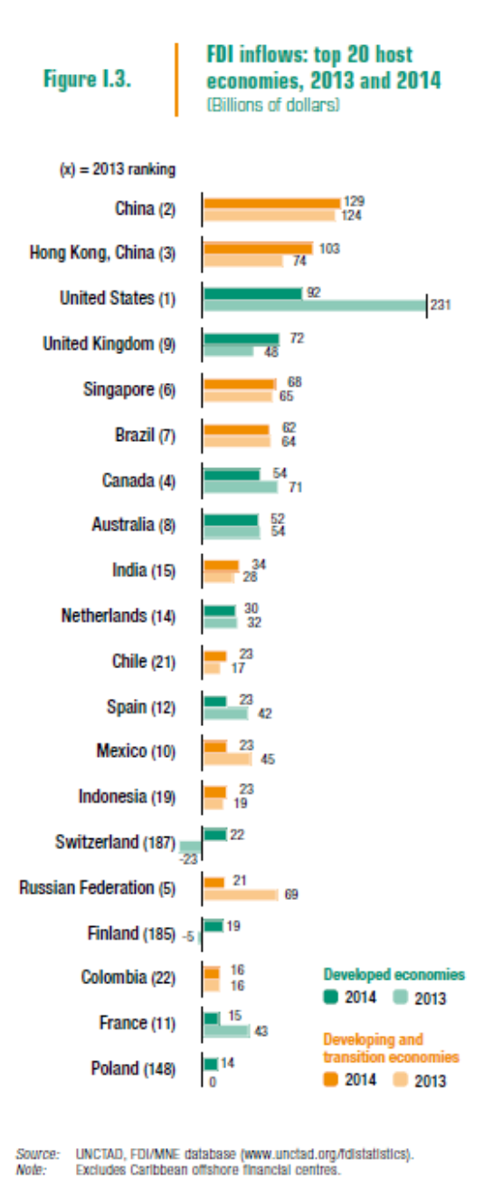
中國大陸
香港
波蘭
哥倫比亞
俄羅斯
芬蘭
瑞士
墨西哥
荷蘭
澳大利亞
英國
新加坡
巴西
加拿大
美國
法國
西班牙
智利
印度
印尼

- 開發中及已開發經濟體吸引外資排名(2013-2014)
資料來源：UNCTAD，“WORLD INVESTMENT REPORT 2015”，第20頁。

在對外投資方面，也有9個國家或地區名列前20大之內，分別是香港、中國大陸、俄羅斯、新加坡、韓國、馬來西亞、科威特、智利及臺灣。開發中經濟體對外投資金額於2013年僅占全球的13％，2014年則上升至35％。而且主要投資在開發中經濟體，投資的金額存量從2009年的1.7兆美元，提高至2013年的2.9兆美元，成長迅速。
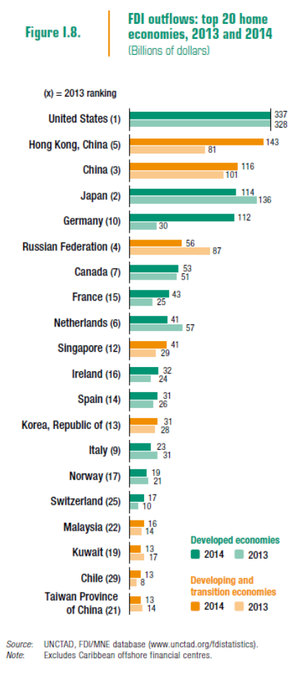
香港
美國
中國大陸
日本
俄羅斯
荷蘭
新加坡
德國
加拿大
西班牙
愛爾蘭
法國
韓國
義大利
挪威
瑞士
馬來西亞
科威特
臺灣
智利

- 開發中及已開發經濟體對外投資排名(2013-2014)
資料來源：UNCTAD，“WORLD INVESTMENT REPORT 2015”，第23頁。
2014年臺灣在吸引FDI方面，依2014年經濟部投資審議委員會(下稱投審會)統計，共核准3,577件僑外投資案，投資金額達到57.7億美元（約新臺幣1,750億元），另有大陸投資3.34億美元（約新臺幣100億元），兩者合計達61億美元。較2013年的53億美元，年成長率達15％。但《2015年世界投資報告》卻也指出臺灣吸引外資的排名在亞洲逐步倒退，2014年吸引外資金額落後於越南、菲律賓、印尼等國。外人投資存量占國內生產毛額的比率為13％(全球平均值是33.6％)，排名亞洲倒數第三。
瑞士世界經濟論壇（World Economic Forum, WEF）「2016～2017年全球競爭力報告(The Global Competitiveness Report 2016-2017)」於2016年9月公布，臺灣的排名較前一年進步1名，位居第14名。在亞太地區次於新加坡、日本和香港，排名第4。然而影響台灣競爭力的關鍵指標，排名退步最大的是「法規鼓勵外人直接投資的程度」，一口氣從前一年度的第50名，暴退到2016年的87名。此項調查更證明了我國吸引外人投資的競爭力已經到達發出嚴重警訊的程度，殊值政府深思警惕。

全球500強企業，臺灣僅有8家
外人投資臺灣的動能減少，固係不利因素，回頭觀察本國企業在全球競爭之份量究竟為何？根據財富雜誌(Fortune)公布之2015年全球500大(Global 500)企業，前10強企業依次為沃爾瑪、中國石化、荷蘭皇家殼牌、中國石油(中國)、埃克森美孚、英國石油公司、中國國家電網、大眾汽車、豐田汽車、瑞士嘉能可。在500強企業中，美國企業佔25.6％。臺灣企業共8家，包括鴻海(31)、台灣中油(316)、和碩(355)、廣達電腦(389)、台塑石化(393)、仁寶電腦(423)、國泰人壽(471)、台積電(472)。新加坡占2家Flextronics International(453)、Wilmar International(252)。臺灣企業拿下8席，相較2014年雖多了3家，惟中國大陸、香港合計有98家公司入榜，新加坡以人口及土地面積甚少的城市國家亦有2家入榜，顯示臺灣經濟發展的主力結構仍在中小企業，大企業所能佔據全球的份額並不突出，詳如圖20至22。
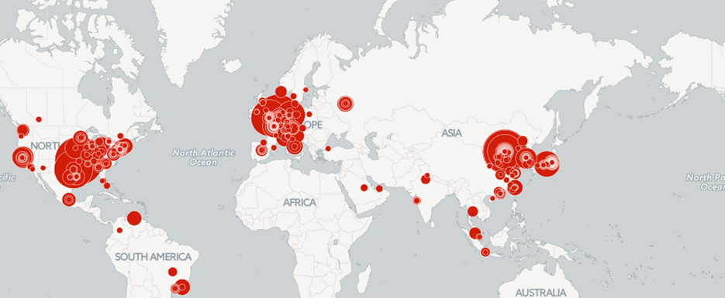
- 2015年全球500大企業據點
資料來源：Fortune,取自http://archive.fortune.com/2015/global-500/

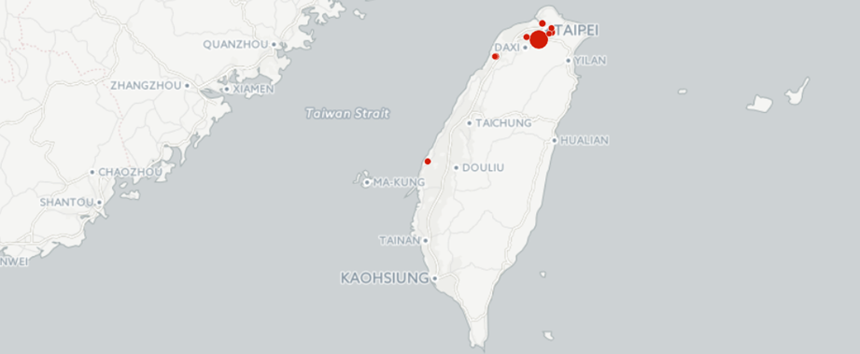
- 2015年全球500大企業臺灣占比
資料來源：Fortune,取自http://archive.fortune.com/2015/global-500/

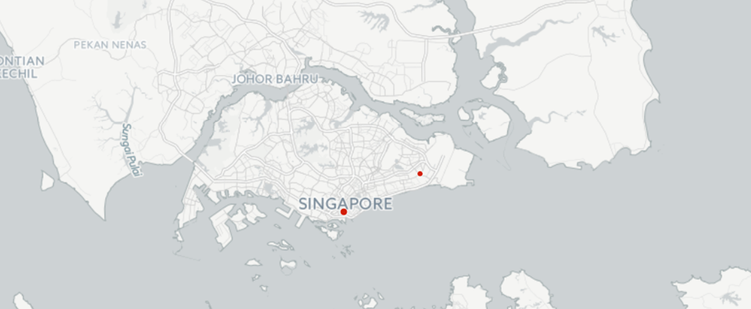
- 2015年全球500大企業新加坡占比
資料來源：Fortune,取自http://archive.fortune.com/2015/global-500/

國內投資環境惡化，企業出走投資潮湧現：
國際大企業來臺投資的意願低落，國內企業占世界500強的家數僅8家，而國內企業的投資意願又如何呢？根據中華徵信所2016年8月23日發布「企業搬錢出走大爆發」調查指出，2016年上半年投審會核准的對外投資金額，不含對中國大陸投資即高達82.1億美元，較2015年同期大增81.94％，創下同期對外投資史上新高。對比國內投資，據行政院主計總處最新統計指出，2016年上半年民間固定投資實質成長僅0.79％，相較2014年成長率3.17％、2015年2.75％、2016年預估1.15％，成長力道明顯下滑。中華徵信所指出，此波臺灣企業對外投資集中在新加坡，即和臺灣同屬小型經濟體、天然資源更為缺乏，而臺商對新加坡投資已連續成長5年，2016年上半年仍繼續新增6.34億美元，較前一年同期大幅成長744.06％。根據統計，2016年僅上半年，臺灣整體對外投資已高達123.11億美元，遠超過2015年同期91.47億美元、甚至超越2012年全年的80.99億美元，是歷年對外投資第2高的紀錄，粗估2016年整體對外投資金額將達215.4億美元，再度刷新紀錄。中華徵信所分析，儘管上半年對外投資額創新高，就算扣除鴻海對日本夏普的巨額投資，對外投資依然創新高。這代表企業對臺灣投資環境惡化、勞資對立情結升高，甚至兩岸關係混沌不明，以及民粹治國等現象，十分無奈，故而選擇出走。
從我國經濟發展歷程來看，僑外資事業在我國經濟起飛階段一直居於重要地位，1980年代以前僑外資企業著眼於臺灣優秀而成本低廉的勞動力，受政府多項優惠措施的吸引紛紛來臺投資，除為臺灣創造充分的就業機會、促進海外技術移轉外，更進而提升出口的競爭力，使我國持續在國際市場上具有重要地位。此一時期，臺灣積極進行產業升級，朝向資本與技術密集工業發展，我國的資訊電子產品生產與出口優勢，成為吸引僑外資的重要利基。尤以高科技資訊產業的表現特別亮眼，成為外人來臺投資的重心並為往後高成長時期奠基。其後，新臺幣升值、土地價格上揚、工資上漲等不利於勞動密集產業發展因素湧現，我國部分產業逐漸外移，部分僑外資亦自臺灣撤資。而中國大陸也正在此時揭開經濟改革開放序幕，成為外人投資的新焦點。2001年加入世界貿易組織(World Trade Organization, WTO)後，服務業擴大開放，亦成為我國外人投資的另一主流；2008年開放陸資來臺，則為我國外人投資的重要里程碑。
時至今日，外人對臺投資的金額急遽萎縮，昔日靠僑外投資拉動經濟成長的動力不再。整個經濟循環的動能由於缺少了外來投資的活水源頭，僑外投資減少，跨國大型企業投資也減少，則企業所能夠提供的工作機會也就減少，薪資難以提高。長期低薪的環境下，更不利吸引外國的優秀人才／人力來臺。外來投資減少，不利形成產業的群聚效應，且本國企業又紛紛選擇外移。本國人才／人力在臺灣不能獲得很好的發展機會與薪資待遇，又加速本國人才／人力的流失。如此惡性循環所造成的傷害將損及國本，亟待行政部門重視解決。

企業／勞工面

勞資關係有惡化的趨勢
從亞當斯密（Adam Smith）建立現代經濟學理論以來，勞方與資方在理論上即存有利益間的矛盾。然而，和諧的勞資關係對於人才／人力有效率的貢獻國家經濟發展極具關鍵。勞方與資方之利益必須兼籌並顧，相輔相成，始能促成國家永續的經濟發展。
由於勞工與資本家所處經濟地位不對等、談判條件不對等，故各國在政策上均有保障勞工的立法，即便如英、美等老牌的資本主義國家，亦復如此。我國的「勞動基準法」亦為保護勞工而訂。勞動部年度施政報告中即強調，面對全球金融危機、全球化經濟整合衝擊、變遷的人口結構、快速變動的產品市場等挑戰，勞動者永遠是國家經濟及社會發展的穩定力量，為體現政府對於「勞動」之重視、落實憲法「人性尊嚴」之精神，及回應國際勞工組織（International Labour Organization, ILO）「尊嚴勞動（decent work）」列入優先重點之呼籲，爰以「尊嚴勞動」的政策理念，並落實「以人為本」精神，推動各項勞動政策與措施，期為勞工創造更美好的勞動環境。2015年勞動部施政績效報告指出，配合行政院中程施政計畫，並依當前社會經濟情勢及勞動政策發展規劃各項施政，於勞動部業務成果方面，以「健全就業安全網，協助勞工適性就業」、「強化職涯規劃，促進勞動力永續發展」、「強化勞動權益保障，實現尊嚴勞動」、「增進勞動福祉，提升勞動生活品質」、「打造安全衛生勞動環境，維護工作者身心健康」、「拓展國際及兩岸勞動事務交流合作」、「改善所得分配具體方案（跨機關目標）」等7項為施政關鍵策略目標。
然而，新政府上臺180天以來，多項對新政府滿意度調查的結果除顯示民眾對新政府滿意度快速下滑外，多項民調直指最不滿意的政策即「勞工政策」。從華航罷工事件的處理，國道收費員的抗爭，到「一例一休」或落實週休二日、「七休一」爭議等議題，均可看出政府政策的「不穩定性」。財經專家謝金河即在臉書上發文，提到新政府上任，「不但溝通無效，而且搞得全臺烽火，各種階層全都對立卯上，最嚴重的是勞資爭議，不但勞團抗議，資方也拒絕協商。」謝金河指出，勞資爭議造成嚴重的社會對立，「整個社會怨氣沖天。」。
政府政策的不穩定，勞資關係於近日來有明顯惡化的趨勢。本院諮詢學者專家亦表示，當前社會氛圍下勞工意識抬頭，勞資對立有升高趨勢，不穩定的氛圍，會降低企業投資的意願。如社會陷入勞資對立的氛圍，對於人才的吸引及人力的妥善運用自屬不利，值得行政部門警惕。

研發創新或代工思維
臺灣自60年代中期實施第一期經濟建設計畫，經歷以勞力密集的輕工業、以石化、重工業為主的十大建設時期、科學園區為主的高科技產業，逐漸取代傳統的第一級產業。惟隨全球化，知識經濟成為產業升級的動力來源。早期臺灣的代工模式為OEM(Original Equipment Manufacturing)，亦即運用廉價勞動力生產客戶指定的規格產品，然時至今日，全球化的分工模式已然起了結構性的變化。
現今我國企業面臨週邊國家紛紛加入競爭行列，代工產業已殺入紅海，再加上紅色供應鏈快速崛起，傳統以壓低成本的代工思維以獲利的經營模式，已面臨重大挑戰。整個社會正在逐漸承受這項惡果。從經濟成長率與實質薪資成長率兩條曲線的變化觀察即可獲印證。詳如圖23：
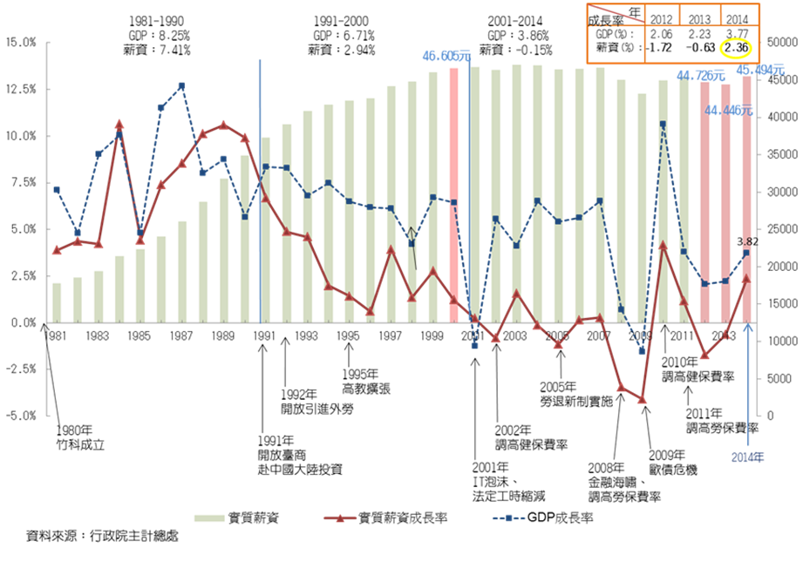
- 我國歷年經濟成長與實質薪資變化趨勢圖
資料來源：國發會網站，取自http://www.ndc.gov.tw/News_Content.aspx?n=114AAE178CD95D4C&s=CD41D2F46AFE4E37，2016年8月22日。

我國在1981至1990年經濟成長率與實質薪資成長率分別為8.25％與7.41％，基本上二者亦步亦趨，差距不大。但到了1991至2000年分別為6.71％與2.94％，而2001至2014年則分別為3.86％與-0.15％。從1991年開放臺商赴中國大陸投資以來，經濟成長率與實質薪資成長率兩條曲線即呈現喇叭型的開口擴大差距。「臺灣接單、海外生產」比重升高，我國企業在海外尋求低廉勞動成本的同時，多數企業卻未同時積極建立以自有品牌、強化自主研發及掌握通路尋求市場價值，並且以企業核心價值作為企業成長之動力，僅專注於降低成本，終造成國內勞動需求縮減，進而影響薪資成長。自上圖觀察，雖然近年來兩條曲線的差距已有收斂，但對企業／勞工間之關係已經造成傷害。政府的政策應儘速引導企業回頭專注創新研發，掌握關鍵核心技術及努力建立自有品牌，才能確保企業後續成長的動力。

吸引力

外部開放性

國內生產毛額(Gross Domestic Product, 下稱GDP)

經濟成長率：GDP係指國內在一段期間內所生產之最終商品與勞務之市場總價值，為衡量總體經濟表現重要指標之一。一般亦以實質GDP之變動率(Gross domestic product, constant prices)衡量經濟成長速度，即經濟成長率（Economic Growth Rate）。以近4年週邊國家經濟成長率為例，中國大陸平均排名居首，其次依序為新加坡、韓國、香港，而我國平均排名僅高於日本，並居亞洲四小龍之末，詳如表17。

- 我國與週邊國家經濟成長率
單位：％
年度  國家 | 2012年 | 2013年 | 2014年 | 2015年
臺灣 | 2.1 | 2.2 | 3.9 | 0.7
日本 | 1.7 | 1.4 | -0.1 | 0.6
新加坡 | 3.7 | 4.7 | 3.3 | 2
韓國 | 2.3 | 2.9 | 3.3 | 2.6
香港 | 1.7 | 3.2 | 2.5 | 2.5
中國大陸 | 7.7 | 7.7 | 7.3 | 6.9

資料來源：「國民所得統計」，行政院主計總處。

服務業占GDP比重

據國發會統計，2015年我國整體服務業占GDP的比重為62.8％，平均就業人數660.9萬人，占總就業人數的比重為59％。我國服務業占GDP之比重，雖與其他歐、美先進國家占比相當，惟科技部全國動態科技調查資料庫透露，我國服務業企業在研發創新上，2013年服務業研發經費占其名目GDP比重（約5.8％）遠低於製造業（約68.89％），顯示我國服務業在研發支出上相對不足。

亞洲開發銀行(Asian Development Bank, ADB)資料顯示，比較週邊國家服務業之附加價值，我國僅高於韓國及中國大陸，且自2012年後相較於中國大陸、韓國及新加坡服務業附加價值不斷增加，我國服務業附加價值係唯一呈現下降趨勢之國家，詳如表18。

- 我國與週邊國家服務業附加價值
單位：％ of GDP
國別/年度 | 2005 | 2006 | 2007 | 2008 | 2009 | 2010 | 2011 | 2012 | 2013 | 2014
中國大陸 | 40.51 | 40.94 | 41.89 | 41.82 | 43.36 | 43.73 | 43.37 | 44.60 | 46.09 | 47.70
韓國 | 58.96 | 59.67 | 60.00 | 60.84 | 60.45 | 59.26 | 58.01 | 58.22 | 59.11 | 59.42
新加坡 | 68.35 | 68.74 | 71.12 | 73.46 | 72.54 | 72.30 | 73.31 | 73.23 | 74.86 | 75.02
臺灣 | 66.06 | 66.08 | 67.12 | 69.35 | 69.35 | 64.41 | 68.43 | 69.16 | 68.29 | 64.03
香港 | 91.26 | 91.78 | 92.85 | 92.56 | 92.72 | 92.96 | 93.12 | 無資料 | 無資料 | 無資料
日本 | 70.65 | 70.71 | 70.64 | 71.32 | 72.79 | 71.28 | 72.69 | 無資料 | 無資料 | 無資料

資料來源：亞洲開發銀行、國家實驗研究院科技政策與資訊中心政策研究指標資料庫PRIDE。

另據本院諮詢專家表示：「所謂內需型產業，分為真內需(國民)、假內需(外國人)，惟此操之在人，我國超過6成GDP由服務業支撐，這是非常危險的現象。一般而言，製造業需占到25％，國家經濟才會是穩定的，因服務業(尤以金融、法律等生產性服務業)之服務對象即為製造業。」以上種種顯示，服務業雖已成為我國經濟活動之主體，亦為創造就業之主要來源，惟我國服務業在研發創新之貢獻及其產生之附加價值仍有相當成長空間。

物價水準
物價水準通常以物價指數(price index)衡量，即某期平均物價相對於「基期」平均物價之百分比。消費者物價指數（consumer price index, CPI）係衡量正常家庭平時主要消費物品價格相對變化程度之物價指數，用以衡量生活成本的變化。據世界銀行(World Bank, WB)2014年公布國際比較計畫(The International Comparison Program, ICP)結果顯示，2011年我國物價指數於179個受評比的國家中，排名第106名，且僅為全球平均物價66.1％，於亞洲四小龍中最低，亦低於中國大陸，詳如表19。
- 我國與週邊國家相對物價指數
單位：world=100.0
全球排名 | 國家 | 相對物價
7 | 日本 | 173.6
36 | 韓國 | 99.4
46 | 新加坡 | 91.4
49 | 香港 | 90.5
93 | 中國大陸 | 70.0
106 | 臺灣 | 66.1
資料來源：世界銀行ICP計畫；于國欽(2014)，「臺灣物價的全球排名」，2016年8月24日取自http://www.chinatimes.com/newspapers/20140831000137-260209。

平均薪資

人均GDP

一般而言，以國內生產毛額（GDP）除以一國人口總數而得到的即平均每人GDP（人均GDP）約可視為該國所得水準，並用以觀察各國人民所享有的福祉。據2014年世界銀行公布2011年購買力平價（PPP）報告，依匯率折算的人均GDP，在179個受評比的國家（或地區）中，臺灣2萬美元排名50，亞洲地區以新加坡5.1萬美元排名13、日本4.6萬美元排名20最佳、韓國2.2萬美元則名列43，我國人均GDP於亞洲四小龍國家中居末。雖依購買力平價計算時，我國人均GDP略勝韓國，不過該情形係拜我國物價相對偏低之賜，詳如表20。
- 我國與週邊國家人均所得排名
單位：美元
國家/地區 | 依匯率計算  人均GDP | 依購買力平價(PPP)計算  人均GDP
新加坡 | 51,242 | 72,296
香港 | 35,173 | 50,129
韓國 | 22,388 | 29,035
臺灣 | 20,030 | 39,059

資料來源：世界銀行ICP計畫；王秋燕(2014)，「物價偏低我國人均GDP勝日韓」，2016年8月24日取自http://www.appledaily.com.tw/appledaily/article/finance/20140501/35802876/

週邊國家工程師歷年薪資分布

觀諸週邊國家工程師歷年薪資分布狀況，臺灣自2004年達到最高峰約為86,930美元後便逐年下滑，2007年薪資達到谷底，僅約59,267美元，之後雖略有成長，惟於2014年僅約75,793美元。而韓國薪資水準在2005年超越我國後，便一直領先我國。而新加坡雖亦於2004年後開始下滑，然其恢復力道均高於我國，2014年薪資已達97,227美元。而我國薪資水準雖長期以來高於中國大陸，惟2014年時臺灣與中國大陸的差距已縮小至12,439美元內，詳如圖24。

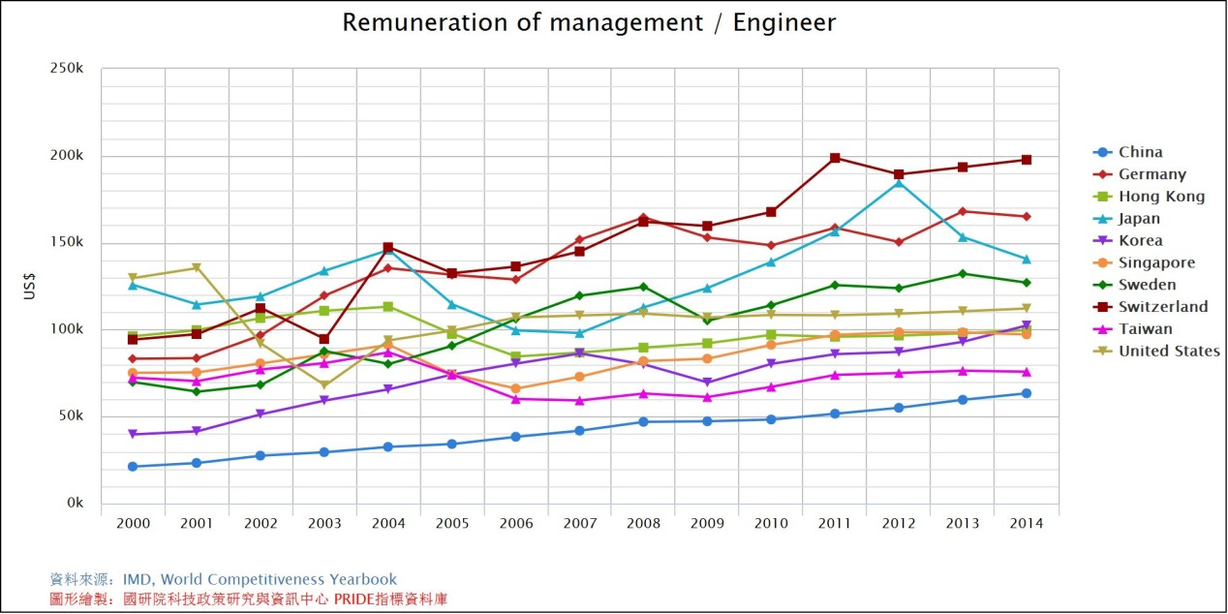
香港
德國
日本
韓國
新加坡
瑞士
美國
臺灣
瑞典
中國大陸
- 主要國家工程師歷年薪資分布狀況

資料來源：“World Competitiveness Yearbook”, IMD；國家實驗研究院科技政策與資訊中心政策研究指標資料庫PRIDE。

專業管理人員-執行長薪資分布情況

IMD 2015年統計資料顯示，我國專業管理人員/執行長年薪約261,017美元，低於南韓的420,131美元、日本的407,509美元及新加坡的442,075美元，僅高於中國大陸的196,227美元。另觀察2000年至2014年專業管理人員薪資變化趨勢，發現我國於2000年薪資水準尚與新加坡相近，惟自2005年之後，我國薪資成長遲緩，新加坡則拉大與我國薪資水準差距。更甚者，南韓薪資水準則超越我國，並呈現持續增長趨勢，現已與新加坡、香港、日本等薪資水準相近。詳如圖25。
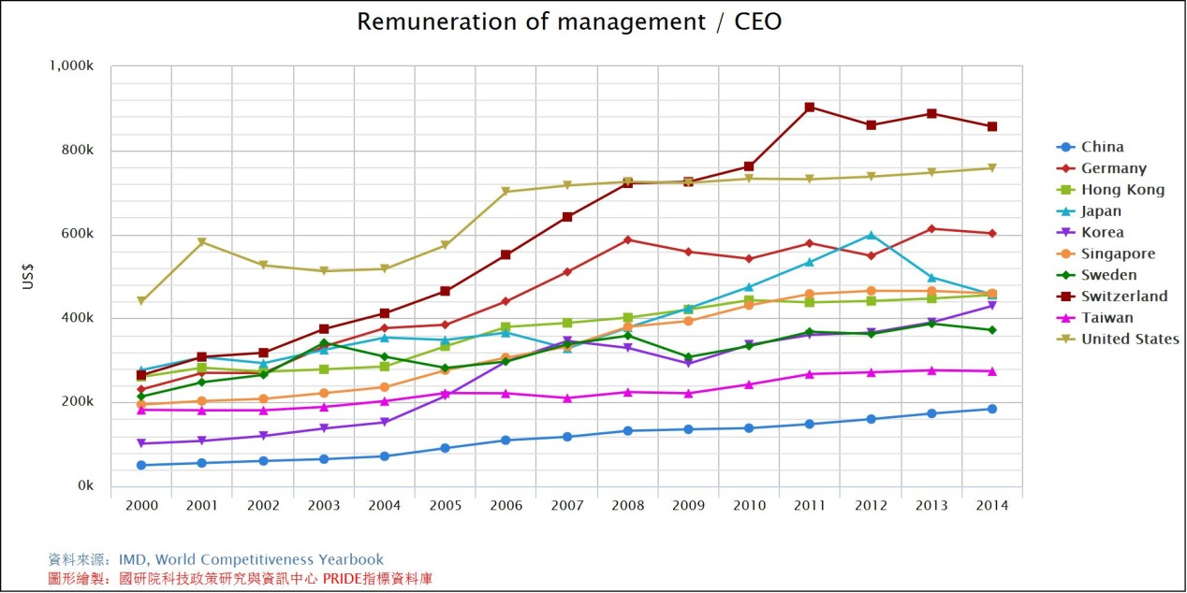
美國
德國
中國大陸
瑞典
新加坡
臺灣
韓國
日本
香港
瑞士
- 專業管理人員-執行長薪資分布情況

資料來源：“World Competitiveness Yearbook”, IMD；國家實驗研究院科技政策與資訊中心政策研究指標資料庫PRIDE。

教研人員薪資

如前述，我國教研人員薪資結構仍以年資為主，且與退撫制度緊密結合，造成國際人才與我國校方洽談薪資時，常以國內固定薪資(教授每月約10萬元新臺幣)作為參照水準，不易同步或超越國際趨勢。此外，國內教授雖薪資不高，但多將公教退撫優渥待遇視為薪資所得一部分，而外籍人士在受制於低薪之餘卻無法加入公教退撫，因此，非績效取向的薪資結構及比照勞工的退撫待遇，與週邊國家相較，確實缺乏彈性。

最低工資

聯合國國際勞動組織（International Labour Organization, ILO）對最低工資（minimum wages）之定義：「考量該國薪資水準與經濟社會總體條件等因素，來照顧勞工及其家庭之需要。」最低工資之制定係為保障勞工基本生活並維持其購買能力，通常由勞雇雙方協議之。觀諸亞洲地區，除新加坡無法定基本工資外，日本、韓國、香港及中國大陸根據產業別或地域之不同，各自制定不同最低工資。總體而言，我國時薪約為4.13美元，顯低於日本平均的7.59美元、韓國的5.67美元及香港的4.21美元，詳如表21。
- 我國與週邊國家最低工資概況
單位：美元/時
國家/地區 | 最低薪資 | 說明
日本 | 7.59 | 日本係依據各都道府縣經濟發展及產業別之狀況，制定最低工資，每年約10月進行調整。2015年10月，各都道府縣規定最低工資時薪介於693至907日圓之間，全國加權平均則約798日圓(約7.59美元）。另外，煉鋼業、機械業等技術程度較高之行業，則另行規定較高最低工資。
南韓 | 5.67 | 韓國基本工資委員會於2016年7月8日審議通過2016年基本工資調漲案，2017年最低時薪將上調8.1％，為6,030韓元（約5.67美元）。按照每月工作209個小時計算，明年每月基本工資為1,260,270韓元（約新臺幣37,140元），2017年工資可望上漲的勞工預計將達260萬人。
香港 | 4.21 | 香港法定最低工資於2011年5月1日開始實施。由2015年5月1日起，法定最低工資水平由每小時30元提高至每小時32.5元(約4.21美元)。就僱主備存僱員的總工作時數紀錄的金額上限，亦同時修正為每月13,300元。
臺灣 | 4.13 | 勞動部2016年9月8日通過審議，自2017年1月1日起，每月基本工資調整至21,009元(約653美元)；每小時基本工資分二階段調整，第一階段自2016年10月1日起調為126元（約3.92美元），第二階段自2017年1月1日起調整至133元（約4.13美元）。按月計酬者所約定月薪給付總額，除勞資雙方另有約定者外，仍得視為已給付相當於240小時之工資。
中國大陸 (北京) | 234.39美元(月薪)
新加坡 | 無法定最低工資

資料來源：我國勞動力發展署；日本厚生勞動省；香港特別行政區政府勞工處；林介平，「2016年韓國最低時薪調漲8.1％至6030韓元」，http://newtalk.tw/news/view/2015-07-09/62103?

通膨率

物價膨脹率（inflation rate）係衡量不同期間物價水準變動的百分比。一般當物價水準上漲時，物價膨脹率為正值；在物價水準下跌時，物價膨脹率則為負值，此時亦稱為物價緊縮（deflation）。一般而言，透過消費者物價指數年增率可瞭解一國通貨膨脹之情形，觀察週邊國家消費者物價指數年增率，我國通膨率較週邊國家低。世界銀行(World Bank, WB)2014年公布之國際比較計畫(The International Comparison Program,下稱ICP)結果顯示，2011年我國物價指數於179個受評比的國家中，排名第106名，且僅為全球平均物價的66.1％，於亞洲四小龍中最低，亦低於中國大陸。以2015年為例，我國通貨膨脹情形僅高於新加坡，低於日本、中國大陸、香港及南韓，詳如表22。

- 我國與週邊國家消費者物價指數年增率（通膨率）

單位：％
年度 | 中華民國 | 日本 | 中國大陸 | 南韓 | 新加坡 | 香港
2007年 | 1.80 | 0.1 | 4.8 | 2.5 | 2.1 | 2.0
2008年 | 3.52 | 1.4 | 5.9 | 4.7 | 6.5 | 4.3
2009年 | -0.86 | -1.3 | -0.7 | 2.8 | 0.6 | 0.6
2010年 | 0.96 | -0.7 | 3.3 | 3.0 | 2.8 | 2.3
2011年 | 1.42 | -0.3 | 5.4 | 4.0 | 5.3 | 5.3
2012年 | 1.93 | 0.0 | 2.6 | 2.2 | 4.5 | 4.1
2013年 | 0.79 | 0.4 | 2.6 | 1.3 | 2.4 | 4.4
2014年 | 1.20 | 2.7 | 2.0 | 1.3 | 1.0 | 4.4
2015年 | -0.31 | 0.8 | 1.4 | 0.7 | -0.5 | 3.0

資料來源：行政院主計總處、International Financial Statistics(IMF)、各國官網資料。

稅率

以個人所得稅為例，我國個人所得稅與日本相當，惟仍高於新加坡、香港等地，新加坡將於2017年調整為0~22％，詳如表23。
- 我國與週邊國家稅收類別
單位：％
稅收類別 | 個人所得稅 | 企業所得稅
中國大陸 | 3~45 | 25
臺灣 | 5~45 | 17
新加坡 | 0~20 | 17
日本 | 5~40 | 30
香港 | 0~15 | 16.5
南韓 | 9~21.375 | 13/25

資料來源：各國官方網站；wikipedia，2016年8月24日取自https://zh.wikipedia.org/wiki/％E4％B8％96％E7％95％8C％E5％90％84％E5％9C％B0％E7％A8％8E％E7％8E％87

失業率

觀諸週邊國家失業率變化情形，我國失業率於2009年達到最高峰，高於中國大陸、香港、日本、韓國、新加坡。雖自2010年開始顯著下降，惟於2015年仍高於香港、日本、韓國、新加坡，失業率並高居亞洲四小龍之首，詳如圖26。

- 我國與週邊國家失業率變化趨勢

資料來源：“World Economic Outlook Database”,International Monetary Fund, April 2016

小結：綜觀上開各項數據及資料，對比週邊與我國主要競爭之國家或地區，我國在亞洲四小龍中平均國民所得最低、工程師與專業管理人員的薪資最低、法定基本工資最低（新加坡並未明定最低基本工資）、失業率最高、個人綜合所稅稅率最高、物價水平與通膨率也屬偏低。在此環境下，恐於追求高薪資所得、低所得稅率稅賦的高階人才不具吸引力，反之，對注重降低生活成本的低階藍領人力反易形成吸引誘因。

內部開放性
內部開放性乃在評量個別企業內部所能提供的薪資待遇、福利措施、升遷管道、成長機會等攬才和留才的因素。一般所謂「幸福企業」自然具有較高的內部開放性。在經濟運行環境良好的條件下，企業得以獲利、勞方與資方能夠營造良好的和諧關係、企業主願意照顧員工，都是內部開放性的指標。其中，企業獲利能力是關鍵前提因素。政府之職責應在創造良好的經商環境，使企業能夠穩定獲利，再透過法規及政策引導企業主與勞工共同分享成長果實，共同營造「幸福企業」，始能有良好健全的內部開放性。

成長性

正規教育

大學排名
新政府上任伊始，國發會所規劃的「亞洲矽谷」計畫即遭到新創界及學界批評為炒地皮，致行政院長林全不得不叫停。實則，從美國矽谷發展成為全球高科技重鎮的歷程看來，絕非政府政策規劃造鎮，亦非硬體建設完成後便能吸引廠商進駐，而是以史丹佛大學為中心的周邊地區所吸引的全球創業者逐漸形成群聚效應，而次第成長壯大，始有於今全球舉足輕重之規模，其中關鍵的因素為—人才。而人才培養的中心則為大學。大學教育的品質攸關人才的養成，我國大學教育的品質究竟如何？茲作以下觀察。

Quacquarelli Symonds（QS）
以2016年亞洲大學排名為例，前20名大學中，新加坡共有2所大學分別位居第1名及第3名；香港則有4所大學排名前10名內；至於南韓、日本及中國大陸則分別有6、5、3所大學進入前20名。至於臺灣各大學，排名最佳者為國立臺灣大學，列名第21，較去(2015)年進步一名，惟就整體而言，臺灣各大學呈現排名下降之趨勢，詳如表24、25。

- QS亞洲大學排名(2015-2016)
2016年排名 | 2015年排名 | 大學名稱 | 國家/  地區 | 2016年排名 | 2015年排名 | 大學名稱 | 國家/  地區
1 | 1 | 新加坡  國立大學 | 新加坡 | 11 | 16 | 復旦大學 | 中國大陸
2 | 2 | 香港大學 | 香港 | 12 | 10 | 韓國浦項工科大學 | 韓國
3 | 4 | 南洋理工大學 | 新加坡 | 13 | 12 | 東京大學 | 日本
4 | 5 | 香港科技大學 | 香港 | 14 | 15 | 東京工業大學 | 日本
5 | 11 | 清華大學 | 中國大陸 | 15 | 14 | 京都大學 | 日本
6 | 3 | 韓國科學技術院 | 韓國 | 16 | 19 | 高麗大學 | 韓國
7 | 9 | 香港城市大學 | 香港 | 17 | 13 | 大阪大學 | 日本
8 | 6 | 香港中文大學 | 香港 | 18 | 18 | 延世大學 | 韓國
9 | 7 | 北京大學 | 中國大陸 | 19 | 17 | 成均館  大學 | 韓國
10 | 8 | 首爾大學 | 韓國 | 20 | 20 | 東北大學 | 日本

資料來源：“QS World University Rankings”，2016年8月24日取自http://www.topuniversities.com/university-rankings/asian-university-rankings/2016#sorting=rank+region=+country=+faculty=+stars=false+search=
- 我國大學於QS亞洲大學中排名 (2014-2016)
2016年排名 | 2015年排名 | 2014年排名 | 大學名稱
21↑ | 22 | 21 | 國立臺灣大學
31- | 31 | 33 | 國立清華大學
38↓ | 31 | 29 | 國立交通大學
39↓ | 36 | 36 | 國立成功大學
50↓ | 45 | 51 | 國立臺灣科技大學
58↑ | 64 | 75 | 國立臺灣師範大學
73↓ | 69 | 73 | 國立中山大學
74↓ | 47 | 46 | 臺北醫學大學
75↓ | 60 | 59 | 國立中央大學
84↓ | 50 | 49 | 國立陽明大學

資料來源：“QS World University Rankings”，2016年8月24日取自http://www.topuniversities.com/university-rankings/asian-university-rankings/2016#sorting=rank+region=+country=+faculty=+stars=false+search=

泰晤士高等教育世界大學排名（Times Higher Education World University Rankings）
泰晤士高等教育世界大學排名為《泰晤士高等教育》(Times Higher Education, THE)增刊所發表的年度世界大學排名。此機構原本與QS公司合作，於2004至2009年期間聯合推出「泰晤士高等教育-QS世界大學排名」。2010年起，THE改與湯森路透（Thomson Reuters）合作，與QS各自公布排名結果。2013年該機構推出亞洲大學排名，2015年亞洲各大學排名詳如表26、27。
- THE亞洲大學排名 (2014-2015)
2015年排名 | 2014年排名 | 大學名稱 | 國家/  地區 | 2015年排名 | 2014年排名 | 大學名稱 | 國家/  地區
1 | 1 | 東京大學 | 日本 | 11 | 10 | 韓國浦項工科大學 | 韓國
2 | 2 | 新加坡  國立大學 | 新加坡 | 12 | 29 | 中東科技大學 | 土耳其
3 | 3 | 香港大學 | 香港 | 13 | 12 | 香港中文大學 | 香港
4 | 5 | 北京大學 | 中國大陸 | 14 | 19 | 海峽大學 | 土耳其
5 | 6 | 清華大學 | 中國大陸 | 15 | 13 | 東京工業大學 | 日本
6 | 4 | 首爾大學 | 韓國 | 16 | 27 | 成均館大學 | 韓國
7 | 9 | 香港科技大學 | 香港 | 17 | 14 | 國立臺灣大學 | 臺灣
8 | 8 | 韓國科學技術院 | 韓國 | 18 | 15 | 大阪大學 | 日本
9 | 7 | 京都大學 | 日本 | 19 | 24 | 伊斯坦堡科技大學 | 土耳其
10 | 11 | 南洋理工大學 | 新加坡 | 19 | 16 | 東北大學 | 日本

資料來源：“World University Rankings”,Times Higher Education (THE), 2016年8月24日取自https://www.timeshighereducation.com/world-university-rankings

- 我國大學於THE亞洲大學中排名 (2014-2015)
2015年排名 | 2014年排名 | 大學名稱
17↓ | 14 | 國立臺灣大學
34↑ | 38 | 國立清華大學
36↓ | 34 | 國立交通大學
49↓ | 44 | 國立成功大學
52- | 52 | 國立臺灣科技大學
73↓ | 70 | 國立臺灣師範大學
62↓ | 46 | 國立中山大學
100= | 100= | 臺北醫學大學
64↓ | 54 | 國立中央大學
98↓ | 93 | 國立陽明大學

資料來源：“World University Rankings”,Times Higher Education (THE),2016年8月24日取自https://www.timeshighereducation.com/world-university-rankings

世界大學學術排名(Academic Ranking of World Universities, ARWU)
世界大學學術排名係於2003年由上海交通大學世界一流大學研究中心與高等教育研究所，後於2009年改由上海軟科教育資訊諮詢有限公司負責。該排名之評量指標包括諾貝爾獎（Nobel Prize）及費爾茲獎（Fields Medal）的校友、教師折合數、各學科被引用次數最高的科學家數、在《Nature》或《Science》期刊上發表的論文數量、被科學引文索引(SCIE)和社會科學引文索引(SSCI)收錄的論文數，及師均學術表現等。以2015年世界大學排名為例，週邊國家僅有日本4所大學進入百大，101-150名則有新加坡國立大學、韓國首爾大學及中國大陸4所大學，我國臺灣大學則列於151-200名，與新加坡南洋理工大學及香港大學位於同一區間。據2016年世界大學排名，臺灣大學和中國醫藥大學名列前151-200名；清華大學及長庚大學名列前301-400名；成功大學、交通大學及高雄醫學大學排名第401-500名。惟臺灣大學、成功大學、清華大學、交通大學等4所國立頂大排名都往下掉，臺灣大學從去(2015)年的154名跌到163名。亞洲表現最佳的是日本東京大學，排第20名、京都大學，列第32名；新加坡國立大學則為全球第83名。

綜上，以國立臺灣大學為例，無論是QS、THE或ARWU世界大學排名，在與週邊國家最佳排名大學相比較，皆敬陪末座，且總體而言我國大學皆呈現排名倒退之趨勢。

學校教育與產業接軌度

由於我國高等教育擴張過度，大量技職不斷升格為科技大學，惟學校教育與業界人才需求難以配合，致使產學脫節日益嚴峻。行政院歷年推動人才培育方案、人才問題因應對策及縮短學訓考用落差方案，均致力於加強實務教學與產業接軌等產學合作政策，縮短學用落差，訂定產業園區、產業學院、技職再造、典範科技大學、產學攜手合作、實習及教師研習專科以上學校遴聘業界專家協同教學實施辦法，惟我國產學落差仍為政府須戮力解決之重要課題。

反觀新加坡政府於產學合作政策中，依技能展金法(Skills Development Levy Act)及終身學習秉賦基金法(Lifelong Learning Endowment Fund Act)，推出技術生及振興計畫(SPUR)提高政府就業訓練經費，且重視教師在企業的工作經驗、實作課程占所有課程7成以上，學校設備與企業接軌及畢業前至少進行3個月工廠實習或前2年進行基礎專業課程，最後1年進行企業專案研究與實習。

另由於政府部門近年來積極推動產學合作，高等教育來自企業部門研發經費占比逐年增加。據經濟合作發展組織(Organisation for Economic Co-operation and Development, OECD)提供資料顯示，週邊國家高等教育研發經費之企業出資比率，新加坡增長幅度最高，臺灣則是穩定成長，中國大陸及韓國則呈下降趨勢，整體而言我國高等教育研發經費之企業出資比率高於新加坡、日本，低於中國大陸及韓國。然而，除了經費外，我國教育理念普遍似仍存有「重高教，輕技職」的迷思，恐為更值得深思的課題，詳如圖27。

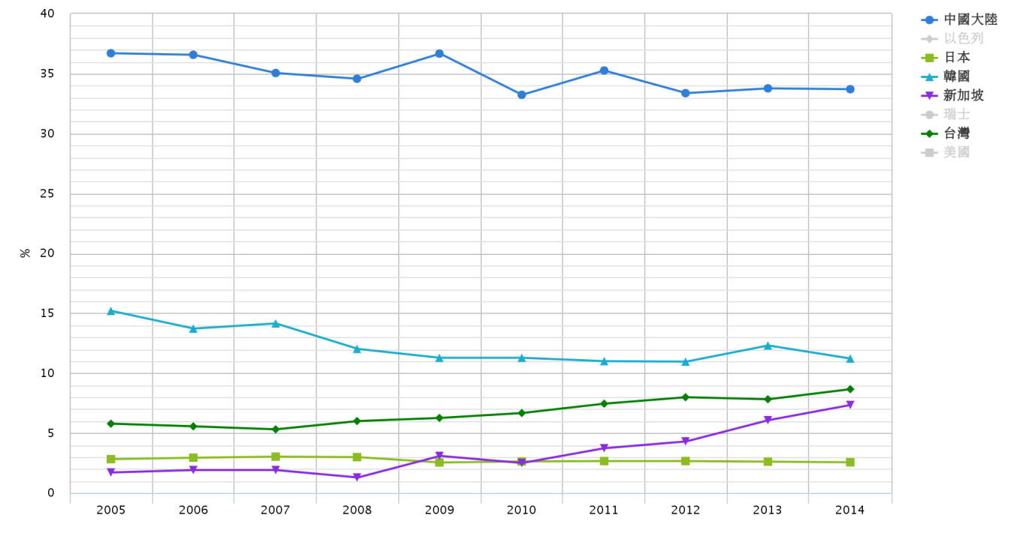
- 歷年我國與週邊國家高等教育研發經費之企業出資比率
資料來源：OECD；國家實驗研究院科技政策與資訊中心政策研究指標資料庫PRIDE。

大學對於吸納人才之包容度及彈性
國內知名的麵包師傅吳寶春，在國際間獲獎無數，2013年因學歷因素致無法報考國內大學管理學院碩士在職專班(Executive Master of Business Administration, EMBA)而轉赴新加坡國立大學就讀，並於2016年畢業取得學位。此一案例足以突顯我國大學制度缺乏包容與彈性。針對吳寶春案例，教育部於同年修正「入學大學同等學力認定標準」，針對未設有甲級技術士證之類科，放寬為具乙級技術士證且從事相關工作經驗5年以上，可報考碩士班；增訂曾在大學、專科學校、高職專業技術人員或技術教師者（即業師），經學校招生委員會審議通過，可報考學士班、二年制學士班或碩士班；增訂在專業領域具卓越成就者，經學校招生委員會審議通過，可報考學士班、二年制學士班或碩士班，但僅限「邁向頂尖大學計畫」及「教學卓越計畫」的60所大專院校。教育部鑑於吳寶春的案例進行制度檢討固然是一個契機，惟若無法打破僵化思維決策的慣性，教育的改革仍然會「見樹不見林」。教育觀察家謝宇程就曾提出「臺灣的大學4年像癱瘓四部曲」的感嘆。一路念名校的他，卻發現臺灣教育始終沒把學生「變成人才」，臺灣的學校必修科目太多、學生沒有班級和導師，就沒辦法自主學習，大學就像中學的延伸，大學念四年彷彿是「癱瘓四部曲」，名校也不一定能教出優秀人才。他指出，哈佛大學學生每學期只要修四門課，必修學分只占總課數的三分之一，英美大學選修學分幾乎「毫無限制」。臺灣就連頂大都沒自由。他觀察，「美國的中學像為大學做準備，臺灣的中學卻是小學的延伸」，難以教出好人才。

終身學習

師徒制
企業培育人才，使其具備應有的技能與知識，並激發其潛能，使人力資源充分運用，員工與組織的文化及價值觀之傳承與融合，係企業相當重視的問題，尤其是新進員工，因為剛進入企業組織，對該公司文化仍陌生，因此該職位應具有的知識與技能，皆需加以訓練並適時提供支援。
企業為強化競爭力，已開始重視「業師」(Mentor)的重要性，希望藉由技術傳承，降低人才的流動率。例如IBM推出「Mentor Program」學習計畫，由公司指派Mentor，通常都是由資深員工擔任，工作表現受過肯定，由其對新人進行指導及協助。Mentor會檢視新人的學習內容及提出建議，協助其解決實務上的問題。
國外研究一致發現擁有業師的員工獲得較多晉升的機會、較高的所得及較高的工作滿足。透過經驗豐富業師的耳提面命與指導，員工的工作績效與激勵不但會提升，並且能提升工作滿意度與工作自信、降低流動率，以及職涯升遷與報酬的增加。

企業培訓經費比重
IMD提供資料顯示，歷年來週邊國家企業對員工培訓重視程度不一，企業重視員工訓練程度，以0~10指數呈現，整體而言，日本高於其他各國，中國大陸及韓國則呈現下降趨勢，我國則與新加坡、香港相近，詳如表28。
- 我國與週邊國家企業對員工培訓的重視程度
國別/年度 | 2007 | 2008 | 2009 | 2010 | 2011 | 2012 | 2013 | 2014 | 2015 | 2016
中國大陸 | 5.25 | 4.98 | 4.56 | 6.09 | 6.48 | 6.44 | 6.30 | 6.10 | 6.04 | 5.89
香港 | 6.04 | 6.39 | 5.63 | 5.97 | 6.40 | 6.29 | 6.04 | 5.58 | 6.24 | 6.69
日本 | 7.45 | 7.60 | 7.63 | 7.68 | 7.49 | 7.40 | 7.29 | 7.78 | 7.24 | 7.25
韓國 | 6.02 | 6.89 | 6.85 | 7.30 | 6.88 | 7.61 | 6.15 | 6.00 | 5.81 | 5.47
新加坡 | 7.18 | 7.32 | 6.90 | 6.91 | 6.75 | 6.96 | 6.27 | 6.30 | 6.72 | 6.24
臺灣 | 6.49 | 6.77 | 5.74 | 7.05 | 7.22 | 7.13 | 6.37 | 6.21 | 6.54 | 6.37

資料來源：“World Competitiveness Yearbook”,IMD ;國家實驗研究院科技政策與資訊中心政策研究指標資料庫PRIDE。

新加坡職涯教育與訓練制度

新加坡教育的學習進程包含初等教育(Primary)6-12歲、中等教育(Secondary)13-16歲、後中等教育(Post Secondary)17-22歲，以及就業後的繼續教育與訓練(Continuing Education and Training, CET)。2014年起，新加坡國小畢業後可就讀專門學校(Specialised Schools)，提供學生客製化的課程，傾向於手做和實務學習。除了透過主流教育取得學歷外，新加坡還有替代資歷(Alternative Qualifications)，這是一種對照資歷，不是由新加坡大多數主流學校所提供的資歷。而為了鼓勵企業和培訓機構承認替代資歷，新加坡透過全國性職場素養及算術能力(Workplace Literacy and Numeracy, WPLN)的認證機構，確保招聘和招生的對象已達到水準。新加坡現已有超過5,300家雇主和培訓機構(包括公共服務部)承認替代資歷。

新加坡的職涯發展模式，係藉由勞動力技能資歷系統(WSQ)的資歷鑑定及能力指標貫穿該國職前教育與訓練 (Pre-employment Education and Training, PET)、繼續教育與訓練 (Continue Education and Training, CET)兩大體系。截至2012年新加坡累積33項勞動力技能資歷，每一項技能架構均成立一個產業技能委員會，用以協助推動產業發展與驗證技能標準，評估策略及訓練課程。33項勞動力技能資歷包括：基礎的就業力技能、航空、封裝測試、企業管理、臨床研究、社區及社會服務業、創意產業、幼兒保育和教育、環境清潔、金融業資格標準、花藝、食品和飲料、通用製造技能、健康醫療照護、人力資源、景觀、領導和人事管理、物流運籌、全球通訊、職業衛生專業、港口服務、精密工程、製程產業、大眾運輸、零售、保全、卓越的服務、紡織品及服裝技術、旅遊、船運工作場所之衛生與安全、培訓及成人教育、晶圓製造、工業衛生與安全等。

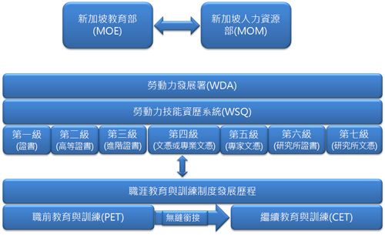
新加坡大學或技術教育學院會參考WSQ訂定正規學制課程，學生在校或畢業後除取得畢業證書或文憑外，並可取得各項資歷證書。進入職場後，依據任職產業之不同，參加各種繼續教育與訓練，此一制度設計，除提供職前與在職教育與訓練充分銜接外，祛除產學落差，並強調經由此職涯發展模式，每個人都可以獲得更佳或更為先進的技術能力，此能力可以帶來更好的工作及更高的薪資待遇，並據以提高國民所得，促進經濟成長及增強國家實力，維持國家永續發展。簡言之，成功管理教育與技能之供給與需求能力，建立產學的無縫接軌，是新加坡卓越競爭優勢的根本所在，詳如圖28。
- 新加坡職涯教育與訓練制度發展歷程
資料來源：林俞均，「新加坡職涯教育與訓練制度」，經濟部人才快訊，2014年
6月18日，取自http://hrd.college.itri.org.tw/goodjob/News.aspx。

成長暨發展的機會

世界產學合作教育協會
世界產學合作教育協會(The World Association for Cooperative & Work-Integrated Education,WACE）是全球少數致力於「產學合作教育與工作統整教育」(Cooperative & Work-Integrated Education , CWIE)的組織，積極倡導結合課堂教學和專業工作經驗的產學合作計畫。同時，以專業知識資源，協助學校、雇主和政府等啟動或加強CWIE計畫，並提供技術援助給教育機構以及第三世界國家。CWIE以學生為本位的思維，設計各種形式整合工作經驗的學習，包括：產學合作教育(所有學科)、臨床輪換、社區研究、實習（所有學科）；國際工作（合作商店）的交流、學習及整合工作；大學生與研究生的研究、服務學習、實習課程等等。
WACE推動「企業贊助商計畫」(Corporate Sponsors Program)，協助雇主與WACE社團連結，服務對象包括52個國家在內，超過935個教育機構和企業，讓受過教育的勞動力人口加入跨國雇主的生產過程。

留才力

永續性

產業前景規劃

我國為加速產業轉型升級，於2016年擇定「亞洲矽谷」、「智慧機械」、「綠能科技」、「生技醫藥」、「國防」、「新農業」及「循環經濟」為5+2創新產業，作為驅動臺灣下世代產業成長的核心，期達成數位國家、智慧島嶼、服務業高值化、非核家園及節能減碳之願景。惟據本院諮詢專家表示：「政府雖推動5+2創新產業，惟相關產業之高階人才卻面臨就業市場僧多粥少之問題。」另，有關亞洲矽谷計畫，因前遭新創界諸多質疑，已於2016年6月緊急撤案，直至2016年12月25日方正式上路。

美國矽谷成功的典範，已為許多新興國家所仿效，觀諸週邊國家之矽谷政策，以中國大陸為例，中國大陸主要集中於以科技網路創新聞名之北京中關村及以智能硬體為主的廣東深圳。遠見雜誌報導指出：「全中國行動互聯網創業公司中，北京最多，占36％。僅2014年，中關村新創辦並有實際經營活動的科技創業企業即超過1.3萬家，是前一年的2倍多。」泛科技亦有相關報導指出：「中關村附近有北京大學、清華大學和中國科學院，1960年代『兩彈一星』政策培養出大批的科技人力，隨著中國創業潮逐漸轉型，再加上政府支持，短時間內發展出巨大的創業生態系。」除了北京中關村外，「深圳則是另一個中國科技重鎮，2015年中國前三季GDP成長僅6.9％，但深圳卻高達8.7％，且超越北京和上海。1980年代作為中國第1個經濟特區，深圳擁有眾多電子產品代工廠和相關電子零部件產業，經過金融海嘯的打擊，2010年起深圳將代工思維歸零，規劃產業升級轉型藍圖，把廠房升格為科技園區，吸引高階人才以取代農民工。」再以新加坡為例，在方圓5公里的範圍內，全球頂尖的新加坡國立大學、南洋理工大學，歐洲最頂尖商學院INSEAD新加坡分院，納入新創生態系；緯壹科技城（one-north）、新加坡科學園等研發機構車程都在10至15分鐘內可達。再加上新加坡標準、生產力與創新局（SPRING Singapore）負責提供財務顧問；新加坡最大創業空間BASH、提供新創基地的JTC LaunchPad；新加坡創業行動社群提供會計、法律、金融等諮詢。採一站式服務，一至兩天完成公司設立。46個加速器如Startupbootcamp、JFDI等，緊鄰730個新創團隊，如二手物品交易網站Carousell、租房網99.co等，齊聚在三棟大樓。(Sequoia)、RedDot、Infocomm等金主，與新創團隊毗鄰而設，匯集了超過30個國籍的人才。

退休制度

我國現行公立學校教師退休制度，乃依學校「教職員退休條例」及「國籍法」等相關規定，外國籍教職員須取得我國國籍始得擇領月退休金。近來為吸引人才，所幸政府已著手考量允許來臺外國人士保留「雙重國籍」並發給一次退休金之可行性。

新加坡則於1956年訂定「年金法」分列公務人員養老金與民間企業人員公積金二種制度，至1977年合併為單一中央公積金制度(Central Provident Fund, CPF)沿用「確定提撥制」（Defined contribution）精神，其適用對象為新加坡公民及具有永久居留之外籍人士。故新加坡公積金員工須連續為雇主服務至少5年，才享有退休給付。雇主及員工每月須按時繳交中央公積金，通常至55歲後員工始可提取，故透過公積金之設計，雇主至員工退休時無須再給付退休金。

另IMD資料顯示，若比較我國與新加坡、日本、韓國退休基金情形，僅有我國呈現下降趨勢，且自2016年韓國退休基金首度超越我國，僅次於新加坡，詳如圖29。

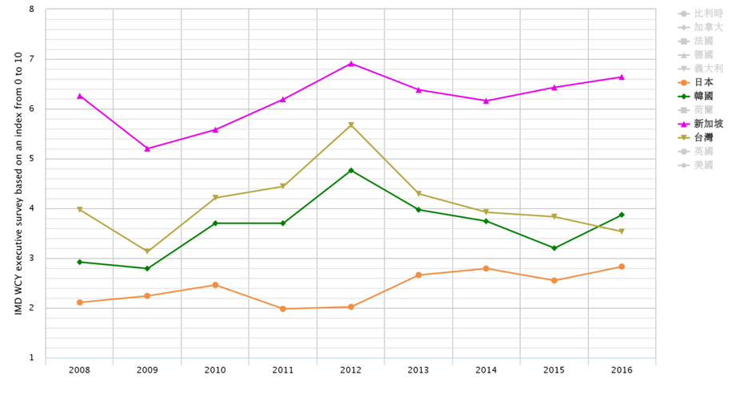
- 歷年我國與週邊國家退休基金
資料來源：IMD；國家實驗研究院科技政策與資訊中心政策研究指標資料庫PRIDE。

完善醫療制度

影響人才競爭因素中，社會安全保障體系的完整建構與否亦為留才力的重要因素。美國公共電視網(Public Broadcasting Service,PBS)曾於2008年製作「Sick Around the World」專題報導，對於臺灣、日本、英國、德國、瑞士等國的醫療保險制度進行研究探討。PBS除了讚揚我國提供西醫、牙醫、中醫及精神疾病等多元照護服務外，健保卡(smartcard)之使用、醫療照護費用不到美國一半，透過全民投保之方式，由政府擔任單一保險人，控制醫療成本，讓全民受到完善之醫療照護等，皆係我國醫療體系之優勢。

依「全民健康保險法」第8條、第9條及其細則規定有關保險對象，除具有中華民國國籍者應參加全民健康保險外，符合在臺灣地區領有居留證明文件，並在臺灣居留滿6個月之資格、或有一定雇主之受僱者，亦應參加該保險為保險對象。因此，外籍人士享有和國人相同的健保就醫權益。對於國人及已取得居留權的外籍人士，亦成為願意繼續留臺的考量因素之一。

生活型態

語言環境
語言環境是國際化人才選擇就業環境之另一重要考量因素。臺灣主要以中文為主，相較於以英語教育扎根深厚的新加坡及香港而言，臺灣對於歐美人士而言，較不具有語言環境的優勢。然而，近年因中國大陸經貿地位提升，躋身大國之列，並與美國合稱G2(Great 2)，中文與英文同成為地球村的熱門語言。國際投資大師吉姆‧羅傑斯(Jim Rogers)2012年來臺演講時提及，「全球重心正由美國移轉至亞洲，21世紀是中國的世紀，臺灣一大優勢正是講中文，能在對的地方成長茁壯，臺灣人可謂生又逢時」。大前研一2011年應邀至臺灣演講，亦以「崛起中的亞洲：新力量、新市場、新挑戰」（The Rising Asia : New Power, New Market, New Challenge）為題，為臺灣提出建言：「中文是臺灣的母語，讓臺商得以充分利用中國，建立生產基地，然後用英文將產品銷售到全球市場。同時擁有中文、日文、英文的溝通能力，是臺灣企業成功的重要因素。……臺灣應利用中國快速崛起的機會，成為最大的受益者。」。營造一個對國際人士友善的語言環境，政府部門除應積極改善臺灣英語環境，強化生活環境對英語使用者的可親近性外，同時，亦應善用中文環境的現有條件，善用自身的優勢創造國際人才宜居的環境。

城市安全度
經濟學人(The Economist)2015年1月發表「2015年全球安全城市排行榜(Safe Cities Index 2015)」，綜合各項評分後，臺北排名全球第13。前3名皆為亞洲國家，其中第1名及第3名分別為日本東京及大阪。第2名為新加坡，香港亦略勝臺北，為第11名，詳如表29。

- 2015年全球安全城市排行榜
名次 | 城 市
1 | 東京
2 | 新加坡
3 | 大阪
4 | 斯德哥爾摩
5 | 阿姆斯特丹
6 | 雪梨
7 | 蘇黎世
8 | 多倫多
9 | 墨爾本
10 | 紐約
11 | 香港
12 | 舊金山
13 | 臺北
14 | 蒙特婁
15 | 巴塞隆納
16 | 芝加哥
17 | 洛杉磯
18 | 倫敦
19 | 華盛頓
20 | 法蘭克福
資料來源：經濟學人，取自http://safecities.economist.com/whitepapers/safe-cities-index-white-paper/，2016年9月12日。
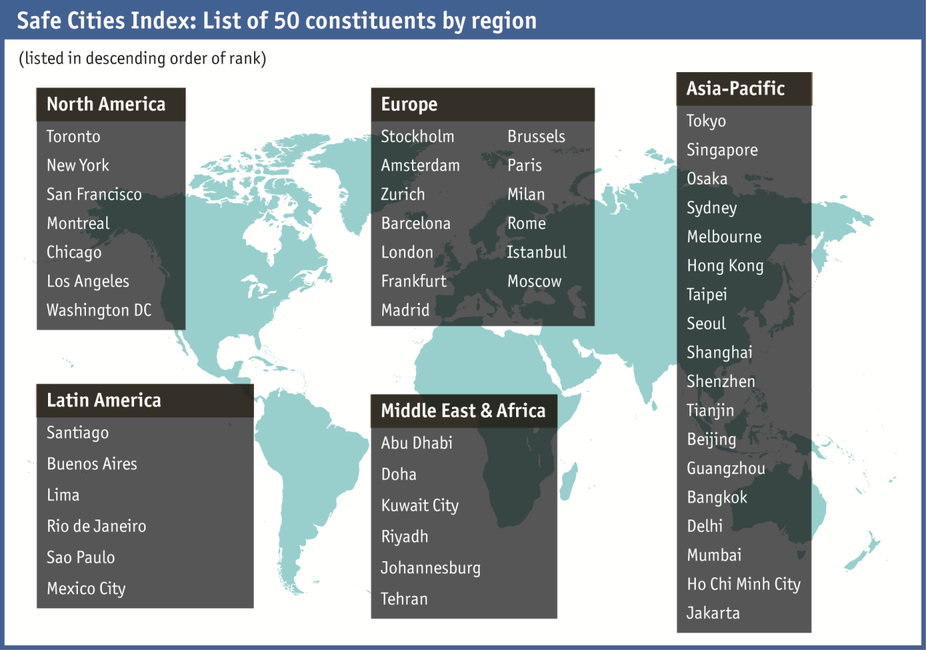
北美洲
多倫多
紐約
蒙特婁
舊金山
洛杉磯
芝加哥
華盛頓
歐洲
阿姆斯特丹
巴塞隆納
法蘭克福
莫斯科
伊斯坦堡
米蘭
斯德哥爾摩
蘇黎世
倫敦
布魯塞爾
羅馬
巴黎
馬德里
亞太
新加坡
東京
雪梨
香港
大阪
雅加達
胡志明市
德里
孟買
曼谷
天津
北京
深圳
上海
首爾
臺北
墨爾本
拉丁美洲
聖地牙哥
布宜斯諾艾利斯斯艾利斯
里約熱內盧
墨西哥

聖保羅

利馬
中東及非洲
阿布達比
科威特市
約翰尼斯堡
德黑蘭
杜哈
利雅德
廣州
- 2015年全球安全城市排行分布圖
資料來源：經濟學人，取自http://safecities.economist.com/whitepapers/safe-cities-index-white-paper/，2016年9月12日。

人民對外來移民友善程度

國際貨幣基金（International Monetary Fund, IMF）於2016年9月27日發表研究結果指出，移民在一國成人人口中的占比，每增加1％，長期對接受國GDP之貢獻約2％(如下圖)，從長遠來看，移民有助於提高勞動生產力和收入水平。該研究結論顯示，長期以觀，不僅高技術移民對於接受國有正面效益，低技術移民亦可助益接受國經濟成長。例如，使當地與擁有高技術力之婦女得返回職場，或投入更多時間於工作上。」惟該研究亦指出，年輕人和受高等教育者為追求更多經濟機會而離開原籍國，將對原籍國之長期經濟帶來負面影響，人力資本流失會導致生產力降低，技能下降，稅收亦會減少，詳如圖31。
廣州

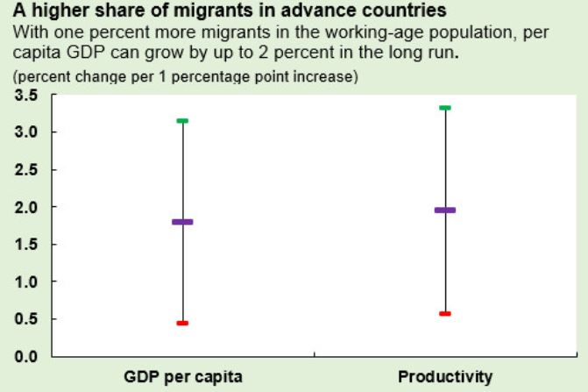
移民在一國成人人口中的占比，每增加1％，長期對接受國GDP之貢獻約2％。
人均所得
生產力
- 移民對一國GDP貢獻度
資料來源：“Spillovers from Migration and China's Transition”，IMF，
2016年9月27日，取自：http://www.imf.org/en/News/Articles/2016/09/26/AM16-NA270916-Spillovers-from-Chinas-transition-and-migration

根據聯合國2015年報，2015年國際遷徙的總人數約為2.4億人，約占全球73億人口的3.3％。我國自1989年合法引進外籍移工後，東南亞輸出的藍領移工、家庭幫傭及外籍看護工供給臺灣基層勞動力市場。勞動部統計資料庫顯示，我國產業及社福外籍勞工人數至2016年7月止，已突破60萬人大關，達60.3萬多人，其中印尼占23.7萬餘人，其次為越南的17.6萬餘人。

學者的研究指出，「階級主義仍影響我們對移工的接受程度……，對於不同國籍婚姻移民的接納態度方面，受訪者對於其他外國籍移民比對東南亞或中國籍移民友善。……民眾在考慮讓外國人成為我們的一員時，似有國籍的差異對待……臺灣人對於從歐美國家來的移民或移工，通常都具有較好的印象。」復有研究發現，「如果被派到臺灣的外國女性勞動者是白皮膚的歐美人士，通常會受到較多禮遇。但如果是華裔女性，雖然她們同樣是外國人，卻會因為是華裔、膚色與我們接近的關係，被當成『本地人』對待，因而遭遇較多挫折。」

由此觀之，我國人民對於外來移民的友善程度其實存在階級、地域、種族之分。嚴格而言，由於我國的國際化程度並不高，國人對於移民的接受態度並不能稱為健康而全面的。

臺灣在全球移居指數的評比

全球最大旅外人士網站InterNations於2016年8月發布了針對各國旅外人士就移居他國的生活品質、工作和財務等綜合評量調查顯示，臺灣擊敗66國家與城市，高居首位。根據其調查，第2名為馬爾他，第3名為厄瓜多，第4名為墨西哥，第5名為紐西蘭，第6名為哥斯大黎加，第7名為澳洲，第8名為奧地利，第9名為盧森堡，第10名為捷克。最不適合海外人士居住的則是科威特及希臘。調查顯示，臺灣高達85％的海外人士對其財務狀況滿意，高出全球平均的64％許多。來自瑞典且已在臺灣居住近10年的臺灣IKEA總經理Martin Lindström表示：「臺灣是亞太地區藏得最好的珍珠，你在這很容易就有家的感受。」並提及臺灣美麗的鄉村景緻、壯闊的山景及臺灣的佳餚與咖啡店。渠亦表示最重要的是臺灣人很友善，「與其他亞太國家比較，臺灣外食及社交的花費很平易近人。」從這份調查顯示，臺灣低廉的生活成本及醫療體系，再加上人民的友善態度，確實為臺灣加分不少，是臺灣得以勝出之主因。

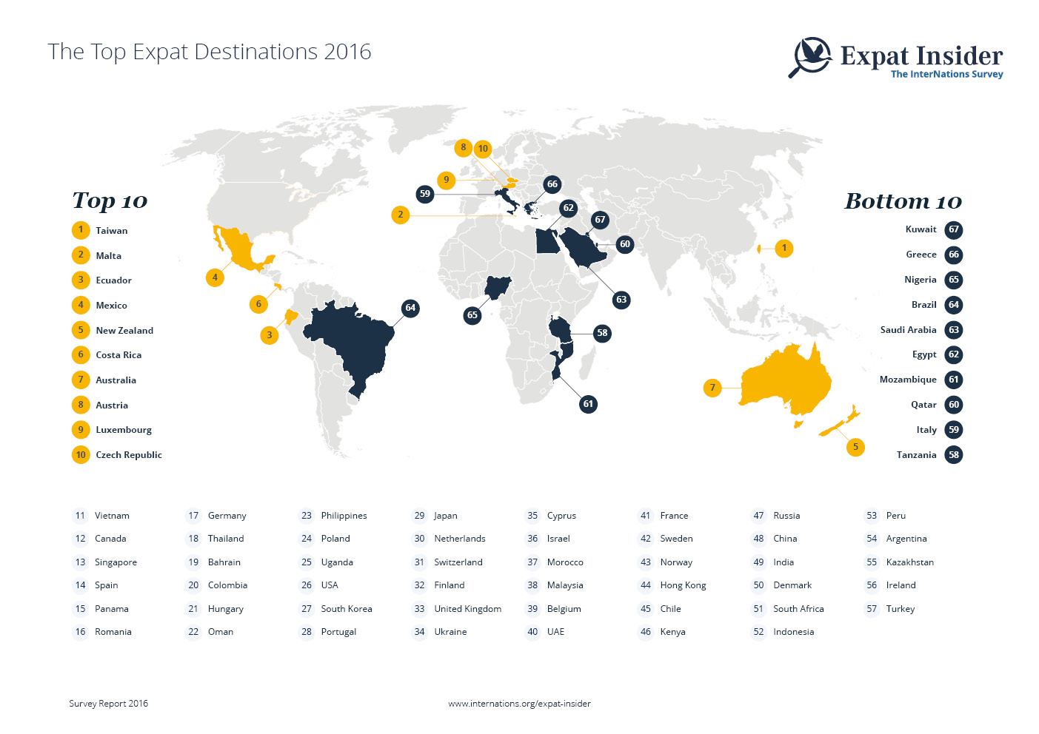
臺灣
馬爾他
厄瓜多
墨西哥
紐西蘭
哥斯大黎加
澳洲
奧地利
盧森堡
捷克共和國
越南
加拿大
新加坡
西班牙
巴拿馬
羅馬尼亞
德國
泰國
巴林
哥倫比亞匈牙利
阿曼
菲律賓
波蘭
烏干達
美國
南韓
葡萄牙
越南
荷蘭
瑞士
芬蘭
英國
烏克蘭
賽普勒斯
以色列
摩洛哥
馬來西亞
比利時
阿拉伯聯合大公國
法國
瑞典
挪威
香港
智利
肯亞
俄羅斯
中國大陸
印度
丹麥
南非
印尼
祕魯
阿根廷
哈薩克
愛爾蘭
土耳其
科威特
希臘
奈及利亞
巴西
沙烏地阿拉伯
埃及
莫三比克
卡達
義大利
坦桑尼亞
- 全球最佳移居城市或地區分布圖
資料來源：InterNations網站，取自https://www.internations.org/expat-insider/2016/the-best-and-worst-places-for-expats

蓋洛普全球淨移民指數
據蓋洛普發布2007至2009年全球淨移民指數統計，在148個受評比之國家中，我國淨移民指數為-20％，與越南、查德、羅馬尼亞、馬利共和國等國同分，低於敘利亞、波蘭、吉爾吉斯坦等國，更低於週邊國家日本、中國大陸、南韓及香港，而新加坡則以260％成為全球人士最想移民之國家，詳見圖33。

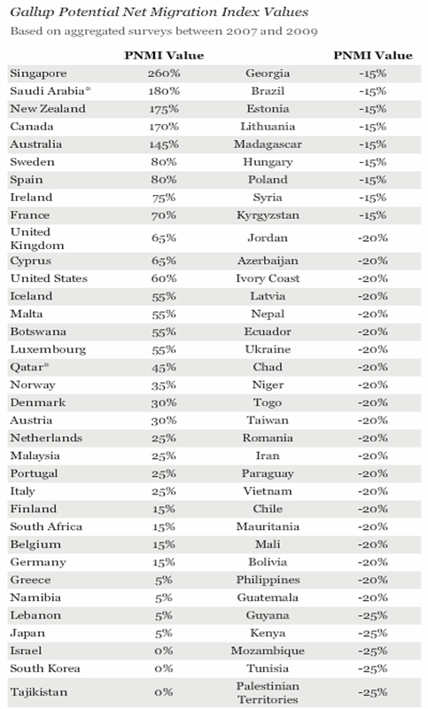
新加坡
沙烏地阿拉伯
紐西蘭
加拿大
澳洲
瑞典
西班牙
愛爾蘭

法國
英國
賽普勒斯
美國
冰島
馬爾他
波札那

盧森堡
卡達
挪威
丹麥
奧地利
荷蘭
馬來西亞
納米比亞
黎巴嫩
日本
以色列
南韓
塔吉克
葡萄牙
義大利
芬蘭
南非
比利時
德國
希臘

喬治亞
巴西
愛沙尼亞
立陶宛
馬達加斯加
匈牙利
查德
尼日
多哥
臺灣
羅馬尼亞
伊朗
巴拉圭
越南
智利
茅利塔尼亞
馬利

玻利維亞
菲律賓
瓜地馬拉
蓋亞那
肯亞
莫三比克
突尼希亞
巴勒斯坦
波蘭
敘利亞
吉爾吉斯
約旦
亞塞拜然
象牙海岸
拉脫維亞
尼泊爾
厄瓜多
烏克蘭

- 蓋洛普全球潛在淨移民指數(2007-2009)

資料來源：Gallup，取自http://www.gallup.com/poll/124193/Potential-Net-Migration-Change-Developed-Nations.aspx，2016年8月31日。

蓋洛普調查，亞太地區2010年至2012年之潛在淨移民指數統計顯示，我國雖從-21％進步至-18％，惟在28個亞太國家中，我國排名為倒數第三，與阿富汗同分，僅高於蒙古、孟加拉及柬埔寨，低於吉爾吉斯、菲律賓、印尼、泰國等，詳如圖34。
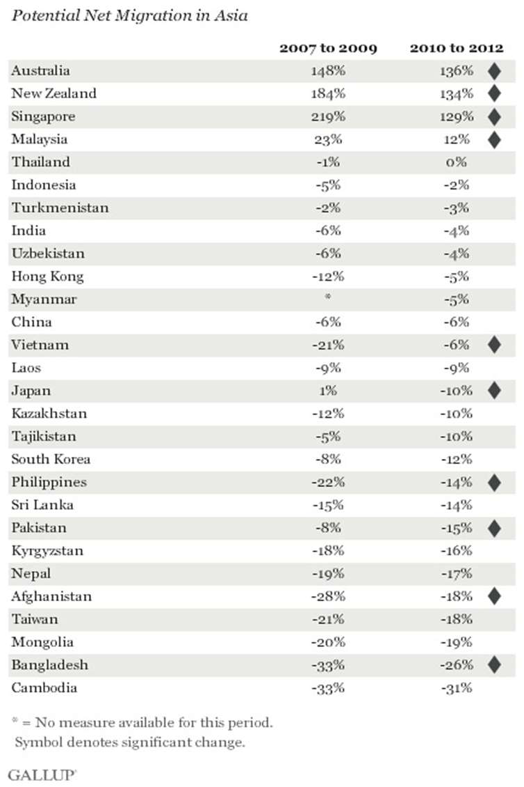
澳洲
紐西蘭
新加坡
馬來西亞
泰國
印尼
土庫曼
印度
烏茲別克
香港
緬甸
中國大陸
越南
寮國
日本
哈薩克
塔吉克
南韓
菲律賓
斯里蘭卡
巴基斯坦
吉爾吉斯
尼泊爾
阿富汗
臺灣
蒙古
孟加拉
柬埔寨
- 蓋洛普亞太地區潛在全球淨移民指數 (2010-2012)

資料來源：Gallup,取自http://www.gallup.com/poll/166796/potential-net-migration-index-declines-countries.aspx，2016年8月31日。

上開兩項調查有顯著的差異，深究其原因，InterNations的調查是針對住在各該國的外國人所做的調查，而蓋洛普的調查則是針對一般民眾所做普遍性的調查。其間的落差，正足以彰顯我國國際宣傳的不足。而InterNations 的調查臺灣勝出的主因為低廉的生活成本，何嘗不正反映出臺灣普遍低薪的環境，雖對於退休或旅遊族應有一定的吸引力，但在人才／人力競逐的領域，恐不應樂觀以對。

國家基礎建設完備度

臺灣的經商環境評比
世界銀行公布之《2016經商環境報告》，臺灣在189個經濟體中經商便利度總排名為第11名，較2015年進步8名，創下歷年最好的成績。在「執行契約」方面，我國排名從2015年第93名，攀升至第16名；惟韓國在此項指標排名全球第2名，其中關鍵就在於「執行時間」，臺灣比韓國多9個月以上，因此臺灣的「執行成本」，較韓國高。2011年新增「電力取得」指標後，臺灣一直維持在10名內，2016年在供電可靠性與價格透明度取得滿分，在指標排名上僅次於韓國，詳如表30。

- 我國與週邊國家跨國經商環境評比排名
國家  項目 | 新加坡 | 南韓 | 香港 | 臺灣 | 日本 | 中國
經商便利度 | 1 | 4 | 5 | 11 | 34 | 84
開辦企業 | 10 | 23 | 4 | 22 | 81 | 136
申請建築許可 | 1 | 28 | 7 | 6 | 68 | 176
電力取得 | 6 | 1 | 9 | 2 | 14 | 92
財產登記 | 17 | 40 | 59 | 18 | 48 | 43
獲得信貸 | 19 | 42 | 19 | 59 | 79 | 79
少數股東保護 | 1 | 8 | 1 | 25 | 36 | 134
繳納稅款 | 5 | 29 | 4 | 39 | 121 | 132
跨境貿易 | 41 | 31 | 47 | 65 | 52 | 96
執行契約 | 1 | 2 | 22 | 16 | 51 | 7
破產處理 | 27 | 4 | 26 | 21 | 2 | 55

資料來源：“Doing Business 2016 Measuring Regulatory Quality and Efficiency”, World Bank Group, 2016年9月12日，取自http://www.doingbusiness.org/~/media/WBG/DoingBusiness/Documents/Annual-Reports/English/DB16-Full-Report.pdf。

相對於其他國家，臺灣供應優質且廉價的水電與電信服務，無論在石油及天然氣費用、環境保護費用、交通運輸費用都提供較優惠的費率。根據國際能源總署(International Energy Agency, IEA)2014年統計資料與亞洲鄰近各國電價資料編製之世界32國2013年電價資料顯示，我國住宅用電平均電價排名第3低，僅次於中國大陸(2010年資料)及墨西哥；工業用電平均電價排名第4低，僅次於美國、挪威與瑞典。
- 各國住宅用電平均電價比較表
單位：新臺幣元/度
國別 | 平均電價 | 國別 | 平均電價
中國大陸 | 2.2825 | 捷克 | 6.1199
墨西哥 | 2.7046 | 盧森堡 | 6.1571
臺灣 | 2.8624 | 希臘 | 6.4416
馬來西亞 | 2.8795 | 英國 | 6.8132
南 韓 | 3.4532 | 瑞典 | 6.9559
美國 | 3.6069 | 日本 | 7.2085
挪威 | 4.4212 | 荷蘭 | 7.6568
以色列 | 4.5136 | 菲律賓 | 7.6935
智利 | 5.1305 | 比利時 | 7.8525
匈牙利 | 5.4183 | 奧地利 | 8.0944
新加坡 | 5.4326 | 葡萄牙 | 8.3228
土耳其 | 5.5 | 愛爾蘭 | 8.7125
法國 | 5.7563 | 西班牙 | 8.7853
波蘭 | 5.8438 | 義大利 | 9.0966
芬蘭 | 6.0217 | 德國 | 11.5396
瑞士 | 6.064 | 丹麥 | 11.7271
資料來源：台灣電力公司，取自http://www.taipower.com.tw/UpFile/_userfiles/file/2013%E5%B9%B4%E5%90%84%E5%9C%8B%E9%9B%BB%E5%83%B9%E6%AF%94%E8%BC%83(%E5%9C%96%E8%A1%A8)(%E4%BA%9E%E9%84%B0TNB)_103_10_01.pdf，2016年9月12日。

臺灣過去以低廉的電價所創造的優良投資環境究竟能否持續，其實不無隱憂。隨新政府上臺後，「非核家園」理念之堅持，已有不少人士對未來臺灣的供電和能源取得表達了憂心。中華民國全國工業總會年度報告中提及之「五缺」即最佳註腳。臺灣經濟研究院在2016年9月12日所舉辦的智庫高峰會中，工業技術研究院院長室特別助理杜紫宸即表示，「廢核部分大家或許沒警覺到，臺灣不必等到2025年非核家園，全面廢核將提早來臨」，以目前減核的7個基礎，只要核電機組歲修，基本上就不可能再回去重啟發電，以目前13個機組，沒有一個可以不歲修情況下，全臺最快將在2018年底全面停止核電，綠能能否趕得上來，將是很大問題。杜紫宸並認為，臺灣廢核過程付出很高的代價，2016年雖然沒有跳電，但電力需求供給只差不到1％，卻付出很大代價，虛量管理把本來使用電的大戶停工，用高價把電買回，核電廠全部投入，連同折舊成本，購買日本租用活動式發電機、太陽光電等外加電源，必須花很大成本，補貼電價差額，「因為提前廢核，產生財政排擠效果，大到7年之內，臺灣要付出1兆元代價，並且排擠年金等改革。」國內一般民眾亦對穩定的供電與低廉的電價表示擔憂，針對臺灣的能源和電價問題，Yahoo奇摩新聞所舉辦的《臺灣經濟大調查》系列民調曾詢問網友的看法，結果有高達80％的網友認為臺灣未來將會缺電，有93％的網友覺得未來電費會調漲，足見民眾對於未來的預期並無信心。因此，如政府的既定政策是擬於2025年以前達成「非核家園」的政策目標，政府則應加速致力於新能源的開發，持續維持低廉而充足的電力供應，以確保臺灣的投資環境不致惡化。

臺灣的網路整備度及普及率
世界經濟論壇（World Economic Forum,WEF）發布「2013年網路整備評比 (Network Readiness Index, NRI)」排行，我國在全球排名第10名。WEF網路整備評比為全球最具代表性的國家資訊競爭力評比。目前有144個經濟體，依照整體環境、整備度、應用度、影響力4大項指標，加上10項次指標及54個細項指標來進行評比。臺灣在近5年全球排名從17名逐年提昇，每年評分增加顯示臺灣在資訊科技發展的確有向上提昇。
根據國際電信聯盟(International Telecommunication Union, ITU)「評量資訊化社會 2011 (Measuring the Information Society 2011)」報告，在光纖到府 (FTTH/B)與網路普及率項目上，臺灣為第5名。臺灣網路普及率高，有7成的家戶連網(71.7％)、八成的家戶擁有電腦(79.3％)、九成連網家庭採用2Mbps以上寬頻上網。此在在顯示網路部分的基礎建設整備程度，我國並不遜色於其他競爭對手國。

新加坡訪察紀實

為深入瞭解週邊國家延攬人才相關對策，本專案調查研究委員擇定IMD「世界人才報告」中亞洲地區最具人才競爭力的經濟體―新加坡，作為實地訪察對象，於2016年9月26日至30日赴新加坡訪察相關機關(構)。

訪察行程概要
- 赴新加坡訪察行程一覽表
天數 | 日期 | 星期 | 行 程
1 | 9/26 | 一 | 桃園新加坡
1 | 9/26 | 一 | 新加坡南洋理工大學(Nanyang Technological University, NTU)
2 | 9/27 | 二 | 裕廊島長春石化公司
2 | 9/27 | 二 | 東元電機(TECO)
2 | 9/27 | 二 | 新加坡製造商總會(Singapore Manufacturing Federation, SMF)
3 | 9/28 | 三 | 新加坡國立大學(National University of Singapore, NUS)
3 | 9/28 | 三 | 緯壹科技城(one-north)
3 | 9/28 | 三 | 代表處業務簡報
4 | 9/29 | 四 | 英士國際商學院(INSEAD)
4 | 9/29 | 四 | 新加坡人力資源單位
4 | 9/29 | 四 | 新加坡人力資本公司(Human Capital Singapore, HCS)
5 | 9/30 | 五 | 新加坡桃園

資料來源：本專案調查研究整理。

赴新加坡訪察各機關(構)紀實

大專院校

新加坡南洋理工大學

簡介

南洋理工大學為新加坡一所科研密集型大學，分文、理、工、商四大學院，約有3萬3千名大學生及研究生，2016年QS世界大學排名第13名，亞洲排名第3名。南洋理工大學與倫敦帝國大學聯合掌理李光前醫學院，並於2013年錄取第一批學生。南洋理工大學亦設有4所世界級自主機構，包含拉惹勒南國際關係研究院、國立教育學院、新加坡地球觀測與研究所，及新加坡環境生物工程中心。南洋理工大學另設有頂尖研究中心，包含南洋環境與水源研究院和南洋理工大學能源研究所。

南洋理工大學主要合作夥伴包含麻省理工學院、斯坦福大學、康奈爾大學、加州理工學院、華盛頓大學、卡耐基梅隆大學、北京大學、上海交通大學、早稻田大學、印度理工學院、劍橋大學、倫敦大學帝國學院及瑞士聯邦高等工業學院等。

訪察重點及會談要旨

外籍生之延攬策略、發展現況及留星工作情形

新加坡政府採「人才補貼」政策，以南洋理工大學為例，目前國際學生占所有學生之15％，其學費比新加坡本地生高出一倍左右，由新加坡政府提供學費補貼至少50％，並規定外籍生畢業後至少須留星工作3年，如獲新加坡政府獎學金補助者則須留星至少5年，吸引外籍人才落戶新加坡。

整體而言，新加坡採行菁英主義，爰其大學本地生入學率平均約為20％，政府對大學生名額進行管控。以南洋理工大學為例，一年錄取1,000多名國際學生，錄取率僅約10％，故無論本地或外籍大學生之素質皆屬優秀。

由於新加坡大學畢業生普遍工作機會多，尤其約有8,000多家跨國企業在新加坡設立營運中心或亞洲總部，是以新加坡國人於研究所進修者較少，以南洋理工大學為例，約有75％博士生皆為外籍生。

延攬及留用教授級人才策略

南洋理工大學目前約有65％為外籍教授，並提供宿舍或住屋津貼。另該校校長為瑞典籍教授並曾獲諾貝爾獎，而新加坡公立大學有超過一半學校之校長皆為外國籍。

南洋理工大學延攬教授除經一般性招募之外，亦針對特定優秀對象邀請至該校瞭解。教授薪資在2006年大學尚未自主化前，採固定薪資制，自主化後學校擁有薪資自主權，改採彈性商議制，故教授起薪皆不相同。南洋理工大學採行7年升等制，淘汰率約20％。

南洋理工大學自認該校成功因素，係因其招攬許多頂尖教授級人才，且年輕化具全球競爭力，目前年輕教授占該校5％，而其貢獻度(如論文發表數等)則達該校至少三分之一。

該校科技創業中心運作模式及產學鏈結發展現況

2006年新加坡高等教育採行自主化發展，使學校擁有行政、財務自主權，並擔負更大的治理責任。目前新加坡公立大學皆屬自主大學，並成立校董會統籌學校整體發展方向，校董皆為無給職，並由大學推薦數人，由教育部任命。校董則主要來自於企業界，利用企業力量進駐校董會，協助配合國家經濟發展方向。

目前全球創業潮流興起，各國無不展開鼓勵青年創業；以新加坡為例，目前政府亦朝培養青年創業精神為目標，新加坡國家研究基金會(National Research Foundation, NRF)五年計畫―「研究、創新企業計畫(Research, Innovation and Enterprise 2015, RIE plan)」共投入190億元新幣，作為未來國家整體科研及產業發展之用，並在緯壹科技城成立新創基地，而新加坡未來的高教藍圖也會全力配合該政策進行整體規劃。

該校科技創業中心瞭解新加坡青年並無創業之誘因，故該中心定位其發展目標為培養青年創業家精神，以提升新加坡人創新、領導方面之競爭力。

新加坡政府成立國家人力資源統籌委員會(National Manpower Counsil, NMC)由人力部、教育部、貿工部共同組成，根據各專業市場不同需求，據以分配大學各學院學生配額。

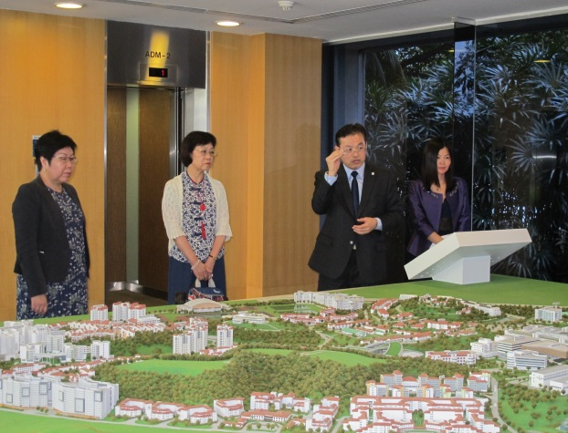 | 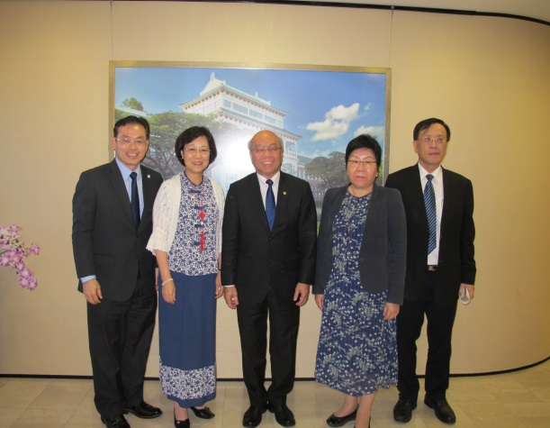
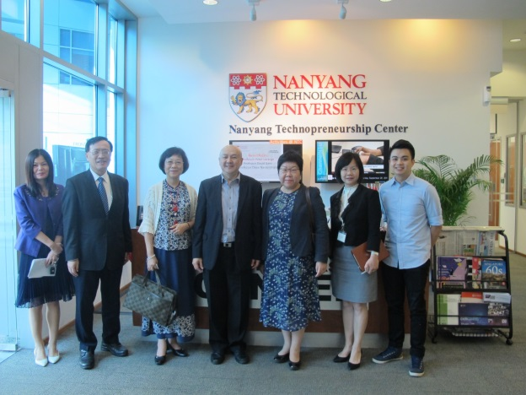  左上南洋理工大學國際事務處卓建南主任說明該校規劃藍圖。  左下圖為拜會南洋理工大學科技創業中心，中間為許丁宦主任，右1為該中心創業創新能力發展課程主任傅曉方及中心行政人員。另，左1為國際事務處王琳經理、左2為駐新加坡臺北代表處陳永乾組長。 | 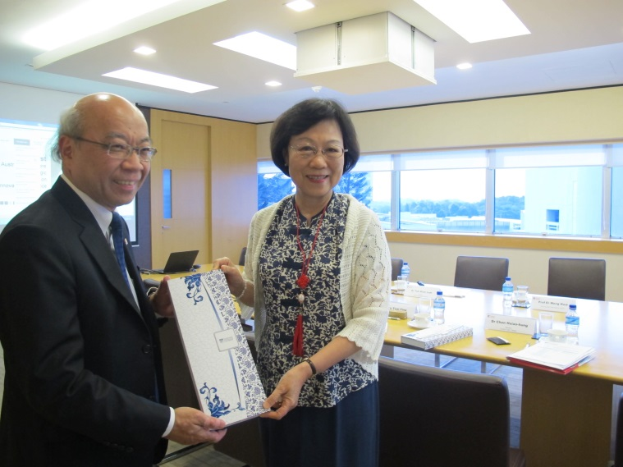  右上陳小紅、尹祚芊兩位委員與南洋理工大學余明華副校長等人合影。  右下圖為南洋理工大學余明華副校長致贈本團該校紀念禮品。

新加坡國立大學(National University of Singapore, NUS)

簡介

新加坡國立大學共有約3萬7千多名學生，於2016年QS世界大學排名（Quacquarelli Symonds）第12名，亞洲排名第1。新加坡國立大學也是新加坡第5所卓越研究中心合作夥伴。其研究項目包含工程、生命科學及生物醫學、社會科學及自然科學等領域。近期，新加坡國立大學著重在量子技術、癌症與轉化醫學、互動與數位媒體以及環境和水科學等領域。新加坡國立大學亦參與環太平洋大學聯盟及研究型大學國際聯盟等國際學術研究網路之活動。

耶魯-新加坡國立大學學院(Yale-NUS College)是位於新加坡的一所文理學院，由耶魯大學和新加坡國立大學聯合成立於2011年，校址在新加坡國立大學的大學城中。它是新加坡第一所文理學院，2013年首屆共有157人入學，並由耶魯大學和新加坡國立大學的教授進行管理、授課。

訪察重點及會談要旨

國際化發展策略

新加坡國立大學約有38,000名學生，其中10,000名為研究生，教職員則約10,900名，而學生及職員來自超過100個國家。

新加坡國立大學超過80％學生曾赴海外交換或實習，有超過30％學生於海外待超過6個月，每年赴海外學習之學生超過4,000名，赴新加坡交換學生一年約有2000名。新加坡國立大學與世界多所重點大學共同開辦超過70項的雙聯、雙學位及學位學程。

新加坡國立大學與耶魯大學合作成立耶魯-新加坡國立大學學院，並在中國蘇州成立研究機構。

延攬及留用教授級人才措施

新加坡國立大學教授大約有30％屬外國籍教授、50％新加坡籍教授、20％則為永久居民(PR)。

教授薪資分為基本薪資及績效獎勵(個人績效獎金、職務加給等)兩部分。留才策略則包含提供各式獎金及獎項、研究資助、醫療福利、休假、工作諮詢方案等。

該校創新事業育成中心之運作模式及產學鏈結策略

NUS Enterprise主要培養學生具有創業家精神，並於緯壹科技城設有新創基地。新加坡國立大學設有9所海外學院，橫跨亞洲(北京、上海、以色列)、歐洲(斯德哥爾摩、洛桑、慕尼黑)及美國(紐約、矽谷)等地，提供學生赴海外新創產業實習及於夥伴學校學習機會。

新加坡國立大學亦重視學生畢業後就業率，該校正推動大學生畢業前都需至企業實習一段時間，致應屆大學畢業生之就業率普遍較高。

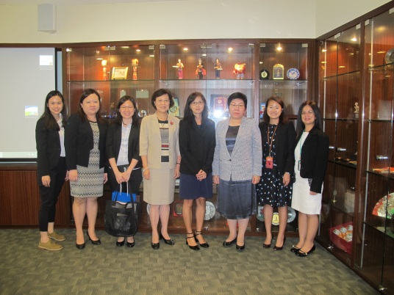  陳小紅、尹祚芊兩位委員拜會新加坡國立大學，與副校長辦公室主任Lim Wei Shi教授（中）及人事等行政單位人員合影。 | 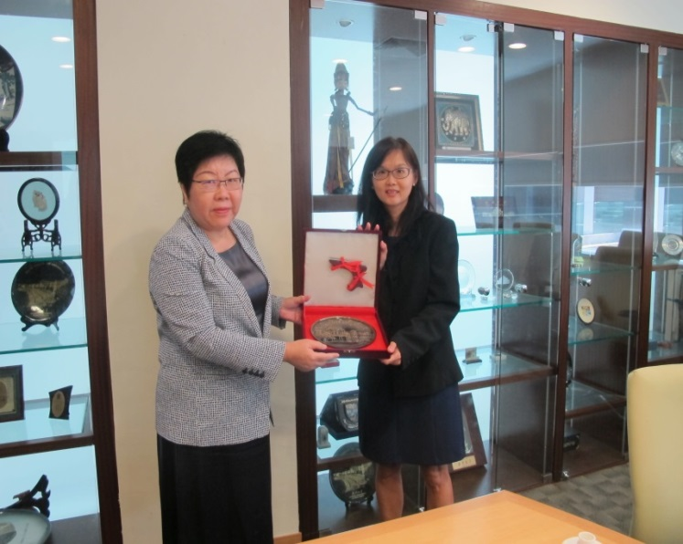  圖為本團陳小紅委員代表致贈新加坡國立大學院景銅盤。

英士國際商學院（INSEAD）

簡介：新加坡政府為了吸引全球知名大學到當地設立分校，對於經由經濟發展局所邀請，且有意願到新加坡辦學的學校，提供稅金減免或土地租用等優惠。在新加坡有本身獨立實體校園者有ESSEC、INSEAD、S P Jain School of Global Management等3所；其餘分校則以租借場地或依附在其他教育機構校園進行授課。INSEAD創校於1957年，位於法國塞納馬恩省的楓丹白露，是歐洲的一所私立學校。2000年，INSEAD亞洲校區在新加坡設立，此後，亞洲和歐洲的INSEAD成為姊妹校。另外，於2007年在中東阿布達比建立INSEAD阿布達比校區。

訪察重點及會談要旨

選擇新加坡設立分校之緣由、師生人數、運作模式及現況

INSEAD欲建立亞洲據點，曾考慮中國上海、香港等地，最後擇定新加坡作為分校，主要係因新加坡優良的地理位置，作為亞洲交通樞紐，易於擴展中國大陸、東南亞等市場，且國際人士移動方便，並有政府開放支持與英語及國際化環境等。INSEAD瞭解政府對緯壹科技城之規劃，早於緯壹科技城成立之前即於該區建立分校。

INSEAD主要運行經費來自法國學校，現有超過100位以上教授、並有400名以上學生來自世界各地。學生國籍分布以美國籍最多、其次為印度……等，惟基本上單一國籍學生不超過12％，學生平均年齡則約為29歲。

INSEAD商學院為期一年，學費約7萬歐元，錄取率約為四分之一，4個月後可選擇換校區及選修專業課程等。

該分校學生就讀誘因及畢業後工作動向

INSEAD提供學生國際視野環境，且課程緊湊，課程結束後亦提供演講、工作坊等進修環境，並藉由校友網絡，易於建立國際人脈網絡及尋找工作機會。

INSEAD的學生來自不同國家、不同專業背景，未來工作動向主要以商管居多，並不限留星工作，而是向全球投履歷。

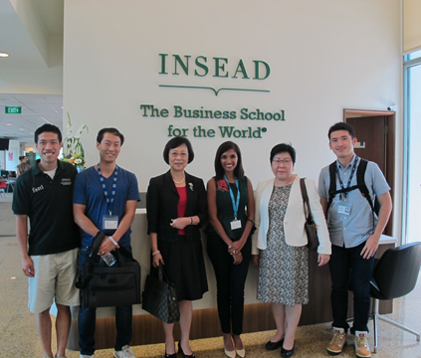  尹祚芊、陳小紅兩位委員與INSEAD副主任Gaya Ananda及3位就讀該校的臺灣學生合影。 | 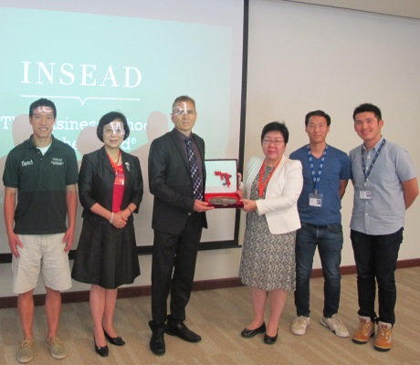  陳小紅、尹祚芊兩位委員致贈本院禮品，中間為INSEAD院長Timothy Van Zandt。

企業界代表

裕廊島長春石化公司

簡介

新加坡為推動發展世界級化學工業聚落，以填海方式連接西南海域7個小島組成裕廊島，並以新加坡貿工部下屬裕廊工業園區管理局（JTC）為開發該島之主政機關，負責規劃與協調相關政府部門以及園區用地管理等。裕廊島占地32平方公里（3,200公頃），為星國最大之外島。目前裕廊島僅由1條長2.3公里之聯外道路與星國本島連接，該島另有兩座碼頭負責海運貨物運輸。

裕廊島採用即插即用的便利設施。水、電、天然氣、蒸氣、碼頭設施等由園區提供，費用相對較高。1立方米工業用水約2.08星元（約合臺幣48.8元）、1度電約0.1745~0.2828星元、蒸氣1噸約63.8星元（約合臺幣1,500元）。廢水處理方面則一律排入園區之集水系統，廢水處理成本已納入購買用水之費用，裕廊島不再對廠商收取廢水處理費。有關土地供應乙節，園區土地採租用模式，租期與價格均由新加坡政府與廠商協商議定，由於雙方簽署保密協定，實際承租價格各異，另租期30至60年不等。前有超過95家全球大型石油、石化和特種化工企業在該島設廠，包括荷蘭皇家殼牌、美國埃克森美孚、美國雪佛龍、美國杜邦、德國巴斯夫、日本住友化學及日本三井化學等業內巨頭全球知名石化企業，皆已在新加坡投資設廠。

以在裕廊島投資臺商長春石化新加坡廠為例，星國政府對該廠之定量風險評估僅花費3個月即完成，環境管理系統則於2週內即完成。在空氣污染與水污染方面，星國政府部門採取個案審查方式。我長春集團於新加坡裕廊島石化園區投資建廠，第一期總投資額5億星元（約合新臺幣117億元），廠房面積12公頃，已於2013年第一季開始生產。

會談要旨

新加坡具有經貿協定多、政府效能佳、政策規劃持續性強、外資多、工業區集中、無天災、人民守法服從性高、法令完整及進出口物流方便等優勢，故能吸引許多歐美大廠投資該地。

新加坡政府提供單一窗口協助、稅金減免等諸多優惠措施，故吸引了許多海外投資者。

由於新加坡外來投資企業多，若雇用外籍勞工則須雇用一定比例之本地勞工；以製造業為例，每雇用3名外籍勞工(work permit)則須雇用2名本地人，以保障新加坡人就業機會，雖然新加坡經濟成長趨緩，惟其薪資仍採每年調漲制。
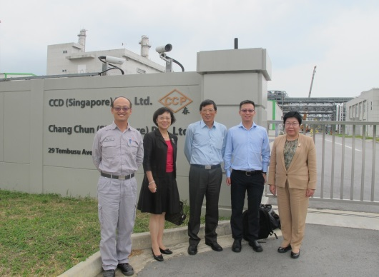  尹祚芊、陳小紅兩位委員於長春石化廠大門前與該公司黃福助總經理及吳國全廠長合影。 | 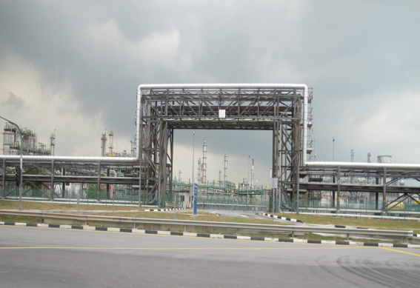  圖為新加坡裕廊島上一景。

東元電機

簡介：東元電機成立於1972年，為東元海外第一家分公司及東南亞地區之總部，俾就近組裝各類馬達產品，提供銷售服務給廣大東南亞地區客戶。經過多年的努力，TECO已成為東南亞第一品牌，廣為當地政府機關及工業界接受，例如新加坡地鐵、建築工程及其他公共工程，皆使用東元馬達，甚至由馬來西亞輸送水至新加坡之重大工程亦採用東元馬達。幾十年來，新加坡TECO已於東南亞各國廣設分公司，如1987年於泰國成立東元電機(泰國)有限公司、1987年於馬來西亞成立東元電機(私人)有限公司、1983年於印尼成立印尼TECO有限公司。

會談要旨

新加坡地理位置優良，適合作為東南亞佈局之據點，可進可退，「東元」乃以新加坡總部公司名義拓展東南亞區域。以印度為例，對大多數公司是一個非常複雜困難發展之據點，惟新加坡與印度具有一定之合作根基，且有國家級合作計畫，因此，以新加坡商之名義拓展較容易，如從臺灣公司名義直接印度接觸合作，無論在土地取得或銀行開戶方面，均有困難。

建議我國「新南向政策」應找一主要據點發展，而非採多點進行。又如新加坡在中國蘇州、越南等，以該國政府名義於當地建有工業區，建議我國可參採新加坡經驗，俾利推動西向或南向政策。另應重新確認我國各代表處之定位，不僅服務僑民且須重視商業資源的連結。

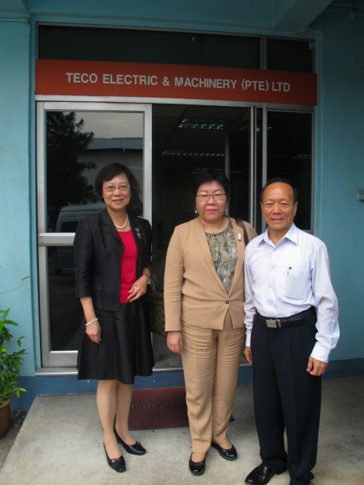  陳小紅、尹祚芊兩位委員拜會東元電機公司，右1為東元電機黃佳助總經理。 | 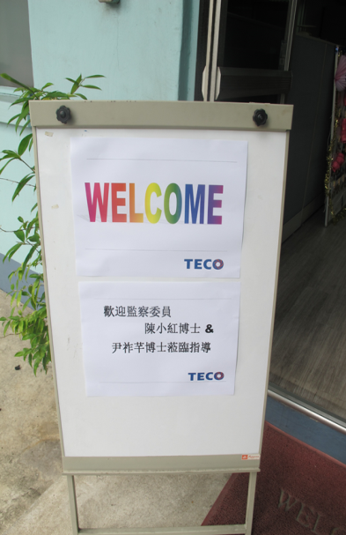  圖為東元電機大門前歡迎陳小紅、尹祚芊兩位委員蒞臨海報。

新加坡製造商總會

簡介：新加坡製造商總會成立於1932年，前身為新加坡製造商聯合會(Singapore Manufacturers' Association, SMA)，由10大行業團體支持，包含自動化、建築材料、電機電子、能源及化學、食品飲料、生命科學、生活產業、醫事科技、金屬及機械工程、包裝等產業，以滿足不同的特定行業之需求，轄下6所卓越中心旨在提高會員競爭力，包含企業學習中心、GS1中心、中小企業中心、人力資源發展中心、創新及生產力中心、標準化發展中心、PMC認證中心。SMF有超過3,000名企業成員，從跨國公司到中小企業會員。SMF透過與政府密切聯繫，做為政府、外國廠商及製造商之溝通橋樑。

訪察重點及會談要旨

有關產業經濟發展策略：新加坡致力扮演「總部經濟」角色，對外資的吸引不僅僅著重其經濟貢獻度，更在意的是可否帶給民眾幸福感、提供年輕人在國際企業、跨國公司的就業機會暨找到加強自我成就感、高產值的工作等面向。

人才培育及延攬策略

短期內新加坡政府固然採取「拿來主義」，吸引大量外籍技術和管理階層人才，然該國政府亦持續投注龐大經費於高等教育、職業教育，冀更多的本地人也能成為具高增值和高素質的人才。

新加坡就業市場呈現充分就業狀態，失業率低。另新加坡政府持「競爭主義」概念，以持續提升國人競爭力並「自給自足」為目標，而非一昧地採保護主義。

新加坡吸引人才之優勢

新加坡政府擁有親商環境、語言優勢、地理位置優良、法令完整、執行力高等優勢。

另新加坡社會基本安定，尤其工會為政府穩定勞工之力量，少有罷工等情形，並建置公積金調節系統強迫勞工儲蓄，以提供退休、投資、醫療、教育及不動產等功能，且能緩和勞工失業衝擊。整體而言，約80％新加坡人民擁有房產(政府組屋)，俾產生歸屬感。

協助中小企業創新與轉型策略

面臨少子化及高齡化社會，新加坡從以往「3％+1％=4％」(勞動力成長+生產力成長=國內生產總值)模式已轉變成「1％+2％=3％」，在人力精簡經濟環境(manpower lean economy/environment)下，新加坡人力部致力於以新加坡人為核心、精簡勞動力及提升勞工競爭力，以為未來經濟轉型做準備。

新加坡人的職業分布，約有54.8％ 屬PMETs(jobs as professionals, managers, executives or technicians)，餘則為一般性技術勞工。為因應新加坡產業轉型朝智慧城市發展之趨勢，新加坡政府推行專業人士轉業計畫(Professional Conversion Programme, PCP)，致力於協助PMETs提升自我能力為事業轉型做準備，並協助媒合中小企業(SMEs)，以減少結構性失業及企業轉型缺工等問題。

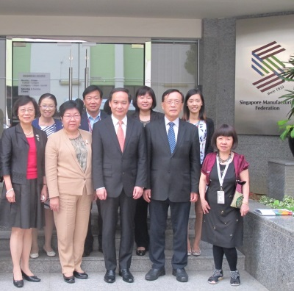  陳小紅、尹祚芊兩位委員與製造商總會人員合影，中間為該總會李雪民副會長。 | 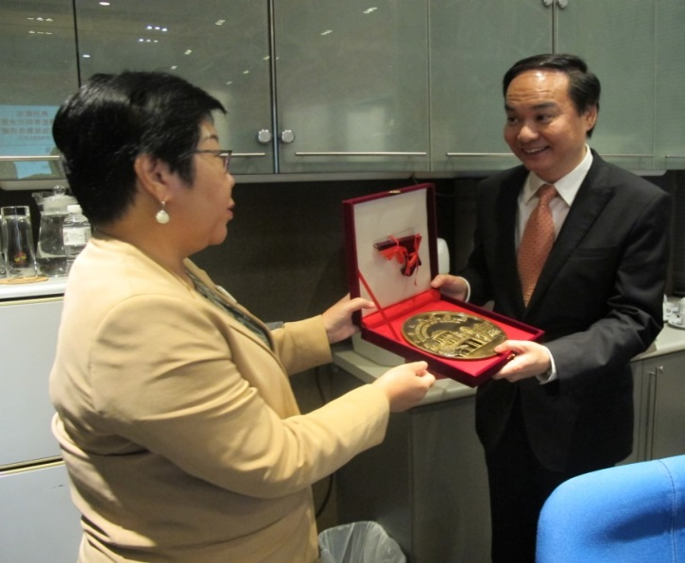  圖為本團陳小紅委員代表致贈李雪民副院長本院院景銅盤。

緯壹科技城（one-north，原稱波那維斯達科技城）

簡介

位於新加坡波娜維斯達，佔地200公頃（490英畝），主要發展商為裕廊集團，是新加坡政府注資150億星幣所建立的商業園區，目標租戶為高科技研發、生物醫學、信息通信技術或媒體產業的公司。毗鄰新加坡國立大學、英士國際商學院新加坡分校、新加坡科技設計大學和新加坡科學園。

新加坡政府在15年前提出One-North科技城的概念，計畫將波那維斯達及周圍地區打造成新加坡知識經濟的指標，可以快速結合政府、公共研究機構、私人企業和個人等各領域專才，促進彼此合作，將One-North科技城打造成研究與創新中心，並支援跨國公司和中小企業發展，以完善新加坡科研及創新生態；此外，新加坡政府因應創新科技及落實生產所需要推出之相關法規和政策，在園區內推出試點計畫。

會談要旨

新加坡各階段重點產業發展明確，自1960年代發展勞力密集產業、1970年代技術密集產業、1980年代資本密集產業、1990年代科技密集產業及2000年代至今主要發展知識創新產業。新加坡整體產業工業區之規劃爰由首任新加坡總理李光耀發想，並於1961年成立經濟發展局，裕廊集團緊隨著於1968年成立，負責新加坡所有工業區規劃、開發與運營，該集團不僅以民間企業方式運營，亦代表新加坡政府執行政策規劃。

目前緯壹科技城內約有400家企業、700家新創公司、至少43,000名員工。由裕廊集團建立數位媒體中心(mediapolis)、生物醫學研發中心(biopolis)、通訊、物理、工程科技中心(fusionopolis)及新創谷(start-ups valley)並據以區分五大功能區，結合工作、生活、休閒、學習等功能，滿足全方位需求，並共享各式公共設施(如會議室、專業設施)，成為產學研一體化之合作及研發平臺，據以匯聚科研、產業、青創等人才。

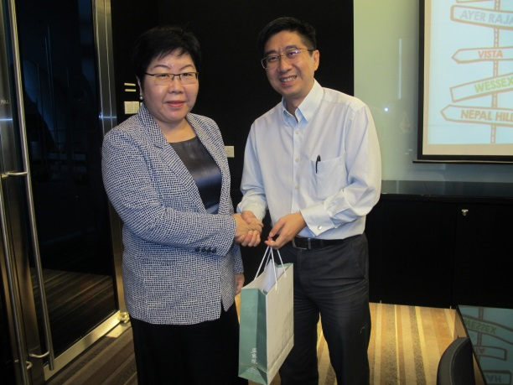 | 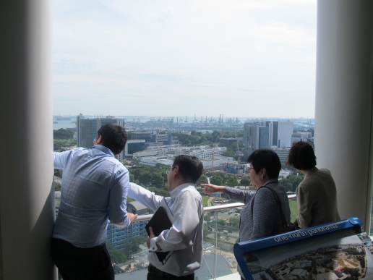
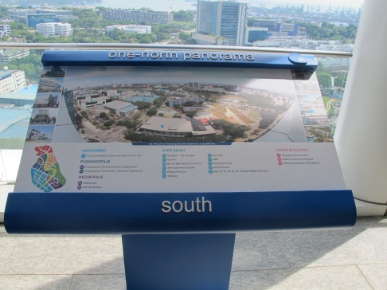  左上圖為本團致贈裕廊集團副執行長Heah Soon Poh本院紀念禮品。  左下圖為緯壹科技城分區覽圖。 | 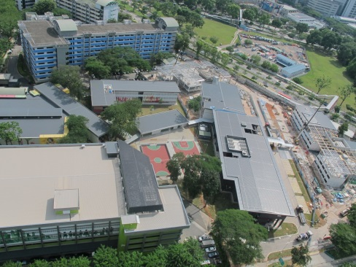  右上裕廊集團副執行長Heah Soon Poh說明「緯壹科技城」各區分布情形。  右下圖為緯壹科技城內之新創基地一角。

人力資源相關機關(構)

新加坡人力資源單位

簡介

新加坡政府有關人口及人才政策規劃及執行相關機關主要有：人力部(Ministry of Manpower, MOM)、經濟發展局 (Economic Development Board, EDB)及由人力部及經濟發展局聯合組成之Contact Singapore。

新加坡人力部綜理新加坡全國勞動力相關事務。目前人力部轄下司處單位有：

勞動力規劃及政策司（Manpower Planning and Policy Division, MPPD）

外籍勞動力管理司（Foreign Manpower Management Division, FMMD）

所得安全政策司（Income Security Policy Division）

勞資關係與職場司（Labour Relations and Workplaces Division）

職業安全衛生司（Occupational Safety and Health Division）

國家人力資本辦公室（National Human-Capital Office）

工作許可司（Work Pass Division）

職場政策與策略司（Workplace Policy and Strategy Division）

勞動力研究與統計處（Manpower Research and Statistics Department, MRSD）

綜合企劃處（Corporate Planning and Management Department）

顧客回應處（Customer Responsiveness Department）

法律服務司（Legal Services Division）

綜合交流廣宣處（Corporate Communications Department）

人力資源處(Human Resource Department)

資訊系統及科技處(Information Systems and Technology Department)

人力部法定機構(MOM statutory boards)有中央公積金部 (Central Provident Fund Board)、新加坡勞動基金會(Singapore Labour Foundation ,SLF)、新加坡勞動力發展署。其中，新加坡勞動力發展署成立於2003年，附屬於新加坡人力部。該署掌理之業務範圍包含：持續提供相關訓練、強化持續教育與培訓（Continuing Education and Training, CET）體制，以及協助勞工就業等。該署除總部外，另下轄6所職業輔導中心（Career Centres），該輔導中心提供下列功能：就業及職訓諮詢、就業媒合、提供求職技巧工作坊、就業技能評估等。

經濟發展局(Economic Development Board, EDB)於1961年成立，隸屬於財政部。經濟發展局負責整合產業投資及人力資源發展工作，以確保新興產業人力資源供應。因此，經濟發展局與貿易暨工業部（Ministry of Trade and Industry）及專門暨技術教育委員會（Council for Professional Technical Education）合作，以確保教育產出之人才符合產業之需要。另外，經濟發展局主導並監督企業及經濟發展之方向，給予其財政補助及獎勵。

Contact Singapore係由新加坡經濟發展局及新加坡人力部聯合組成，為服務有興趣於新加坡就業與投資的新加坡僑民及外籍人士之官方窗口，亦為新加坡企業及專業人才相互交流之平臺。Contact Singapore提供適性測試、生活資訊、媒合平臺等。另針對新興產業及國家發展重點產業等，Contact Singapore會公開進行招募，包含電機、護理等人才。

會談要旨

據2015年統計，目前新加坡約有554萬人，其中居民有390萬，包含338萬公民及53萬永久居民(PR)，另有163萬非居民，包含45％藍領、16％依親、13％家事勞工、11％白領、11％S准證(S Pass)及4％學生。整體人口分布呈現新加坡公民穩定成長、永久居民具固定規模及因新加坡實行外籍勞工緊縮政策後，非居民人口成長趨緩態勢。

新加坡亦面臨高齡化、少子化問題，2015年新加坡人口結構中，65歲以上者占13.1％、老年撫養比為4.9(亦即5名20至64歲青壯年撫養1名老年人)，並有0.7人進入、1人離開勞動市場之現象。2014年育齡婦女生育率則為1.25％。

新加坡移民政策採配額及種族分布雙重管控，目前公民部分維持每年20,000名配額，未來則計畫提供15,000至25,000名公民配額以防公民人口萎縮。另自2009年移民緊縮政策實施後，永久居民每年維持30,000名配額，大部分永久居民介於25至49歲之間，協助補足新加坡勞動力缺口。

相較於管控外籍勞工，新加坡政府主要以控制企業雇用情形為主，當企業提供較低薪資則須付較高稅率；企業如雇用高技能外籍勞工(WP)(需有學歷、技能評估測試SET-Skill Evaluation Test、新加坡勞動力技能證照WSQ-Workforce Skills Qualification等認證)可付較低稅率。以服務業為例，基本技能勞工依企業雇用配額每月需付450至800新幣，高技能勞工則每月僅需付300至600新幣。

新加坡人力資本公司(Human Capital Singapore)

簡介：新加坡人力資本公司(HCS)為新加坡勞動力發展署(WDA)底下終身教育及培訓中心(CET)之一，提供新加坡勞動力技能證照(WSQ)之培訓、因應產業轉型計畫(ITP)之人力資源領袖計畫(AHRLP)、與喬治城大學(GU)合辦高級專業技術資格(APQ)訓練等培訓方案，並提供就業調查及職業諮詢，另於2016年亦主辦國際化論壇(IF)，參與者包含貿易及工業部部長、外交部長及企業家等，探討新加坡對外貿易關係及策略、海外企業拓展方針及未來經濟發展趨勢等。

會談要旨

新加坡制定技能發展基金稅法(Skill Development Fund Levy Act)，僱主依據雇員薪資級距之不同，須為僱員支付至少2％以上技能發展基金稅（Skill Development Fund Levy）。

該公司致力於人才訓練及協助企業赴海外發展，並提供人力資源、中小企業人才培訓等課程，且包含中、英語課程。

新加坡非常重視新加坡人的培訓，相較於招募國外人才，更致力於國人職能及競爭力之提升，尤其面臨跨國企業競爭及產業轉型，中小企業及其人才皆面臨嚴峻之挑戰。新加坡政府乃依企業規模之大小，不僅提供企業稅收減免及培訓津貼至少50％以上，甚至提供於員工缺勤補助，鼓勵企業選送人才培訓進修，以提升新加坡人的競爭力。
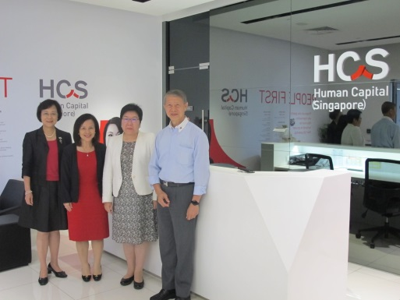 | 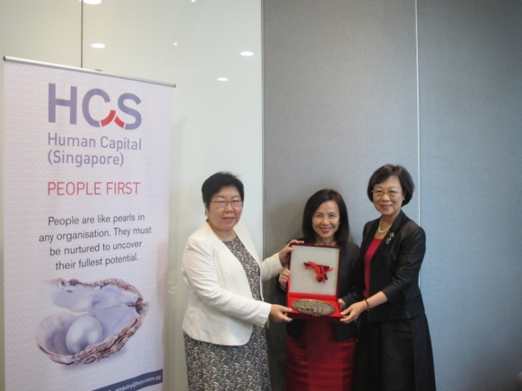
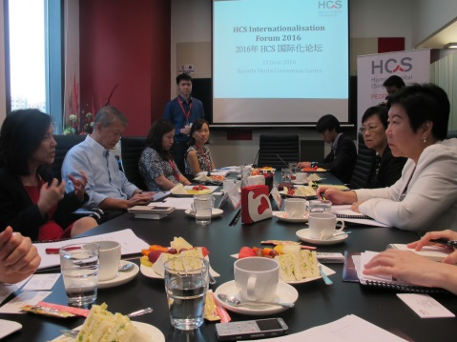  左上為陳小紅、尹祚芊兩位委員與人力資本公司何玉珠總裁、洪濟深總監合影。  左下為雙方就人力/人才資源培訓議題進行意見交流。 | 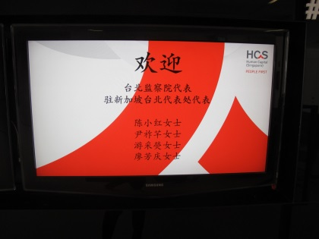  右上陳小紅、尹祚芊兩位委員致贈本院紀念禮品院景銅盤，中間為人力資本公司何玉珠總裁。  右下為新加坡人力資本公司大門前歡迎本團海報。

我國人才／人力競爭力的SWOT分析

優勢

人力素質佳具有創新活力
隨著全球化，世界經濟進入了創新競爭階段，能夠掌握新興產業之國家，該關鍵人才即有競爭力。臺灣人才創新力強，宜持續重視創新研發之重要性，以創新力帶動國家經濟發展。

科技業與製造業產品全球市占率高
經濟部臺灣投資入口網資料顯示，臺灣半導體、光電、資訊、通訊等產品全球市占率超過七成，晶圓代工業產值占全球67.4％，與下游的封測業，皆名列全球第一。

宜居排名於世界名列前茅
臺灣氣候適合居住，現代化及便捷的生活機能、安全的社會環境，在全球移居環境排名及安全城市排名皆名列前茅。

物價指數低
據世界銀行2014年公布之國際比較計畫結果顯示，2011年我國物價指數於179個受評比的國家中，排名第106名，且僅為全球平均物價的66.1％，於亞洲四小龍中最低，亦低於中國大陸。

完善的醫療制度
臺灣醫療保險透過全民投保之方式，由政府擔任單一保險人，控制醫療成本，讓全民受到完善之醫療照護等，皆係我國醫療體系之優勢。除我國國民須強制納保外，領有居留證明文件之外籍人士，於居住滿6個月後，亦可享有和國人相同的健保就醫權益。

基礎建設完備
臺灣在網路整備度及普及率，在瑞士世界經濟論壇(WEF)發布之2013年網路整備評比，全球排名第10名；該論壇「2016-2017年全球競爭力報告」亦指出，在「基本需要」評比項目中，臺灣排名第14名，續為2006年WEF公布排名以來最佳。

政治民主、學術自由，資訊流通快速無障礙
臺灣高等教育學術研究風氣自由，並受中華民國憲法第11條之研究自由、教學自由及學習自由之保障。而臺灣亦已充分展現普世的民主價值，決定公共事務未來的發展且資訊流通快速無障礙。據自由之家（Freedom House）2016年度報告，我國在「政治權利」及「公民自由」兩項評比指標分別獲得最高第1級及第2級評價，於亞洲地區中僅次於日本，顯見我國政治自由表現深受國際肯定。

劣勢

低薪環境

我國平均時薪約為4.13美元，相較亞洲地區其他國家，明顯低於日本平均時薪之7.59美元、韓國的5.67美元及香港的4.21美元。又我國長期處於高工時環境，使人才競爭力明顯居於劣勢。

高等教育擴張，產學脫節
由於我國高等教育迅速擴張，大學數量膨脹，大量技職不斷升格為科技大學，惟學校教育與業界人才需求不能配合，導致產學脫節日益嚴峻。

未發展自有品牌
我國企業缺乏自有品牌，代工產業削價競爭，再加上紅色供應鏈快速崛起，傳統以壓低成本之代工經營模式，已面臨重大挑戰。

大學排名逐年下滑呈現警訊
以國立臺灣大學為例，無論是QS、THE或ARWU世界大學排名，與星、港、日、韓、中國大陸等週邊國家或地區最佳排名大學相比均敬陪末座，大學總體上皆呈現排名下降之趨勢。

政策無延續性，行政效率有待提升
因政黨輪替及社會輿論之影響，許多改善投資環境的相關法規增修延宕，政策搖擺不定，缺乏貫徹性與執行力。

英語環境欠缺，不利吸引歐美國際化人士
臺灣係一須依賴對外貿易之海島國家，惟長期以來，欠缺參與國際事務之機會，對於國家外語政策欠缺規劃，亦須創造需求面，加強國際化，深化語言能力之培養。

機會

法規政策已次第鬆綁
我國對於投資、外國人在臺工作條件、薪資結構等攬才面法規政策均宜適度開放，並全盤考量與規劃，以提升臺灣整體工作與投資環境條件。

須大幅提升外國人才來臺誘因
從國際地緣經濟戰略角度觀之，我國地理位置對於各國存有重大利益，爰此應善用現有優勢，並改善上述劣勢，延攬、培育人才之政策，均仍待提升外國人才來臺之誘因，並貫徹政策，研擬總體國家人才戰略方向。

須全盤營造國際化環境
語言為國家的軟實力，更是躋身國際化的工具，而相較鄰近新加坡及香港之多語言環境，我國英語環境較為欠缺，此一原因亦使外國人來臺投資或就學卻步，應積極改善國際化生活環境，營造對國際人士友善的氛圍。

善用華文環境經營華語文化圈
因中國大陸近年經貿地位提升，中文與英文成為全球化之語言。而旅外兩岸三地以外之華人，又以旅居亞洲各國者居多。政府應利用中文重要性與日俱增之機會，以華文優勢，推升強化我國國際競爭力。

威脅

勞資關係惡化，減少外人投資臺灣
勞動部2011年至2015年之勞動關係統計資料顯示，2014年勞資爭議件數為22,703件、2015年則為23,204件。勞資關係是影響企業經營的重要因素，勞資協商所帶來的不確定性，也會影響外資企業來臺投資的意願。

國內企業對外投資增加
行政院主計總處資料顯示，2016年上半年臺灣民間固定投資實質成長僅0.9％，臺灣企業對外投資﹙不含對中國大陸投資﹚卻大增81.94％，顯示國內投資環境漸趨惡化，肇致臺灣產業出走，流失更多就業機會。

我國服務業附加價值近年呈下降趨勢
亞洲開發銀行資料顯示，比較歷年亞洲各國服務業之附加價值，我國僅高於韓國及中國大陸，近年我國服務業附加價值係唯一呈現下降趨勢之國家。服務業雖已成為我國經濟活動之主體，如何提高附加價值仍有改善之空間。

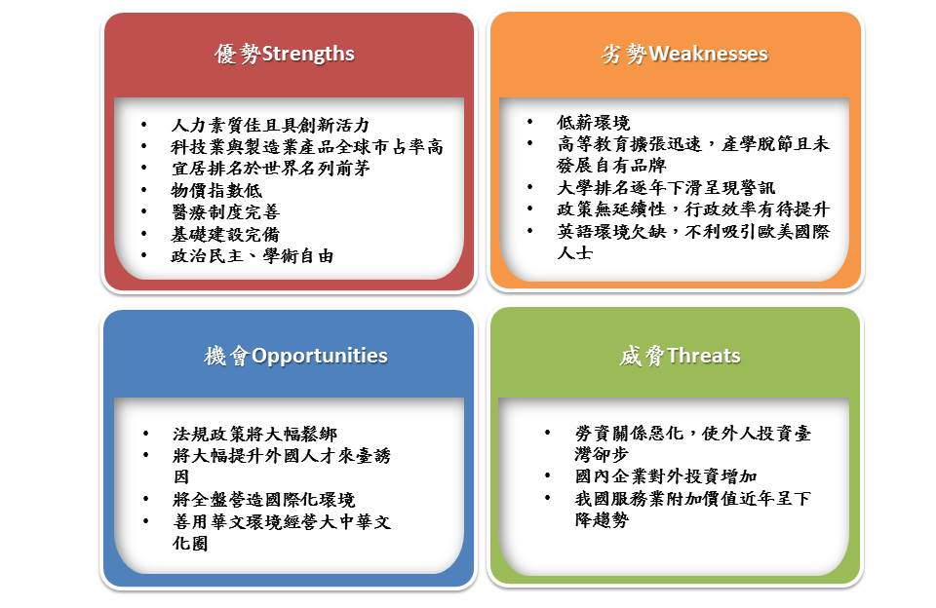
- 我國人才/人力競爭力之SWOT分析
資料來源：本專案調查研究自行繪製。

結論與建議

面對當前週邊國家激烈的人才競逐，政府應澈底揚棄人才／人力市場的保護主義心態，以開放的胸襟，構建靈活的競才策略以創造活水
臺灣地處歐亞大陸東隅，數百年來不同族群遷徙聚集於此，「篳路藍縷，以啟山林」，創建共同生活的家園。臺灣本為移民社會，換言之，開放、冒險、創新的基因本應為臺灣社會發展的原動力。然而，我國人才／人力政策多年來卻未跟上全球化的腳步，封閉、保守的社會氛圍，民粹論調充斥，保護主義意識型態明顯地貫穿整體立法的思維。對外來移民不囿採取疑懼的態度，似亦怯於與外來求職者從事良性競爭；對於能夠創造就業機會、提升整體薪資水平的外來投資者，舉凡只要觸及「陸資」、「國家安全」、「圖利財團」、「環保」等因素，均跳脫市場邏輯，設置重重障礙，復加所建構的繁瑣複雜勞動法令、移民限制法令、投資審查法令等，導致不少高階人才陸續外流，低技術藍領人力卻大量流入，形成人才／人力「高出低進」的現況。企業欲延攬外籍白領人士來臺工作，除有行業別限制、學歷限制、證照限制、工作經驗限制、最低薪資限制、公司資本額限制、營業額限制等外，還需經過冗長的等待過程。在臺就學的僑生、陸生、外籍生，於完成學業後原則上必須迅即離境，形成「人才壁壘」。反觀新加坡除至少有15％的國際學生，學費由公費補貼至少50％，畢業後須留星工作3年，吸引落戶新加坡，大力留住留學生，希望留學生於完成學業後能反饋新加坡，而新加坡5百餘萬居民中，有將近半數是非出生於新加坡者。由此可見，兩國基本思維的不同，造成國家競爭力評比的成績高下立辨。
臺灣採人才／人力保護主義的結果，人才的活水停滯，企業的投資意願低落，企業為降低營運成本，只能引進藍領人力並壓低國內薪資；薪資無法提升，又形成人才不來的惡性循環。誠如本文分析，各種警訊已一一浮現，諸如，《自然》期刊指數所代表的基礎科研能力已顯著下滑；代表產業創新能力的專利申請件數已連續3年衰退；代表一國大學教育水平的QS世界大學排名、泰晤士高等教育世界大學排名、世界大學學術排名等調查，我國大學排名總體上均呈現倒退趨勢；外國人直接投資臺灣的金額已快速崩跌，國人對外投資額卻屢創新高。再加上低薪惡性循環與人口老化等因素，如牛津經濟研究院所發表的「全球人才2021」報告所揭露的，我國於2021年時在46個調查國家中，將成為人才短缺（talent deficit）最嚴重者，顯非危言聳聽。
從我國的「就業服務法」及其相關子法、「入出國及移民法」及其相關子法、「國籍法」及其相關子法等規定即可看出「人才／人力市場的保護主義」思維幾已貫穿全部立法主軸，即便近年來執政當局已意識到人才流失的危機，設法規劃育才、留才、攬才的方案，相關法規也已陸續鬆綁，但在保護主義旗幟下，多半僅屬治標式的修正，難以收治本功效。相較於週邊國家或地區如韓國、香港、新加坡、中國大陸提出之人才競爭策略，僅著眼於枝微末節之改革顯無取勝機會。
欲根本翻轉此一不利局面，政府應大刀闊斧全盤檢討現行法令，徹底揚棄保護主義心態，展現即便將現行法規體系「打掉重練」亦在所不惜的決心。重新找回開放、冒險、創新的基因，重新架構一開放、包容、友善的人才／人力法規體系，創造誘因，注入活水，使我國培育的人才願意留在臺灣貢獻所長，同時也能張開雙臂歡迎世界各國的人才來此一展身手，庶幾在人才競逐上方能急起直追、扳回頹勢。

政府競才政策／策略流於口號，預算編列難以落實政策目標，恐形成資源上的虛擲
臺灣天然資源匱乏，欲與週邊國家競爭，「人才」是最寶貴的資源。人才的匯聚與人力有效率的運用應與國家整體產業戰略的發展目標相結合。亦即，人才／人力政策的規劃應與關鍵產業的規劃相銜接，並配合相應的預算編列，才能形成整體的戰力。我國的「關鍵性產業」到底為何？馬政府時期，經濟部設定以下10大重點攬才領域，如將「生產力4.0」、「智慧系統整合應用（含大數據、物聯網及雲端）」、「生技新藥及醫療器材」、「再生能源」、「5G及行動通訊」、「高階製程設備」、「先進電子零組件(含IC設計、製造、封測)」、「產品及使用者經驗發展」、「創新前瞻研究發展」、「國際金融服務」等納入「全球競才方案」中國家延攬之特定產業關鍵人才目標。新政府上臺後，推動5+2創新研發計畫，分別為「生技醫藥」、「亞洲‧矽谷」、「智慧機械」、「綠能科技」、「國防產業」、「新農業」及「循環經濟」。國發會網站上，馬政府時期所通過的「全球競才方案」與蔡政府的「5+2創新產業」同時並陳，但卻未完整說明新舊政府間的關鍵產業究竟有何異同？是「新瓶裝舊酒」？還是政策全面改弦易轍？如何銜接過渡？隨著頻繁的政黨輪替，許多政策不能延續貫徹，造成政策的不穩定，其結果往往使對外宣示的政策流於華麗的口號，或選舉時的文宣品，而在事務官層級的執行層面，似只能將既有的執行成果重新包裝於政治宣傳口號中。所欲延攬人才的戰略性關鍵產業若不明確，如何吸引外資？如何從政策上聚焦吸引國際人才？如何培植產學合作的國內人才並留住人才？又如何有效率的培養及運用具熟練技術的藍領人力？
此外，政策如欲落實，必須有相應的預算。新政府上任後，力推「新南向政策」，亦即，盼建立東協10國、南亞6國，外加紐澳共18國之「經濟共同體意識」，將東南亞納為我國的內需市場，並於2017年度以42億的經費規模推動該政策。另將以10億元經費支應推動這項政策所需的人才。據媒體報導，教育部次長陳良基於2016年8月25日宣佈，砸下10億經費在教育新南向，7.2億用在招收國外學生，2億給臺灣師生出國做交流，未來希望每個東協國家都有教育據點，吸收學生到臺灣，或進行雙向交流，包括實習和研究計畫，預估每年增加至少6,000名東協學生輸入至高教和技職領域，同時輸出4,000名臺灣年輕學子到東南亞見習。如以政策執行的落實可能性來看，以1萬人的交流規模，10億預算分攤下來，每人平均僅分得10萬元，扣除往返兩地的機票、膳宿費用後，幾無剩餘，更遑論東協各國所需設置教育據點、實習費用、教材等花費。反觀中國大陸與東協的教育交流，雙方留學規模持續增加，2009年提出的「雙十萬計畫」（2020年中國輸出與東協輸入留學生各達10萬人）提前實現，截至2015年，中國大陸留學東盟國家的人數已逾12萬人，東協國家留學中國人數達7.2萬餘人。目前東協國家留學廣西省的學生數量正以年均20％的速度增長。另中國大陸與東協10國都簽署了教育交流合作協定，與菲律賓、馬來西亞、越南、泰國、印尼簽有互認學歷學位協議且已在東協開設31所孔子學院、32個孔子課堂。相較於中國大陸與東協所做的交流規模，我國將如何在東南亞的人才交流競爭中勝出？42億經費用於新南向共18國的範圍所能發揮的作用如何，尚待評估，然對比觀察中國大陸與東協的貿易規模從1991年的79.6億美元增加到2015年的4,721.6億美元，年均增長率達18.5％，更何況還有「亞投行」、「一帶一路」的大規模計畫。無怪乎執政黨立委劉世芳批新南向編42億根本是杯水車薪，比各縣市的預算還小，面對那麼多東南亞國家，「像是一顆鹽巴溶到海水裡。」由此可見，政府「新南向政策」所擬達成的政策構想與所編列的預算規模完全不成比例，完全不足以扭轉我國目前在經貿競爭場域中的不利態勢，不無虛擲資源之虞，民眾也不禁懷疑政府貫徹這項政策的決心。

政府競才策略未能與關鍵產業發展結合，以形塑重點引才，集中資源，重點突破，易造成備多力分，資源錯置，致難收預期成效
國家資源有限，政府財政難以支應全方位的產業發展，必須有所取捨，選擇與臺灣下一階段發展最具關鍵的產業，形成願景、設定目標，集中投入資源全力發展，重點引才，將特定產業做到世界頂端，世界人才方有可能匯聚於此，形成群聚效應。然而，政府部門往往企圖心過大；例如，在馬政府時期由經濟部篩選出的10大重點攬才領域，已如前述。細觀10大關鍵產業內容，大抵是我國目前在產業競爭中雖得以保持競爭優勢，卻尚難稱已達世界頂尖，而同時卻面臨週邊國家強力競爭的產業。此時攬才的重點如廣布於10項產業，資源雨露均霑，恐僅能勉力維持競爭優勢，難以邁向世界頂尖，稍一不慎，還有可能遭週邊國家追趕超越。
新政府上臺後，原先馬政府時期所規劃推動的前述10項關鍵產業，基本上已不再延續，致已完成的既有成果/成效歸零，取而代之的是「5+2創新研發計畫」之推動。「5+2創新研發計畫」與前述10項關鍵產業有無銜接，行政當局並未說明。而5+2所涵蓋之產業領域似更為廣泛，其中所涉及之產業鏈更為龐雜，以有限的資源廣泛分配的結果，政策效果更可能遭到稀釋。反觀新加坡，由Contact Singapore提供重點發展產業及人才與技能需求，建立人才庫，以有計畫、能聚焦的作為執行延攬外籍專才及企業家的工作。因之，產業重點清晰、人才專長聚焦、人才名單具體明確，復加薪資優渥，政策穩定，較我國更有吸引人才的優勢。再以韓國為例，韓國政府推行三卡制度，於實施金卡制度初期，僅開放「資訊通信」和「電子商務」領域。2003年再增加「生物科技」、「奈米科技」、「新型材料」、「運輸機械」、「數位家電」和「環境能源」等專業領域。另IT卡則訴求吸引優秀之IT領域人才。韓國的作法是分階段、分步驟，不同階段有不同產業別人才吸收重點，以集中資源，於不同階段延攬國家重點產業最需要的人才。另外，如中國大陸的「千人計畫」亦擬結合國家不同時期的「五年規劃」，引進國家重點產業、實驗室等各類領域所需人才。
綜觀週邊國家延攬人才作法，均著重與關鍵產業結合，集中資源，重點引才。而我國政策所擬發展的產業項目廣泛而龐雜，備多力分，資源分散，無法就最為關鍵產業人才提供高於週邊國家的薪資待遇，形成競爭優勢。同時，瞻前顧後深恐對特定少數人提供過高之薪資待遇，引來「肥貓」之譏，在政策規劃上難免躊躇。因此，政府規劃執行的無論是馬政府時期所推出的「育才、留才及攬才整合方案」、「全球競才方案」，抑或新政府上任後推出的「完善我國留才環境方案」、「亞洲·矽谷推動方案」等，均未結合最關鍵產業需求，形成以「目標人才」為攬才重點，反多著眼於外籍人士生活環境的改善等細節之翻修，自然難以和週邊國家競爭。

政府競才策略的擬定未能評估實效，欠缺宏觀性與統合性，亟待擘劃全盤戰略
我國競才策略方案的規劃既然業已體認到人才流失是國安問題，則所有育才、留才、攬才方案的出爐應具備足以與週邊國家競爭的實效，於完整評估政策實效後，研擬具體可行步驟，務求政策的手段與目的一致，方有落實政策目標的可能。以新加坡為例，該國 政府採取的是總體管制理念，「總部經濟」的思維使新加坡如同一家具有高效率營運的公司，尊崇「競爭主義」、「拿來主義」(亦即人才進口、致力招商)，以戰略眼光規劃，形成整體戰力。反觀我國的競才策略則顯得步驟凌亂，國發會所主導於2016年6月底所建置的「Contact Taiwan」網站，雖標榜已建立對外攬才的單一整合平台，惟實則僅在模仿新加坡的Contact Singapore及韓國Contact Korea的作法，難認為具有創新之舉，當然也難以期待與經營已具成效之週邊國家相競爭。
又行政院2016年9月1日通過的「完善我國留才環境方案」與同年月8日通過的「亞洲·矽谷推動方案」中有關活絡創新人才的具體措施內容，固然洋洋灑灑地涵蓋了7大面向，但細究箇中內容，若與週邊國家的競才策略相較，難掩「細微末節」之感。例如在租稅方面，當我們還在斟酌外籍人士住滿183天的最高稅率採45％，如何將薪資所得的稅率採單一優惠的25至30％時，對照新加坡的所得稅率最高為20％，且於新加坡境外的收入無需納稅，同時免繳資本利得稅和房產稅；並根據不同簽證及准證持有者有減免稅收之不同優惠，更將「課程費用估稅回扣」納入租稅優惠項目。簡言之，即便行政院所規劃的租稅優惠如期上路，其誘因亦遠不如新加坡。又如，在新加坡持有P1就業准證者，基本月薪至少為8千元新幣（約合新臺幣18.5萬元）；持有P2就業准證者基本月薪介於4,500元至8,000元之間（約合新臺幣10.4萬元至18.5萬元）。在中國大陸，除「千人計畫」外，廣東省的「珠江人才計畫」對第一類專家工作60天內可給予達25萬人民幣（約合新臺幣117.5萬元）。當週邊國家以相當3至5倍於臺灣薪資的酬勞吸引國際人才時，縱使我國已提升國際人才在臺工作及生活的便利性，如可以申辦信用卡、簡化在臺工作簽證程序、鬆綁轉換工作的限制、配偶及子女可以來臺依親、加入全民健保、路標地圖全部改為親英語人士環境等等，似均難以形成我國的競才優勢。因相對於國際人才就業考量最重要的評估因素「薪資待遇」、「發展前景」而言，我國所提供的改善方案，顯得枝枝節節，縱使全部達成，似亦無助於扭轉我國現階段在人才競爭上的劣勢。
綜合言之，我國的競才策略欠缺具實效性評估的政策，目的與手段脫節，既便窮盡目前規劃之政策手段，似亦無助於目的之達成，突顯我國競才策略的宏觀性與統合性不足，有徒然虛擲資源之虞。

政府應速謀補救技職教育之斷層，緊抓「工業4.0」生產力革命的浪潮，翻轉熟練藍領之高技術人力欠缺，而低技術藍領外籍人力卻急速增長所形成的結構失衡局面
我國面臨少子化與人口老化的威脅，依國發會的推估，我國15歲至64歲工作年齡人口，於2015年達到高峰後，將逐年遞減，由2016年之1,729萬人減少至2061年之946萬人，平均每年以17.4萬人勞動力流失的速度，日益惡化。勞動部資料顯示，近10年來外國專業人士來臺工作者人數均維持在3萬人上下，數字無甚變化，而藍領外籍人力則呈現大幅增加的趨勢，於2016年7月已突破60萬人，10年來的增幅將近七成五。若此趨勢維持不變，藍領外籍人力的需求仍將與日俱增，人才／人力市場「高出低進」的結構失衡現象亦難期改善。
欲翻轉此一態勢，政府允宜慎思綢繆儘速抓住「工業4.0」之下一波生產力革命浪潮，掌握「智能製造」、「自動化生產」、「互聯網及雲端大數據運用」、「人工智慧」等新興領域的科技趨勢。未來「工業4.0」的應用領域將可能涵蓋大部分傳統製造業、金融服務（Fintech）、人工智慧的家事服務與長照等等。唯有確實掌握「工業4.0」的大勢，深化相關領域的技術研發與精熟運用，普及應用，廣泛與民眾生活結合，方能減少對藍領低技術勞工的依賴，降低大量引進外籍低技術勞工所可能造成的社會衝擊。
欲厚植我國「工業4.0」之基礎，有賴高階之研發人才及熟練專業之技術人力大軍。以新加坡為例，新加坡的職涯教育發展模式，祛除產學落差，可做到產學無縫接軌，使新加坡中小企業在創新與轉型階段，約有54％的新加坡本地人可以居於企業的專業、管理、執行或高技術（Professionals, Managers, Executives or Technicians)階層。然而，相對於我國在過去十幾年來廣設大學的結果，使國內長期以來所建立的技職教育體系出現斷層、產學脫節，熟練專業高技術人力的培育不敷產業升級及轉型的需求，低技術人力淪為與外勞競爭低薪的窘境，形成企業一方面找不到需要的高技術人力，一方面卻又同時充斥著低薪及高失業率的環境，因而形成之惡性循環，亟待補救導正。
總之，「工業4.0」的浪潮已快速襲來，政府唯有抓住此一契機，全力做好產學對接、技術升級，培育足夠的熟練專業高技術人力以因應自動化與智能化時代的來臨，方能扭轉低技術藍領外籍人力急速增長所形成的結構失衡局面。

處理辦法

專案調查研究報告送請行政院暨相關機關參處。

調查研究委員：陳小紅
尹祚芊
包宗和
江綺雯

中華民國105年12月31日

《自然》首版於1869年11月4日發行。雖然今天大多數科學期刊都專注於某一特殊的領域，是少數（其它類似期刊有《科學》和《美國國家科學院院刊》等）依然發表來自很多科學領域的一手研究論文。在許多科學研究領域中，每年最重要、最前沿的研究結果是在《自然》中以短文的形式發表的。《自然》的主要讀者是從事研究工作的科學家，但期刊前部的文章概括使得一般公眾也能理解期刊內最重要的文章。期刊開始部分的社論、新聞及專題文章報導科學家一般關心的事物，包括最新消息、研究資助、商業情況、科學道德和研究突破等。期刊也介紹與科學研究有關的書籍和藝術。期刊的其餘部分主要是研究論文，這些論文往往非常嚴謹，且具技術性。在《自然》上發表文章是非常光榮的，《自然》上的文章經常被引用，有助於晉升、獲得資助和獲得主流媒體的關注。在《自然》上發表的文章需要經過嚴格的同行評審。在發表前編輯選擇其他在同一領域有威望的、但與作者無關的科學家來檢查和評判文章的內容。作者要對評審做出的批評給予反應，比如更改文章內容，提供更多的試驗結果，否則，編輯可能會拒絕該文章。（資料來源：維基百科，取自https://zh.wikipedia.org/zh-tw/％E8％87％AA％E7％84％B6_(％E6％9C％9F％E5％88％8A)，2016年5月27日）。
資料來源：自然指數，取自http://www.nature.com/nature/journal/v522/n7556_supp/fig_tab/522S34a_T1.html，2016年5月27日。
資料來源：世界智慧財產權組織網站，取自http://www.wipo.int/ipstats/en/wipi/，2016年5月27日。
行政院2016年4月13日院臺法字第1050016625號函、內政部2016年4月18日臺內移字第1050961592號函、外交部2016年4月6日外研專字第10547503810號函、財政部2016年4月18日臺財稅字第10500549330號函、教育部2016年4月25日臺教綜(二)字第1050055487號函、經濟部2016年4月7日經授工字第10520407760號函、勞動部2016年4月14日勞動發管字第1050504073號函、科技部2016年4月6日科部科字第1050019107號函。
OB為Old Bone之縮寫，係對擁有豐富經驗退休人士的一種稱呼。在企業或組織中被稱為old bone，通常是種榮譽的象徵。詳請參見http://retire99.pixnet.net/blog/post/35888426-％E4％BB％80％E9％BA％BC％E6％98％AFold-bone％3F
該網站已於2016年6月28日上線，經濟部2016年6月28日新聞稿，http://www.economic-news.tw/2016/06/contact-taiwan.html
僑外生留臺雖有配額，然歷年來僑外生留臺人數卻遠低於配額數，例如2012年留臺人數僅620人、2013年僅931人，評點制實施後雖有增加，2014年亦僅1,724人，2015年統計1至10月僅1,125人。是以，如政府不能強化吸引僑外生留臺的誘因，配額數的增加恐僅具形式上的意義。
印尼政府已禁止其民眾赴沙烏地阿拉伯工作，由於我國給付印尼外勞工資相對其他亞洲國家為高且比較友善，目前除漁工外，尚無停止輸出印勞規劃。
「立法院第9屆第1會期經濟委員會國家發展委員會業務報告」，陳添枝，2016年6月13日，國發會網站，取自http://www.ndc.gov.tw/Content_List.aspx?n=9D024A4424DC36B9&upn=6E972F5C30BF198F。
「延攬國際人才政院祭7優惠」，工商時報，2016年8月29日，取自http://www.chinatimes.com/newspapers/20160829000009-260202； 行政院新聞稿，2016年9月1日，行政院網站，取自http://www.ey.gov.tw/News_Content2.aspx?n=F8BAEBE9491FC830&sms=99606AC2FCD53A3A&s=AD23C70A61F4A7EB。
行政院新聞稿，2016年9月8日，行政院網站，取自http://www.ey.gov.tw/News_Content2.aspx?n=F8BAEBE9491FC830&sms=99606AC2FCD53A3A&s=3A89ED9B63933BAF。
十大重點領域係：包括生產力4.0、智慧系統整合應用（含大數據、物聯網及雲端）、生技新藥及醫療器材、再生能源、5G 及行動通訊、高階製程設備、先進電子零組件(含IC設計、製造、封測)、產品及使用者經驗發展、創新前瞻研究發展、國際金融服務等。
總統召開「對外經貿戰略會談」通過「新南向政策」政策綱領，總統府網站，取自http://www.president.gov.tw/Default.aspx?tabid=131&itemid=37862&rmid=514，2016年。
行政院新南向辦公室成立於2016年6月15日，已於2016年9月20日結束。
「新政府推動新南向牛肉在哪？黃志芳提出『PMI』」，聯合影音，取自https://video.udn.com/news/543272。
Contact Singapore網站，取自https://www.contactsingapore.sg/tc/job-seekers/visas/residency-citizenship，2016年5月27日；ICA新加坡移民局網站，取自http://www.ica.gov.sg/page.aspx?pageid=151，2016年5月27日。
香港入境事務處(2014)，2014年年報。取自http://www.immd.gov.hk/publications/a_report_2014/tc/ch1.html#c6c，2016年5月26日。
張秋蘭(民103)，「日本延攬外國優秀人才之積點制度」，經濟部人才快訊電子報。取自http://itriexpress.blogspot.tw/2014/07/blog-post_3567.html，2016年5月26日。
Contact Korea網站(無日期)。取自 https://www.contactkorea.go.kr/en/index.do；中華經濟研究院(民102)，「外籍專業人士來臺工作聘僱制度」，49-50，勞委會職訓局委託計畫，2016年5月27日。
特定活動(E-7)簽證係發給不屬於其他各類型簽證之外籍人士，申請程序與教授(E-1)、外籍教師(E-2)相似，惟須有兩年以上之專業工作經驗，該簽證的大部分持有者為電腦程式設計、工程及技術專業人員，取自http://korea.wikia.com/wiki/E-7_visa，2016年7月6日。
千人計畫網(無日期)。取自http://www.1000plan.org/，2016年5月26日。
周志坤，大陸國研網，中央網路報，2016年4月16日，取自 https://tw.news.yahoo.com/本報特約-區域經濟-廣東省力推引進急缺海外專才-085600507.html
例如，馬政府時期研議大幅放寬外籍白領來臺工作方案，民進黨確定轉彎。勞動部長郭芳煜說，外籍白領仍維持現行「兩年工作經驗＋薪資47,971元」的限制，但也可採「個案會商」放寬，外籍白領即使薪資未達47,971元門檻，也有機會來臺；而馬政府的僑外生和藍領師傅鬆綁則會照推。聯合新聞網，2016年5月25日，取自http://udn.com/news/story/9846/1717474-％E5％A4％96％E7％B1％8D％E7％99％BD％E9％A0％98％E4％BE％86％E5％8F％B0-％E9％96％8B％E6％94％BE％E3％80％8C％E5％80％8B％E6％A1％88％E6％9C％83％E5％95％86％E3％80％8D
「別再吵減稅了！罐頭回信才是台灣新創圈的最痛」，2016年8月16日，天下雜誌網站，取自http://www.cw.com.tw/article/article.action?id=5077871#。所謂「罐頭回信」意指「系統預設性回信，且信件內容制式化。」
「鄰國獵人頭 馬：人才流失成國安問題」，2011年4月18日，聯合報。取自http://city.udn.com/55272/4602685。
“Global Investor Programme”，Contact Singapore，取自https://www.edb.gov.sg/content/dam/edb/en/why％20singapore/entering-singapore/GIP-Global-Investor-Programme-Factsheet-EN.pdf。
經濟部投資審議委員會委託中華經濟研究院編撰，「2015僑外及陸資投資事業營運狀況調查分析報告（調查年度：2014年）」，104年12月。
「2016-2017年全球競爭力報告」，世界經濟論壇網站，取自，http://www3.weforum.org/docs/GCR2016-2017/05FullReport/TheGlobalCompetitivenessReport2016-2017_FINAL.pdf。
「上半年對外投資大增8成企業被迫不愛台」，2016年8月24日，工商時報，取自，http://www.chinatimes.com/newspapers/20160824000022-260202。
勞動部網站，「勞動部104年施政績效報告」，2016年5月30日發布，2016年9月2日取自http://www.mol.gov.tw/policy/2098/。
「謝金河：二例若過 窮苦人家沒翻身機會」，風傳媒，取自http://www.storm.mg/article/155265。
行政院官方網站，「我國總體經濟指標」，2016年8月24日取自http://www.ey.gov.tw/state/News_Content3.aspx?n=3F00F60B9FC304D7&s=2FE35E5B857F7A92。
游松治(2016)，「服務業創新績效與關鍵成功因素分析摘要」，2016年8月24日取自http://mymkc.com/article/content/22416。
國家實驗研究院科技政策與資訊中心政策研究指標資料庫PRIDE，「人才vs.所得支出比摘要」，取自http://pride.stpi.narl.org.tw/，2016年8月24日
Conan Wang, 「亞洲矽谷計畫的夢醒時分」，2016年7月11日，數位時代網站，取自http://www.bnext.com.tw/column/view/id/40169。
上海世界大學排名官方網站；關鍵評論網，「全球大學學術500強：哈佛14連霸、台大跌到163名」，取自http://www.thenewslens.com/article/46717，2016年8月24日
楊惠琪、朱正庭、石秀華(2013)，「吳寶春條款通過 有專業可考碩士」，蘋果日報。105年8月24日取自http://www.appledaily.com.tw/appledaily/article/headline/20130330/34920398/
教育觀察家：「台灣的大學4年像癱瘓四部曲」，2016年8月15日，聯合新聞網，取自http://udn.com/news/story/6887/1896098。
許盛彥，「探討職場導師功能與關係品質、工作滿意與組織承諾之關係」，2010。
王毓瑞、黃能堂，「導師制度之運用與企業人才之培訓—以台電公司新進人員培訓實務為例」，臺灣教育，Taiwan Education Review，資料來源：http://lib.ctcn.edu.tw/％E4％B8％BB％E9％A1％8C％E6％99％BA％E5％BA％AB/％E5％B0％8E％E5％B8％AB％E5％88％B6％E5％BA％A6％E7％9B％B8％E9％97％9C％E6％96％87％E7％8D％BB/％E5％B0％8E％E5％B8％AB％E5％88％B6％E5％BA％A6(％E6％9C％9F％E5％88％8A)/％E5％B0％8E％E5％B8％AB％E5％88％B6％E5％BA％A6％E4％B9％8B％E9％81％8B％E7％94％A8％E8％88％87％E4％BC％81％E6％A5％AD％E4％BA％BA％E6％89％8D％E4％B9％8B％E5％9F％B9％E8％A8％93％EF％BC％8D％E4％BB％A5％E5％8F％B0％E9％9B％BB％E5％85％AC％E5％8F％B8％E6％96％B0％E9％80％B2％E4％BA％BA％E5％93％A1％E5％9F％B9％E8％A8％93％E5％AF％A6％E5％8B％99％E7％82％BA％E4％BE％8B.pdf
林俞均，「新加坡職涯教育與訓練制度」，經濟部人才快訊，2014年6月18日，取自http://hrd.college.itri.org.tw/goodjob/News.aspx。
徐文杰，「世界產學合作教育協會致力推動跨國產學合作教育」，經濟部人才快訊，2014年6月18日，取自http://hrd.college.itri.org.tw/goodjob/News.aspx。
和沛科技創辦人翟本喬表示：「矽谷不是蓋出來的，而是人才聚集自然形成的。」、「整個台灣加起來也不過比矽谷大一點，證明小區域的人才可以流通，那為何還要將產業聚集在一個8公頃的地方？」另App Works之初創投創辦人林之晨表示：「雖然我們沒有辦法複製矽谷，但可以讓矽谷的公司來台灣設分公司。」資料來源：DGcovery－看見數位，2016年8月24日取自http://www.dgcovery.com/2016/06/17/silicon-valley-issue/
林士蕙(2015)，「深圳威脅論 代工重鎮變成亞洲矽谷」，遠見雜誌，第354期，取自http://store.gvm.com.tw/article_content_29984.html，2016年8月24日
Valerie(2016)，「先別管亞洲矽谷了，你聽過中國、印度和歐洲的矽谷嗎？」，泛科技新聞網， 取自https://panx.asia/archives/50684
「臺灣給不起的矽谷夢」，今週刊，第1020期，2016年7月11日至7月17日，第72頁。
曾威超(2014)，「我國國立大學外籍教師退休規定及實施之檢討-兼論中正大學的個案」，行政院人事行政總處研究發展報告，取自http://www.dgpa.gov.tw/ct.asp?xItem=12237&ctNode=1335&mp=7，2016年8月24日。
“Sick Around the World”，美國公共電視網，取自http://www.pbs.org/wgbh/pages/frontline/sickaroundtheworld/themes/lessons.html。
資料來源：大前研一演講摘要，取自http://www.cw.com.tw/article/article.action?id=5002466
“Spillovers from Migration and China's Transition”，IMF，2016年9月27日，取自： http://www.imf.org/en/News/Articles/2016/09/26/AM16-NA270916-Spillovers-from-Chinas-transition-and-migration
張翰璧、張晉芬，「全球化效果的侷限：臺灣民眾對接納跨國移民的態度」。臺灣社會學刊，第52期，頁131-167。
“The Best & Worst Places for Expats in 2016”, InterNations網站，取自https://www.internations.org/expat-insider/2016/the-best-and-worst-places-for-expats。
「調查：台灣生活品質讚 成海外人士心目中最佳移居地」，鉅亨網，取自http://news.cnyes.com/news/id/2173707。
潛在淨移民指數之計算係以一國欲移出人數減欲移入之人數。
「台灣最快2018年底就會全面提前廢核，杜紫宸：代價高達1兆元」，2016年9月12日，風傳媒，取自http://www.storm.mg/article/165221。
雅虎奇摩新聞網，取自https://tw.news.yahoo.com/poll/ca239ea0-7ef8-11e6-8876-b7df8b3bce39。
新加坡南洋理工大學網站，取自http://www.ntu.edu.sg/Pages/home.aspx，2016日8月15日。
新加坡國立大學網站，取自http://cn.nus.edu.sg/about-nus/overview/corporate-information，2016年5月20日。
國際高等教育研究機構，以同儕審查為主要特色，計算權重分別為34.5％及50％，透過全球性的網路問卷調查蒐集同儕審查資料，然調查的代表性與客觀程度歷來備受爭議，以聲譽為量測基準容易高估歷史悠久、國際能見度高的大學，且排名結果往往對大英國協的國家較為有利。資料來源：黃慕萱(2010)，世界大學科研論文質量評比與其他排名系統比較，載於教育評鑑雙月刊，2016年5月27日，取自http://epaper.heeact.edu.tw/archive/2011/01/01/3949.aspx。
王力冉(2015)，「新加坡海外分校發展及其品質保證模式探討」，評鑑雙月刊，第58期，取自http://epaper.heeact.edu.tw/archive/2015/11/01/6445.aspx，2016年5月20日。
新加坡人力部，取自http://www.mom.gov.sg/passes-and-permits/work-permit-for-foreign-worker/sector-specific-rules/services-sector-requirements，取自2016年10月16日。
新加坡經濟發展局網站，取自https://www.edb.gov.sg/content/edb/zh/about-edb/company-information/our-history.html，2016年5月20日。
洪圭輝(民103)，「新加坡延攬海外人才模式研習計畫」，公務出國報告網。
新加坡人力部，取自http://www.mom.gov.sg/passes-and-permits/work-permit-for-foreign-worker/sector-specific-rules/services-sector-requirements，取自2016年10月16日。
「全民健康保險法」第8條、第9條參照。
鄭崇生，「自由之家公布年度報告 台灣名列亞洲第2」，中央社，取自http://www.cna.com.tw/news/firstnews/201601275022-1.aspx
勞動部跨類別綜合查詢資料庫：http://statdb.mol.gov.tw/statis/jspProxy.aspx?sys=210&funid=mq00，查詢時間：2016年9月30日。
僑外生畢業後欲留臺，須經「評點配額制」的審查，為杜絕雇主以「假白領真藍領」聘用，於2017年度起將恢復薪資門檻限制，訂為31,520元。取自「僑外生起薪31K假白領最快明年說掰掰」，2016年10月14日，中央社，http://www.cna.com.tw/news/afe/201610140391-1.aspx。
「新南向政策獎學金名額加倍教育部砸7.2億搶東南亞學生」，2016年8月25日，ETtoday新聞雲，取自 http://www.ettoday.net/news/20160825/762363.htm#ixzz4LK4n7xqm。
「陸校東協語種齊 廣西東協生最多」，2016年8月5日，中時電子報，取自https://tw.news.yahoo.com/％e9％99％b8％e6％a0％a1％e6％9d％b1％e5％8d％94％e8％aa％9e％e7％a8％ae％e9％bd％8a-％e5％bb％a3％e8％a5％bf％e6％9d％b1％e5％8d％94％e7％94％9f％e6％9c％80％e5％a4％9a-215005790--finance.html。
「數字看盛會之一：哪些政要出席過中國-東盟博覽會」，2016年9月2日，鉅亨網，取自http://news.cnyes.com/news/id/3538731。
「新南向綠委狠打臉 劉世芳批42億預算像一顆鹽巴溶到海水裡」，2016年9月14日，中時電子報，取自http://www.chinatimes.com/newspapers/20160914000337-260102。

